Приложение № 4 к генеральному плану
муниципального образования -
Инякинское сельское поселение
Шиловского муниципального района
Рязанской области
Графическое описание местоположения границ населенных пунктов,
перечень координат характерных точек этих границ
муниципального образования — Инякинское сельское поселение
Шиловского муниципального района Рязанской области

ОПИСАНИЕ МЕСТОПОЛОЖЕНИЯ ГРАНИЦ
граница населенного пункта д.Александровка
(наименование объекта местоположение границ, которого описано (далее - объект)
Раздел 1
Сведения об объекте
№
п/п
Характеристики объекта
2
Описание характеристик
3
1
Российская Федерация, Рязанская область, р-н Шиловский, с/п
Инякинское, д Александровка
1
Местоположение объекта
Площадь объекта ± величина
2
3
погрешности определения площади 291154кв.м. ± 189кв.м.
(P ± Дельта P)
Иные характеристики объекта
-
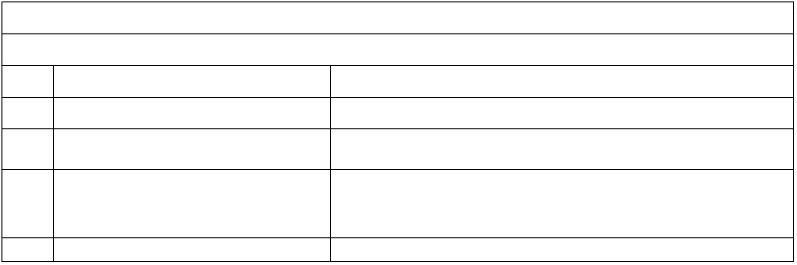

Раздел 3
Сведения о местоположении измененных (уточненных) границ объекта
1
2
. Система координат
МСК-62
. Сведения о характерных точках границ объекта
Средняя
квадратичес
кая
погрешност
ь положения местности
характерной
Существующие
координаты, м
Измененные (уточненные)
координаты, м
Описание
обозначения
точки на
Обозначе
ние
характер
ных
точек
границ
Метод определения
координат
характерной точки
(при
наличии)
X
Y
X
Y
точки (Мt),
м
1
2
3
4
5
6
7
8
Картометрический
метод
1
413149,48
2231225,54
413149,48
2231225,54
2,50
-
Картометрический
метод
2
3
4
5
6
7
8
9
413154,71
413161,07
413158,05
413154,22
413148,55
413176,99
413182,01
413190,92
413197,06
413199,85
413197,06
413197,72
413132,38
413084,53
413052,91
413003,11
412979,13
412965,7
2231291
413154,71
413161,07
413158,05
413154,22
413148,55
413176,99
413182,01
413190,92
413197,06
413199,85
413197,06
413197,72
413132,38
413084,53
413052,91
413003,11
412979,13
412965,7
2231291
2,50
2,50
2,50
2,50
2,50
2,50
2,50
2,50
2,50
2,50
2,50
2,50
2,50
2,50
2,50
2,50
2,50
2,50
2,50
2,50
2,50
-
-
-
-
-
-
-
-
-
-
-
-
-
-
-
-
-
-
-
-
-
Картометрический
метод
2231376,24
2231503,36
2231606,79
2231642,88
2231708,44
2231818,88
2231929,67
2232006,09
2232068,56
2232143,08
2232191,17
2232217,85
2232225,43
2232225,43
2232217
2231376,24
2231503,36
2231606,79
2231642,88
2231708,44
2231818,88
2231929,67
2232006,09
2232068,56
2232143,08
2232191,17
2232217,85
2232225,43
2232225,43
2232217
Картометрический
метод
Картометрический
метод
Картометрический
метод
Картометрический
метод
Картометрический
метод
Картометрический
метод
Картометрический
метод
1
1
1
1
1
1
1
1
1
1
2
2
2
0
1
2
3
4
5
6
7
8
9
0
1
2
Картометрический
метод
Картометрический
метод
Картометрический
метод
Картометрический
метод
Картометрический
метод
Картометрический
метод
Картометрический
метод
Картометрический
метод
2232198,3
2232174,06
2232100,55
2232112,14
2232091,72
2232198,3
2232174,06
2232100,55
2232112,14
2232091,72
Картометрический
метод
Картометрический
метод
412962,53
412956,08
412880,33
412962,53
412956,08
412880,33
Картометрический
метод
Картометрический
метод
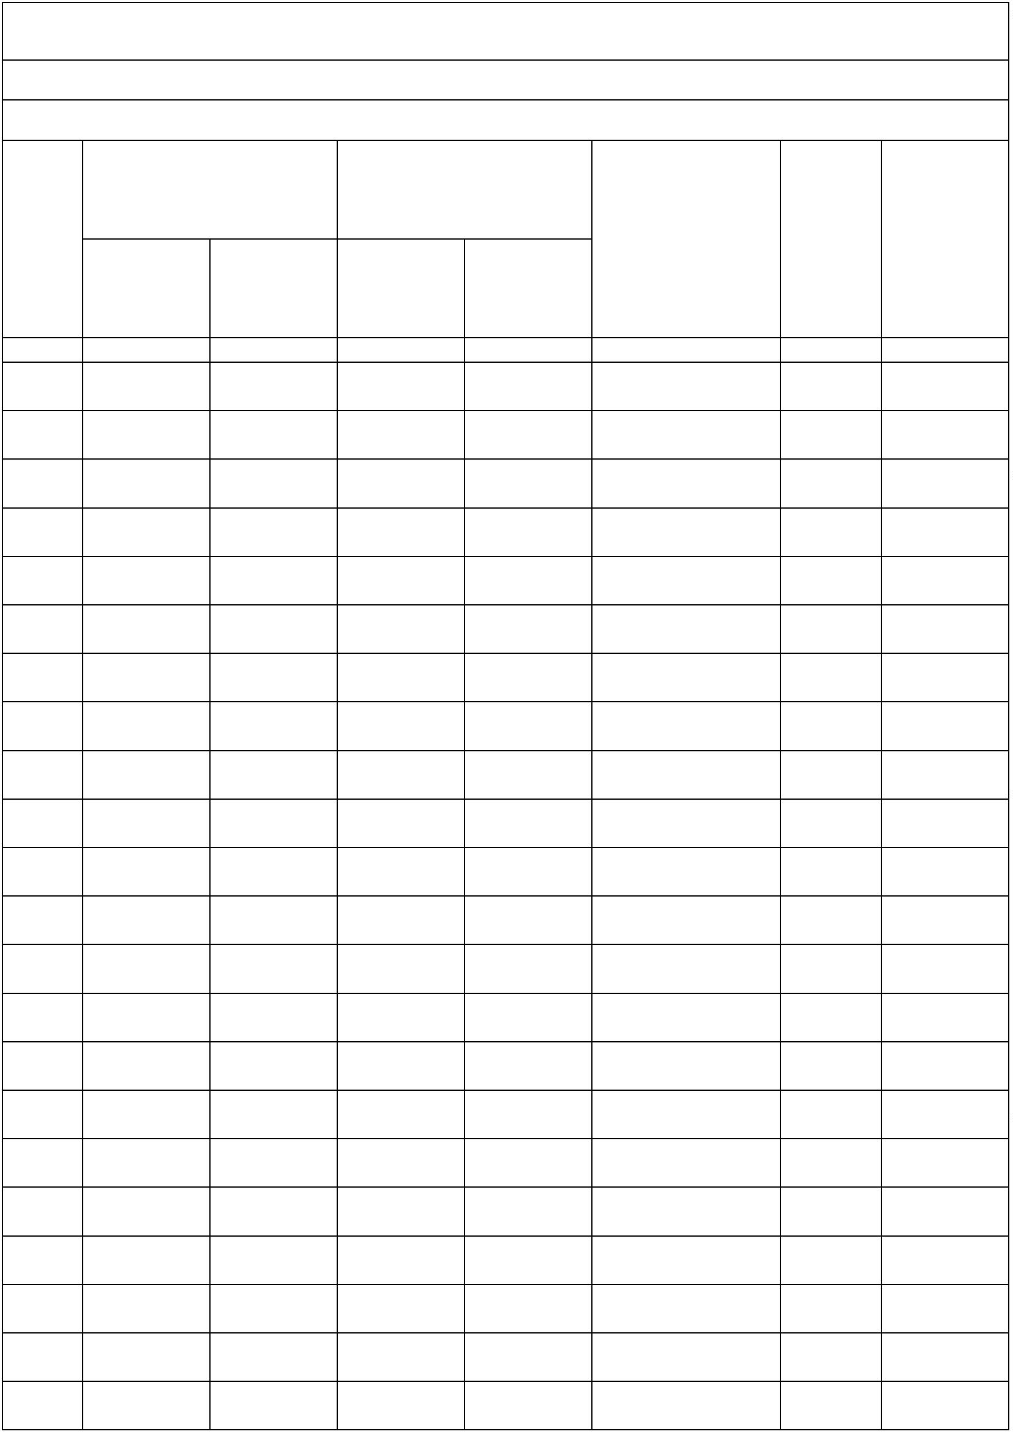

Сведения о местоположении измененных (уточненных) границ объекта
Картометрический
2
2
2
2
2
2
2
3
3
3
3
3
3
3
3
3
3
4
4
4
4
4
4
4
4
4
4
5
5
3
4
5
6
7
8
9
0
1
2
3
4
5
6
7
8
9
0
1
2
3
4
5
6
7
8
9
0
1
412882,57
412875,72
412879,54
412923,41
412926,44
412897,98
412896,54
412892,56
412894,29
412884,81
412886,65
412910,36
412912,21
412965,24
412964,97
412869,8
2232066,69
2232066,17
2232030,86
2232033,62
2232010,31
2232010,04
2231963,67
2231960,69
2231856,04
2231855,25
2231815,2
412882,57
412875,72
412879,54
412923,41
412926,44
412897,98
412896,54
412892,56
412894,29
412884,81
412886,65
412910,36
412912,21
412965,24
412964,97
412869,8
2232066,69
2232066,17
2232030,86
2232033,62
2232010,31
2232010,04
2231963,67
2231960,69
2231856,04
2231855,25
2231815,2
2,50
2,50
2,50
2,50
2,50
2,50
2,50
2,50
2,50
2,50
2,50
2,50
2,50
2,50
2,50
2,50
2,50
2,50
2,50
2,50
2,50
2,50
2,50
2,50
2,50
2,50
2,50
2,50
2,50
-
-
-
-
-
-
-
-
-
-
-
-
-
-
-
-
-
-
-
-
-
-
-
-
-
-
-
-
-
метод
Картометрический
метод
Картометрический
метод
Картометрический
метод
Картометрический
метод
Картометрический
метод
Картометрический
метод
Картометрический
метод
Картометрический
метод
Картометрический
метод
Картометрический
метод
Картометрический
метод
2231815,47
2231741,69
2231743,8
2231815,47
2231741,69
2231743,8
Картометрический
метод
Картометрический
метод
Картометрический
метод
2231698,48
2231699,53
2231670,29
2231668,84
2231621,02
2231611,38
2231560,06
2231558,95
2231450,93
2231439,21
2231427,36
2231336,46
2231325,92
2231316,96
2231302,99
2231698,48
2231699,53
2231670,29
2231668,84
2231621,02
2231611,38
2231560,06
2231558,95
2231450,93
2231439,21
2231427,36
2231336,46
2231325,92
2231316,96
2231302,99
Картометрический
метод
Картометрический
метод
412869,14
412913,79
412913,92
412822,94
412819,03
412840,8
412869,14
412913,79
412913,92
412822,94
412819,03
412840,8
Картометрический
метод
Картометрический
метод
Картометрический
метод
Картометрический
метод
Картометрический
метод
Картометрический
метод
412845,82
412848,61
412868,02
412861,69
412804,05
412783,5
412845,82
412848,61
412868,02
412861,69
412804,05
412783,5
Картометрический
метод
Картометрический
метод
Картометрический
метод
Картометрический
метод
Картометрический
метод
Картометрический
метод
412771,38
412771,38
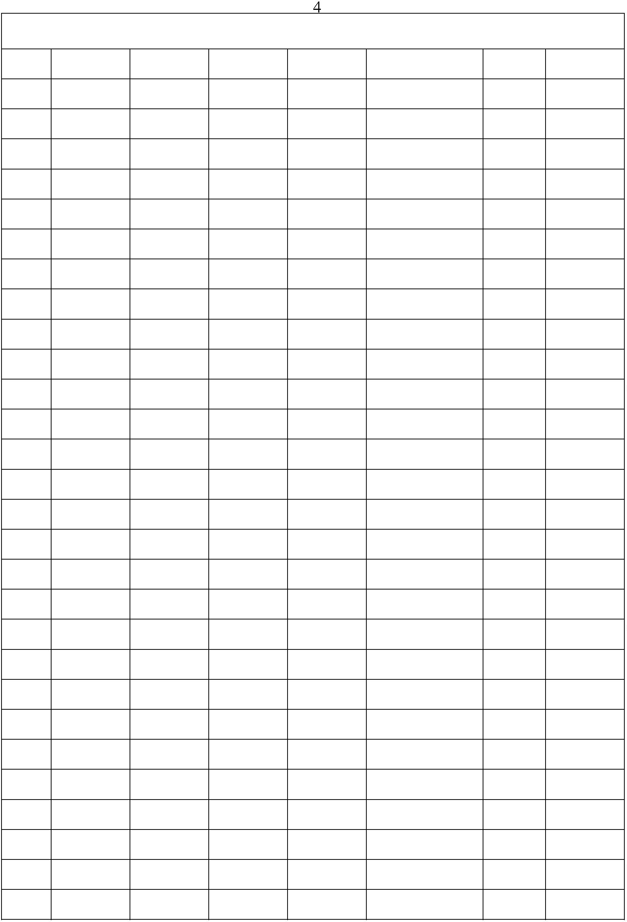

Сведения о местоположении измененных (уточненных) границ объекта
Картометрический
5
5
5
5
5
2
3
4
5
6
412769,8
412869,4
412880,46
412948,7
412990,41
413149,48
2231237,65
2231228,69
2231222,11
2231220
412769,8
412869,4
412880,46
412948,7
412990,41
413149,48
2231237,65
2231228,69
2231222,11
2231220
2,50
2,50
2,50
2,50
2,50
2,50
-
-
-
-
-
-
метод
Картометрический
метод
Картометрический
метод
Картометрический
метод
Картометрический
метод
2231222,38
2231225,54
2231222,38
2231225,54
Картометрический
метод
1
3
. Сведения о характерных точках части (частей) границы объекта
Часть № -
Средняя
квадратичес
кая
погрешност
ь положения местности
характерной
Существующие
координаты, м
Измененные (уточненные)
координаты, м
Описание
обозначения
точки на
Обозначе
ние
характер
ных
точек
границ
Метод определения
координат
характерной точки
(при
наличии)
X
Y
X
Y
точки (Мt),
м
1
2
3
4
5
6
7
8
-
-
-
-
-
-
-
-
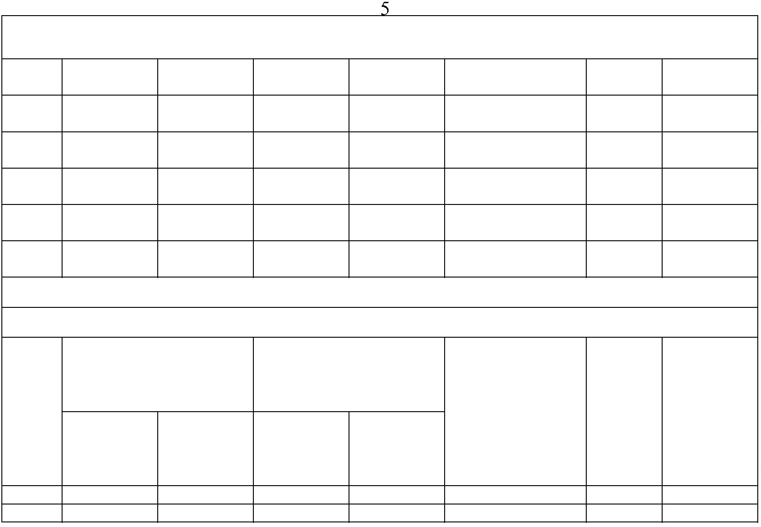

Раздел 4
План границ объекта
1
0
11
12
13
9
8
7
3
4
2
5
1
6
1
4
1
5
6
1
5
6
17
18
2
0
21
3
736
35
38
19
5
5
2
267
29 28
4
140
39
34
5
4
31
32
3
0
3
3
5
3
25
23 22
24
4
7
4
4
8
6
4
5
44
4
2
4
3
4
0
9
5
5
2
51
Используемые условные знаки и обозначения:
Масштаб 1:7000
1
- характерная точка контура, сведения о которой позволяют однозначно определить её на местности
вновь образованная часть контура, сведения о которой достаточны для определения её
-
местоположения
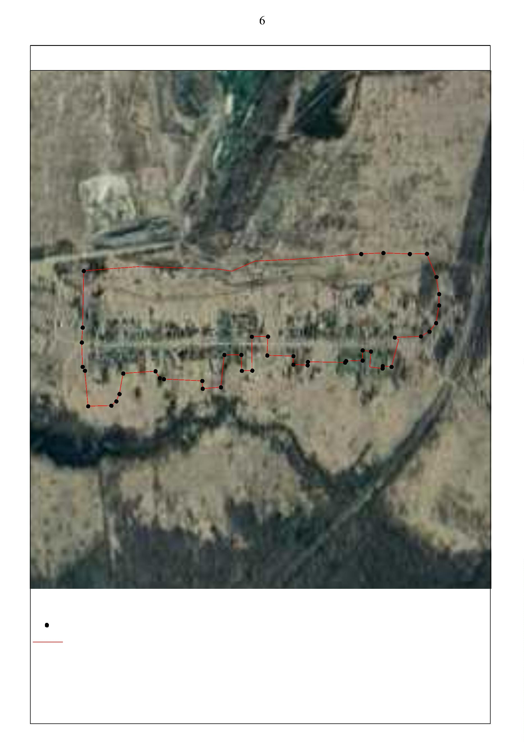

ОПИСАНИЕ МЕСТОПОЛОЖЕНИЯ ГРАНИЦ
граница населенного пункта с.Боровое
(наименование объекта местоположение границ, которого описано (далее - объект)
Раздел 1
Сведения об объекте
№
п/п
Характеристики объекта
2
Описание характеристик
3
1
Российская Федерация, Рязанская область, р-н Шиловский, с/п
Инякинское, с Боровое
1
Местоположение объекта
Площадь объекта ± величина
2
3
погрешности определения площади 1469312кв.м. ± 484кв.м.
(P ± Дельта P)
Иные характеристики объекта
-

Раздел 2
Сведения о местоположении границ объекта
1
2
. Система координат МСК-62
. Сведения о характерных точках границ объекта
Средняя
квадратичес
кая
Обозначе
ние
характер
ных
точек
границ
Координаты, м
Метод определения
координат характерной
точки
Описание обозначения точки
погрешност
ь положения на местности (при наличии)
характерной
точки (Мt),
м
X
Y
3
1
2
4
5
6
ЗУ1(1)
1
2
3
4
5
6
7
8
9
409287,22
409298,25
409300,82
409304,45
409308,08
409311,41
409336,98
409348,57
409428,42
409449,59
409456,85
409461,38
409463,2
2226154,83
2226201,07
2226233,15
2226269,73
2226295,44
2226309,04
2226322,39
2226322,48
2226329
Картометрический метод
2,50
2,50
2,50
2,50
2,50
2,50
2,50
2,50
2,50
2,50
2,50
2,50
2,50
2,50
2,50
2,50
2,50
2,50
2,50
2,50
2,50
2,50
2,50
2,50
2,50
2,50
2,50
2,50
2,50
2,50
2,50
2,50
2,50
2,50
2,50
2,50
2,50
2,50
-
-
-
-
-
-
-
-
-
-
-
-
-
-
-
-
-
-
-
-
-
-
-
-
-
-
-
-
-
-
-
-
-
-
-
-
-
-
Картометрический метод
Картометрический метод
Картометрический метод
Картометрический метод
Картометрический метод
Картометрический метод
Картометрический метод
Картометрический метод
Картометрический метод
Картометрический метод
Картометрический метод
Картометрический метод
Картометрический метод
Картометрический метод
Картометрический метод
Картометрический метод
Картометрический метод
Картометрический метод
Картометрический метод
Картометрический метод
Картометрический метод
Картометрический метод
Картометрический метод
Картометрический метод
Картометрический метод
Картометрический метод
Картометрический метод
Картометрический метод
Картометрический метод
Картометрический метод
Картометрический метод
Картометрический метод
Картометрический метод
Картометрический метод
Картометрический метод
Картометрический метод
Картометрический метод
1
1
1
1
1
1
1
1
1
1
2
2
2
2
2
2
2
2
2
2
3
3
3
3
3
3
3
3
3
0
1
2
3
4
5
6
7
8
9
0
1
2
3
4
5
6
7
8
9
0
1
2
3
4
5
6
7
8
2226332,63
2226337,77
2226347,14
2226369,82
2226435,73
2226458,71
2226483,51
2226521,61
2226552,15
2226580,57
2226580,57
2226585,41
2226623,81
2226622,6
2226636,81
2226670,83
2226686,4
2226699,85
2226709,23
2226738,25
2226750,8
2226766,2
2226796,31
2226810,43
2226864,82
2226885,7
2226933,28
2226962,9
2227069,5
409462,59
409460,78
409454,73
409447,17
409446,87
409446,87
409465,01
409501,9
409493,73
409465,61
409442,03
409436,81
409426,38
409414,44
409388,13
409386,32
409473,55
409668,69
409713,9
409726,88
409726,4
409733,2
409780,33
409785,19
409795,27
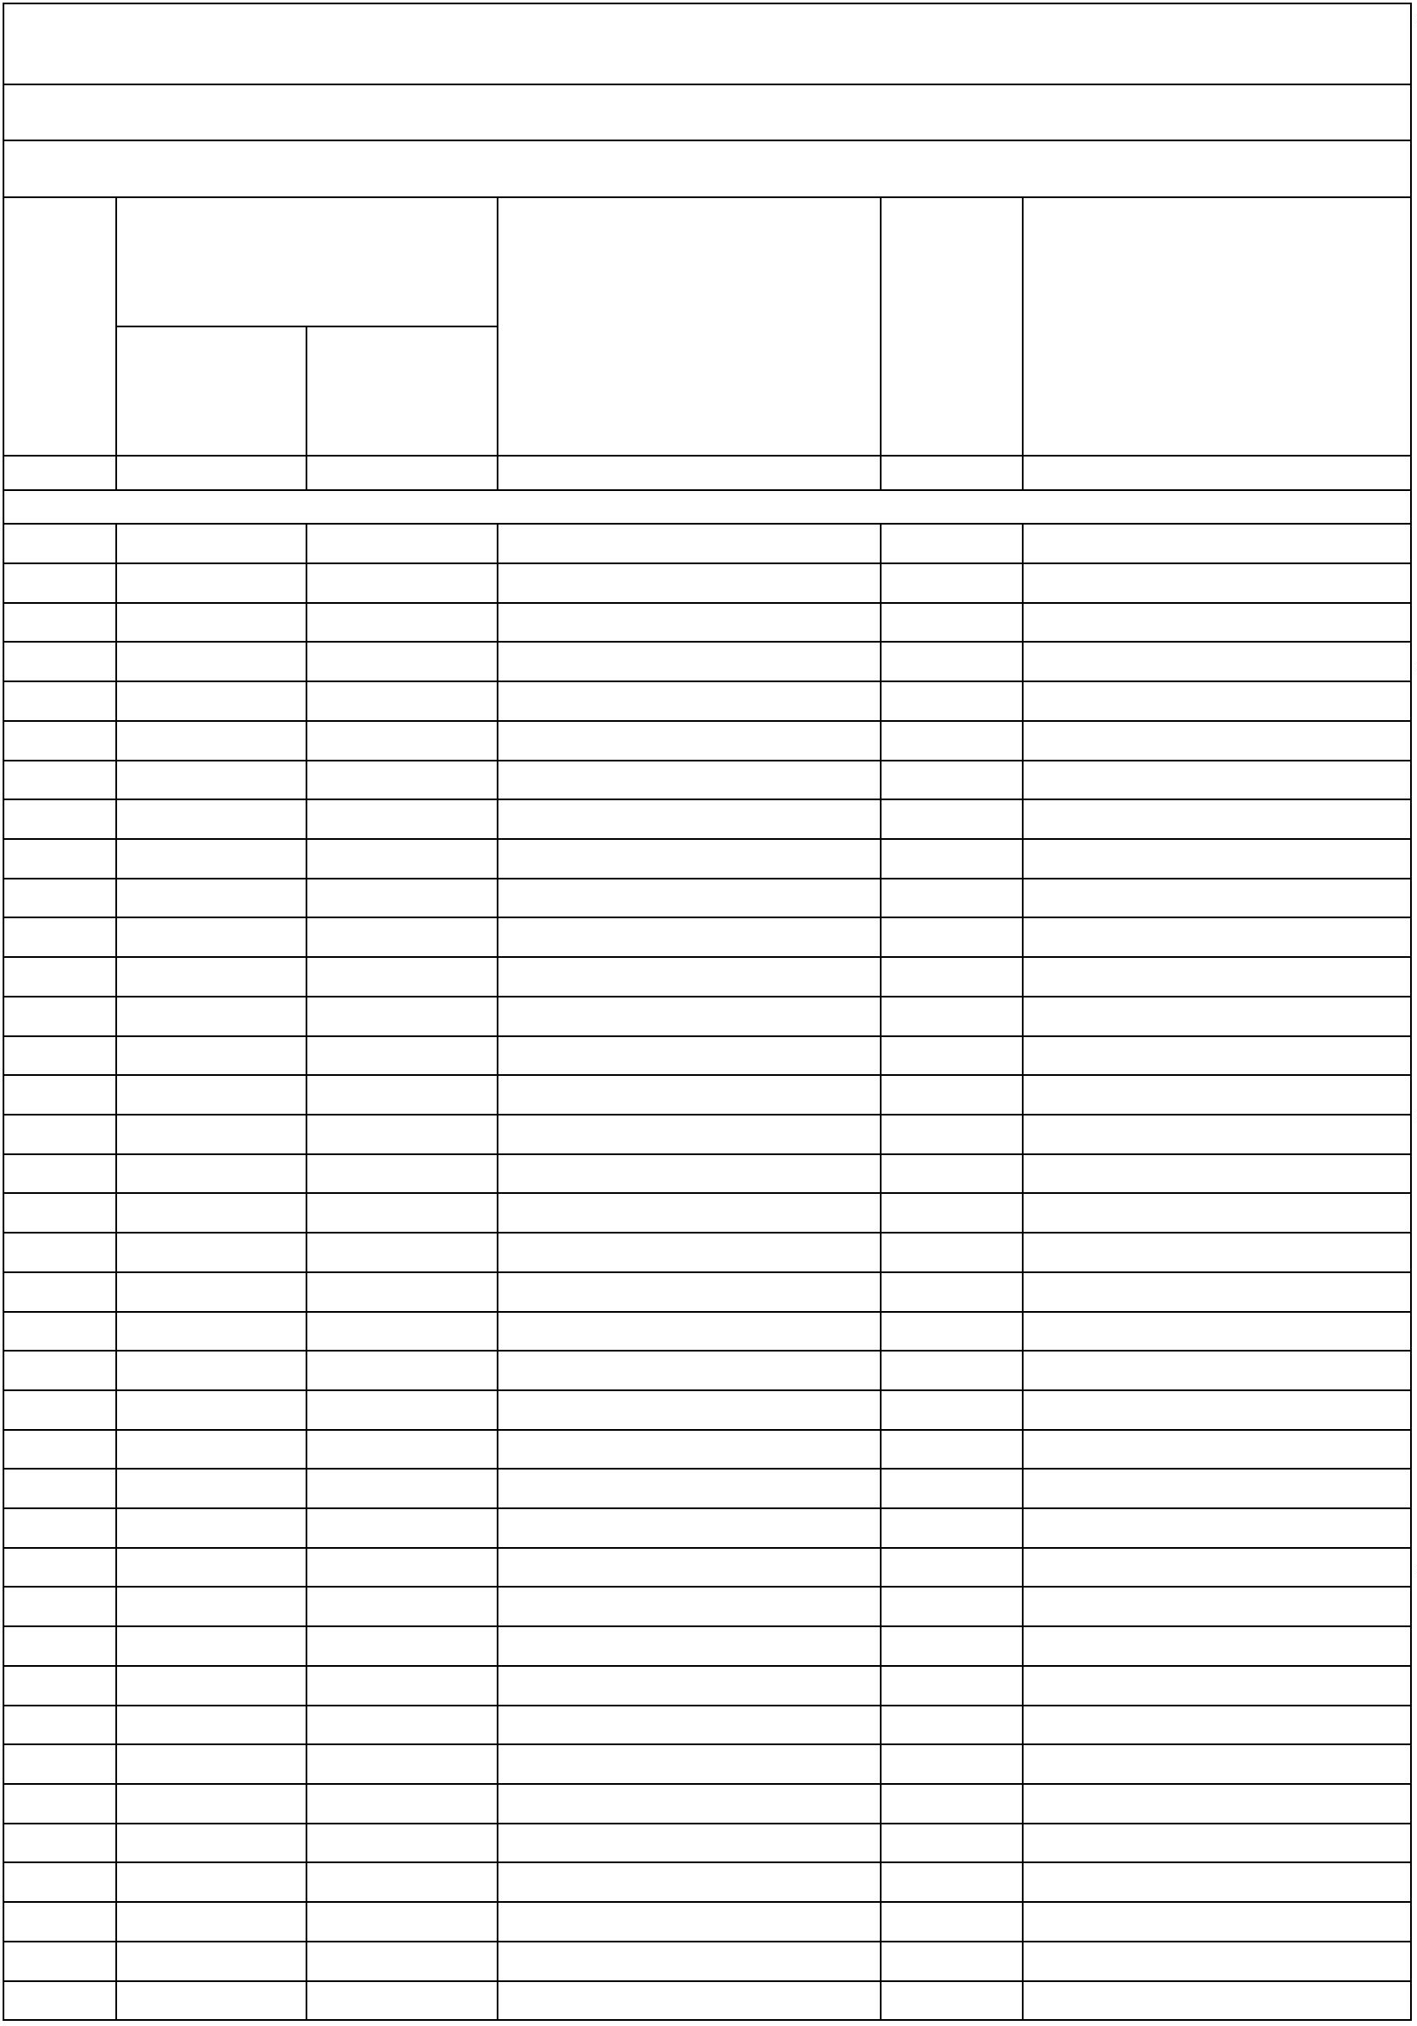

Сведения о местоположении границ объекта
3
4
4
4
4
4
4
4
4
4
4
5
5
5
5
5
5
5
5
5
5
6
6
6
6
6
6
6
6
6
6
7
7
7
7
7
7
7
7
7
7
8
8
8
8
8
8
8
8
8
8
9
0
1
2
3
4
5
6
7
8
9
0
1
2
3
4
5
6
7
8
9
0
1
2
3
4
5
6
7
8
9
0
1
2
3
4
5
6
7
8
9
0
1
2
3
4
5
6
7
8
9
409786,2
409767,45
409719,68
409722,1
409729,66
409713,68
409720,09
409711,97
409689,51
409660,42
409638,04
409579,99
409562,75
409545,24
409541,81
409465,77
409455,61
409452,31
409467,13
409464,92
409466,9
409416,72
409413,11
409416
2227353,12
2227396,96
2227471,65
2227500,67
2227556,61
2227585,86
2228097,87
2228148,23
2228191,39
2228187,05
2228198,54
2228203,08
2227970,03
2227921,03
2227906,45
2227916,73
2227828,03
2227800,02
2227799,87
2227760,33
2227743,42
2227745,17
2227719,02
2227675,14
2227657,69
2227656,85
2227588,97
2227587,91
2227545,12
2227543,61
2227492,44
2227461,67
2227461,06
2227420,55
2227419,79
2227377,46
2227347,76
2227303,42
2227273,9
Картометрический метод
Картометрический метод
Картометрический метод
Картометрический метод
Картометрический метод
Картометрический метод
Картометрический метод
Картометрический метод
Картометрический метод
Картометрический метод
Картометрический метод
Картометрический метод
Картометрический метод
Картометрический метод
Картометрический метод
Картометрический метод
Картометрический метод
Картометрический метод
Картометрический метод
Картометрический метод
Картометрический метод
Картометрический метод
Картометрический метод
Картометрический метод
Картометрический метод
Картометрический метод
Картометрический метод
Картометрический метод
Картометрический метод
Картометрический метод
Картометрический метод
Картометрический метод
Картометрический метод
Картометрический метод
Картометрический метод
Картометрический метод
Картометрический метод
Картометрический метод
Картометрический метод
Картометрический метод
Картометрический метод
Картометрический метод
Картометрический метод
Картометрический метод
Картометрический метод
Картометрический метод
Картометрический метод
Картометрический метод
Картометрический метод
Картометрический метод
Картометрический метод
2,50
2,50
2,50
2,50
2,50
2,50
2,50
2,50
2,50
2,50
2,50
2,50
2,50
2,50
2,50
2,50
2,50
2,50
2,50
2,50
2,50
2,50
2,50
2,50
2,50
2,50
2,50
2,50
2,50
2,50
2,50
2,50
2,50
2,50
2,50
2,50
2,50
2,50
2,50
2,50
2,50
2,50
2,50
2,50
2,50
2,50
2,50
2,50
2,50
2,50
2,50
-
-
-
-
-
-
-
-
-
-
-
-
-
-
-
-
-
-
-
-
-
-
-
-
-
-
-
-
-
-
-
-
-
-
-
-
-
-
-
-
-
-
-
-
-
-
-
-
-
-
-
409416,58
409439,26
409443,54
409454,88
409453,82
409432,81
409436,99
409438,85
409463,35
409464,56
409452,92
409455,94
409465
409465
409476,35
409467,43
409457,3
409444,3
409463,8
409386,09
409342,25
409317,15
409362,96
409278,75
409266,66
409153,87
409100,16
2227246,99
2227248,35
2227210,7
2227195,59
2227060,12
2227074,49
2227013,56
2226997,99
2226949,31
2226923
2226875,71
2226833,71
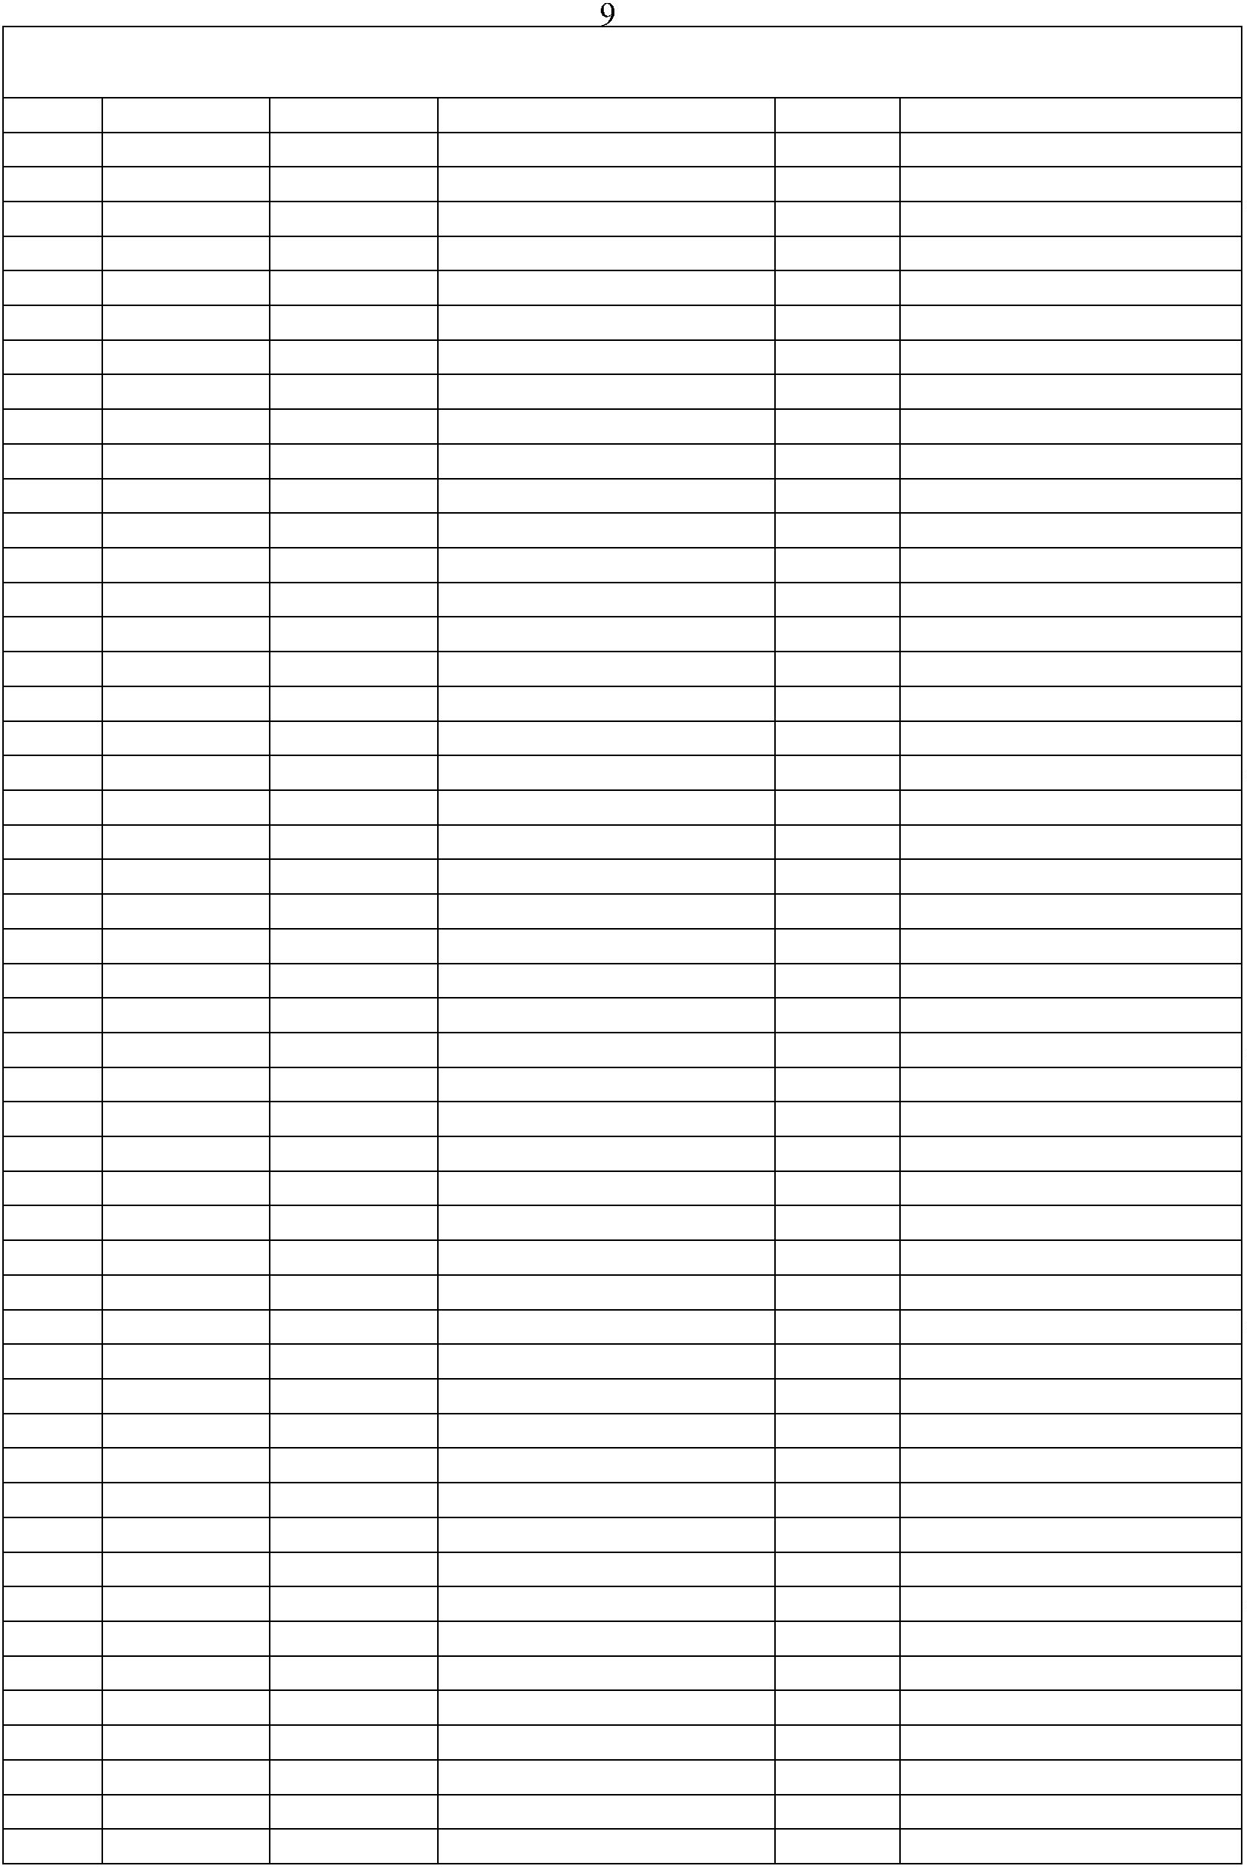

Сведения о местоположении границ объекта
9
9
9
9
9
9
9
9
9
9
0
1
2
3
4
5
6
7
8
9
409093,1
409083,12
409066,66
408945,54
408942,06
408913,94
408889,51
408880,17
408875,5
2226848,77
2226867,97
2226876,89
2226857,54
2226802,05
2226772,42
2226774,21
2226781,21
2226792,29
2226829,04
2226834,32
2226832,57
2226832,29
2226853,76
2226862,53
2226857,07
2226814,9
Картометрический метод
Картометрический метод
Картометрический метод
Картометрический метод
Картометрический метод
Картометрический метод
Картометрический метод
Картометрический метод
Картометрический метод
Картометрический метод
Картометрический метод
Картометрический метод
Картометрический метод
Картометрический метод
Картометрический метод
Картометрический метод
Картометрический метод
Картометрический метод
Картометрический метод
Картометрический метод
Картометрический метод
Картометрический метод
Картометрический метод
Картометрический метод
Картометрический метод
Картометрический метод
Картометрический метод
Картометрический метод
Картометрический метод
Картометрический метод
Картометрический метод
Картометрический метод
Картометрический метод
Картометрический метод
Картометрический метод
Картометрический метод
Картометрический метод
Картометрический метод
Картометрический метод
Картометрический метод
Картометрический метод
Картометрический метод
Картометрический метод
Картометрический метод
Картометрический метод
Картометрический метод
Картометрический метод
Картометрический метод
Картометрический метод
Картометрический метод
Картометрический метод
2,50
2,50
2,50
2,50
2,50
2,50
2,50
2,50
2,50
2,50
2,50
2,50
2,50
2,50
2,50
2,50
2,50
2,50
2,50
2,50
2,50
2,50
2,50
2,50
2,50
2,50
2,50
2,50
2,50
2,50
2,50
2,50
2,50
2,50
2,50
2,50
2,50
2,50
2,50
2,50
2,50
2,50
2,50
2,50
2,50
2,50
2,50
2,50
2,50
2,50
2,50
-
-
-
-
-
-
-
-
-
-
-
-
-
-
-
-
-
-
-
-
-
-
-
-
-
-
-
-
-
-
-
-
-
-
-
-
-
-
-
-
-
-
-
-
-
-
-
-
-
-
-
408871,41
408847,28
408815,17
408784,38
408775,46
408755,65
408729,36
408668,57
408628,36
408631,68
408614
1
1
1
1
1
1
1
1
1
1
1
1
1
1
1
1
1
1
1
1
1
1
1
1
1
1
1
1
1
1
1
1
1
1
1
1
1
1
1
1
1
00
01
02
03
04
05
06
07
08
09
10
11
12
13
14
15
16
17
18
19
20
21
22
23
24
25
26
27
28
29
30
31
32
33
34
35
36
37
38
39
40
2226824,88
2226851,79
2226862,68
2226871,3
408587,99
408548,99
408508,11
408484,05
408454,84
408430,78
408393,84
408362,58
408318,43
408304,84
408298,93
408293,64
408284,72
408273,98
408264,76
408251,46
408232,19
408218,2
2226882,18
2226885,39
2226868,21
2226869,93
2226897,41
2226879,38
2226896,39
2226901,38
2226908,05
2226917,41
2226924,66
2226925,87
2226930,56
2226947,79
2226975,91
2226991,95
2226996,17
2226990,55
2226982,85
2226984,25
2226987,05
2226859,05
2226785,58
2226691,54
2226666,62
2226602,74
2226594,08
2226550
408198,59
408167,79
408127,2
408099,2
408090,9
408094,88
408068,37
408064,77
408065,72
408065,85
408051,15
408042,75
408125,37
2226501,71
2226483,51
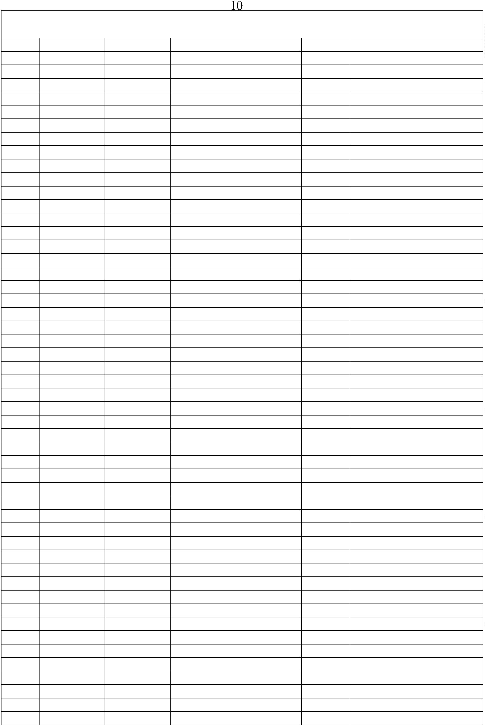

Сведения о местоположении границ объекта
1
1
1
1
1
1
1
1
1
1
1
1
1
1
1
1
1
1
1
1
1
1
1
1
1
1
1
1
1
1
1
1
1
1
1
1
1
1
1
1
1
1
1
1
1
1
1
1
1
1
1
41
42
43
44
45
46
47
48
49
50
51
52
53
54
55
56
57
58
59
60
61
62
63
64
65
66
67
68
69
70
71
72
73
74
75
76
77
78
79
80
81
82
83
84
85
86
87
88
89
90
91
408128,18
408163,01
408182,95
408210,61
408209,43
408243,75
408243,44
408242,38
408251,15
408302,05
408339,47
408350,96
408371,38
408372,1
2226460,42
2226453,88
2226472,42
2226460,7
Картометрический метод
Картометрический метод
Картометрический метод
Картометрический метод
Картометрический метод
Картометрический метод
Картометрический метод
Картометрический метод
Картометрический метод
Картометрический метод
Картометрический метод
Картометрический метод
Картометрический метод
Картометрический метод
Картометрический метод
Картометрический метод
Картометрический метод
Картометрический метод
Картометрический метод
Картометрический метод
Картометрический метод
Картометрический метод
Картометрический метод
Картометрический метод
Картометрический метод
Картометрический метод
Картометрический метод
Картометрический метод
Картометрический метод
Картометрический метод
Картометрический метод
Картометрический метод
Картометрический метод
Картометрический метод
Картометрический метод
Картометрический метод
Картометрический метод
Картометрический метод
Картометрический метод
Картометрический метод
Картометрический метод
Картометрический метод
Картометрический метод
Картометрический метод
Картометрический метод
Картометрический метод
Картометрический метод
Картометрический метод
Картометрический метод
Картометрический метод
Картометрический метод
2,50
2,50
2,50
2,50
2,50
2,50
2,50
2,50
2,50
2,50
2,50
2,50
2,50
2,50
2,50
2,50
2,50
2,50
2,50
2,50
2,50
2,50
2,50
2,50
2,50
2,50
2,50
2,50
2,50
2,50
2,50
2,50
2,50
2,50
2,50
2,50
2,50
2,50
2,50
2,50
2,50
2,50
2,50
2,50
2,50
2,50
2,50
2,50
2,50
2,50
2,50
-
-
-
-
-
-
-
-
-
-
-
-
-
-
-
-
-
-
-
-
-
-
-
-
-
-
-
-
-
-
-
-
-
-
-
-
-
-
-
-
-
-
-
-
-
-
-
-
-
-
-
2226431,35
2226423,19
2226413,51
2226387,81
2226332,93
2226348,73
2226160,97
2226159,17
2226162,45
2226139,11
2226138,81
2226103,43
2226086,65
2226087,86
2226064,28
2226053,72
2226024,62
2226005,06
2226013,02
2225986,01
2225989,61
2225965,99
2225955,11
2225923,37
2225919,74
2225909,92
2225920,8
408421,84
408421,69
408417,46
408409,14
408405,21
408476,62
408468,95
408467,6
408417,91
408414,23
408338,53
408333,82
408409,98
408405,06
408442,55
408441,04
408341,71
408335,67
408327
2225894,95
2225835,67
2225764,63
2225756,16
2225692,97
2225649,28
2225640,66
2225699,77
2225712,67
2225747,35
2225750,19
2225743,37
2225760,6
408323,42
408377,85
408359,33
408346,93
408416,62
408432,8
408446,36
408469,79
408499,04
408510,56
408516,33
408532,17
408573,4
2225758,18
2225751,88
2225755,2
408591,47
408622,39
408629,94
408640,83
408652,32
2225752,38
2225764,78
2225791,09
2225839,16
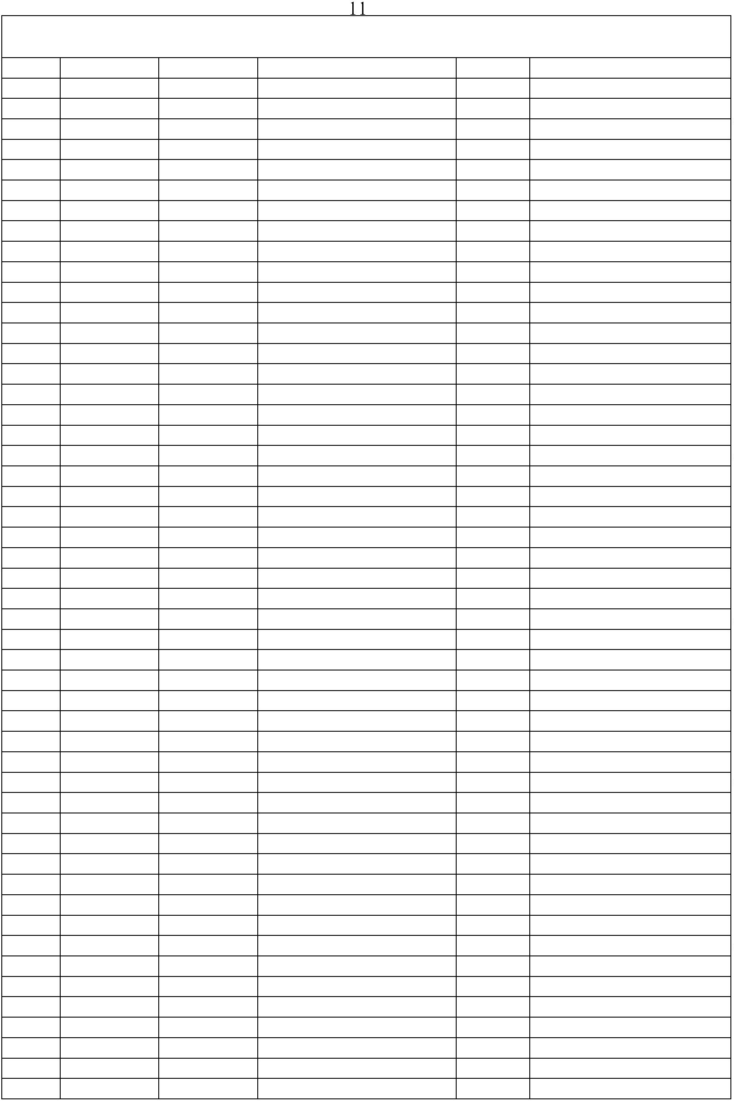

Сведения о местоположении границ объекта
192
193
194
195
196
197
198
199
200
201
202
203
204
205
206
207
208
209
1
408669,56
408705,84
408719,45
408915,92
408964,28
409006,32
409019,32
409026,58
409032,02
409069,51
409071,08
409138,64
409138,95
409139,06
409168,35
409168,86
409183,51
409185,32
409287,22
2225905,08
2226028,14
2226106,15
2226162,94
2226175,68
2226206,24
2226171,46
2226122,48
2226087,71
2226085,89
2226104,49
2226101,71
2226127,85
2226137,09
2226136,5
Картометрический метод
Картометрический метод
Картометрический метод
Картометрический метод
Картометрический метод
Картометрический метод
Картометрический метод
Картометрический метод
Картометрический метод
Картометрический метод
Картометрический метод
Картометрический метод
Картометрический метод
Картометрический метод
Картометрический метод
Картометрический метод
Картометрический метод
Картометрический метод
Картометрический метод
ЗУ1(2)
2,50
2,50
2,50
2,50
2,50
2,50
2,50
2,50
2,50
2,50
2,50
2,50
2,50
2,50
2,50
2,50
2,50
2,50
2,50
-
-
-
-
-
-
-
-
-
-
-
-
-
-
-
-
-
-
-
2226176,93
2226172,67
2226157,56
2226154,83
2
2
2
2
2
2
2
2
2
2
2
2
2
2
2
2
10
11
12
13
14
15
16
17
18
19
20
21
22
23
24
10
409775,87
409777,38
409780,79
409786,77
409791,6
2229377,12
2229381,92
2229381,14
2229403,15
2229426,18
2229436,46
2229417,78
2229415,51
2229401,9
Картометрический метод
Картометрический метод
Картометрический метод
Картометрический метод
Картометрический метод
Картометрический метод
Картометрический метод
Картометрический метод
Картометрический метод
Картометрический метод
Картометрический метод
Картометрический метод
Картометрический метод
Картометрический метод
Картометрический метод
Картометрический метод
ЗУ1(3)
2,50
2,50
2,50
2,50
2,50
2,50
2,50
2,50
2,50
2,50
2,50
2,50
2,50
2,50
2,50
2,50
-
-
-
-
-
-
-
-
-
-
-
-
-
-
-
-
409743,79
409740,19
409747,81
409744,61
409739,46
409738,17
409737,93
409769,76
409769,68
409768,17
409775,87
2229403,08
2229396,09
2229394,68
2229384,53
2229384,26
2229379,46
2229377,12
2
2
2
2
2
2
2
2
2
2
2
2
2
2
25
26
27
28
29
30
31
32
33
34
35
36
37
38
409972,7
409974,11
409975,41
409975,51
409974,21
409974,36
409974,49
409974,3
2229281,55
2229307,35
2229307,28
2229308,47
2229308,58
2229309,17
2229315,22
2229318,19
2229318,28
2229321,5
Картометрический метод
Картометрический метод
Картометрический метод
Картометрический метод
Картометрический метод
Картометрический метод
Картометрический метод
Картометрический метод
Картометрический метод
Картометрический метод
Картометрический метод
Картометрический метод
Картометрический метод
Картометрический метод
2,50
2,50
2,50
2,50
2,50
2,50
2,50
2,50
2,50
2,50
2,50
2,50
2,50
2,50
-
-
-
-
-
-
-
-
-
-
-
-
-
-
409973,65
409973,64
409968,66
409966,68
409966,64
409956,05
2229324,06
2229326,34
2229332,32
2229332,7
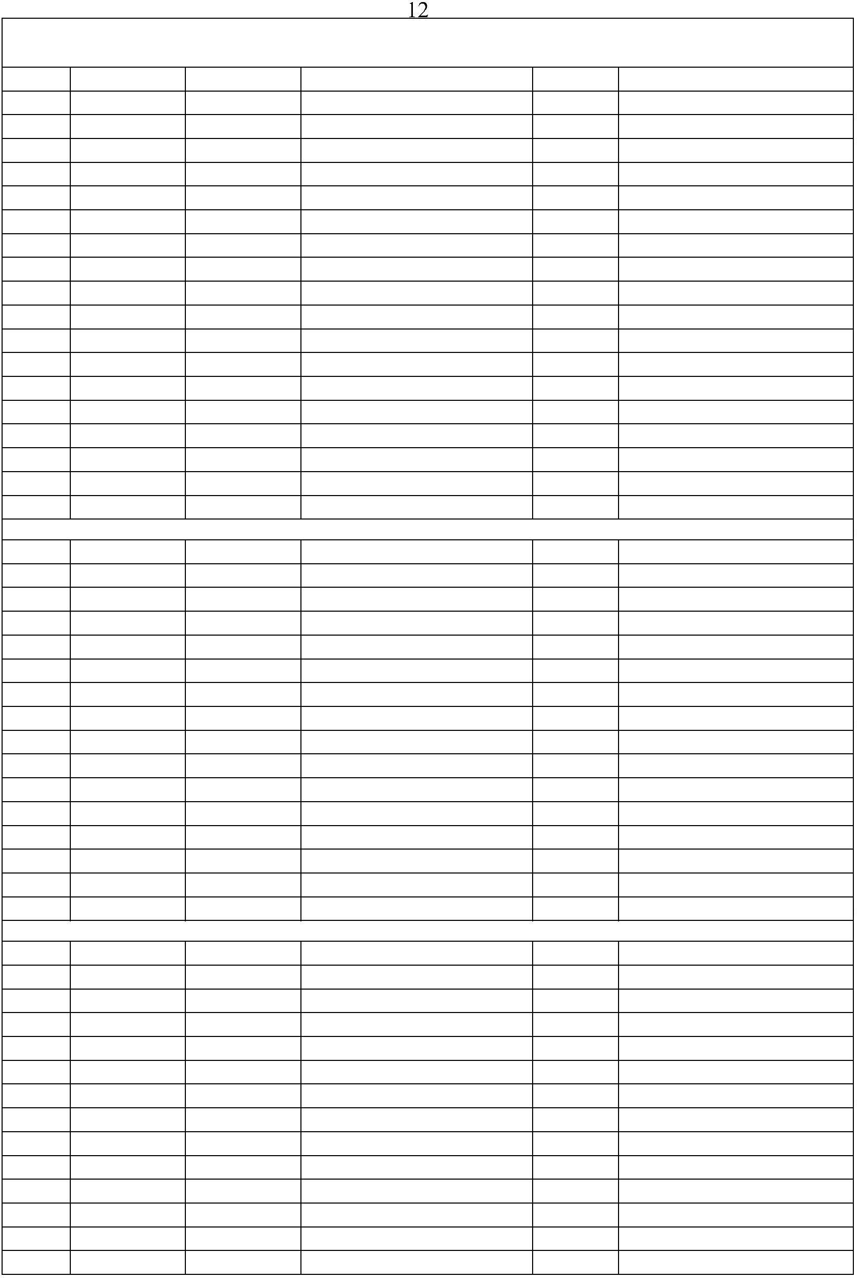

Сведения о местоположении границ объекта
2
2
2
2
2
2
2
2
2
2
2
2
2
2
2
2
2
2
2
2
39
40
41
42
43
44
45
46
47
48
49
50
51
52
53
54
55
56
57
25
409955,7
409953,41
409953,22
409953,23
409951,52
409951,06
409942,94
409943,38
409942,96
409943,11
409933,21
409926,96
409923,83
409912,04
409911,2
2229330,94
2229330,88
2229327,04
2229323,27
2229321
Картометрический метод
Картометрический метод
Картометрический метод
Картометрический метод
Картометрический метод
Картометрический метод
Картометрический метод
Картометрический метод
Картометрический метод
Картометрический метод
Картометрический метод
Картометрический метод
Картометрический метод
Картометрический метод
Картометрический метод
Картометрический метод
Картометрический метод
Картометрический метод
Картометрический метод
Картометрический метод
ЗУ1(4)
2,50
2,50
2,50
2,50
2,50
2,50
2,50
2,50
2,50
2,50
2,50
2,50
2,50
2,50
2,50
2,50
2,50
2,50
2,50
2,50
-
-
-
-
-
-
-
-
-
-
-
-
-
-
-
-
-
-
-
-
2229314,33
2229315,5
2229323,98
2229327,15
2229330,08
2229330,63
2229330,55
2229329,38
2229329,88
2229324,24
2229321,75
2229307,96
2229288,56
2229284,1
2229281,55
409910,95
409908,62
409905,12
409942,24
409972,7
2
2
2
2
2
2
2
2
2
2
2
2
2
2
2
2
2
58
59
60
61
62
63
64
65
66
67
68
69
70
71
72
73
58
409857,37
409859,13
409862,57
409864,64
409861,96
409854,42
409853,33
409847,87
409835,81
409835,71
409827,62
409818,17
409817,7
2229429,55
2229435,59
2229450,4
Картометрический метод
Картометрический метод
Картометрический метод
Картометрический метод
Картометрический метод
Картометрический метод
Картометрический метод
Картометрический метод
Картометрический метод
Картометрический метод
Картометрический метод
Картометрический метод
Картометрический метод
Картометрический метод
Картометрический метод
Картометрический метод
Картометрический метод
ЗУ1(5)
2,50
2,50
2,50
2,50
2,50
2,50
2,50
2,50
2,50
2,50
2,50
2,50
2,50
2,50
2,50
2,50
2,50
-
-
-
-
-
-
-
-
-
-
-
-
-
-
-
-
-
2229460,91
2229461,81
2229463,88
2229460,57
2229462,55
2229467,59
2229466,56
2229468,71
2229472,51
2229472,57
2229448,94
2229431,98
2229430,85
2229429,55
409810,96
409853,11
409852,85
409857,37
2
2
2
2
2
2
2
2
2
2
74
75
76
77
78
79
80
81
82
74
409930,81
409950,27
409946,88
409950,88
409928,73
409921,98
409898,86
409906,95
409920,34
409930,81
2229603,84
2229625,65
2229628,84
2229633,3
2229653,17
2229658,64
2229628,28
2229622,4
2229612,25
2229603,84
Картометрический метод
Картометрический метод
Картометрический метод
Картометрический метод
Картометрический метод
Картометрический метод
Картометрический метод
Картометрический метод
Картометрический метод
Картометрический метод
2,50
2,50
2,50
2,50
2,50
2,50
2,50
2,50
2,50
2,50
-
-
-
-
-
-
-
-
-
-
3
. Сведения о характерных точках части (частей) границы объекта
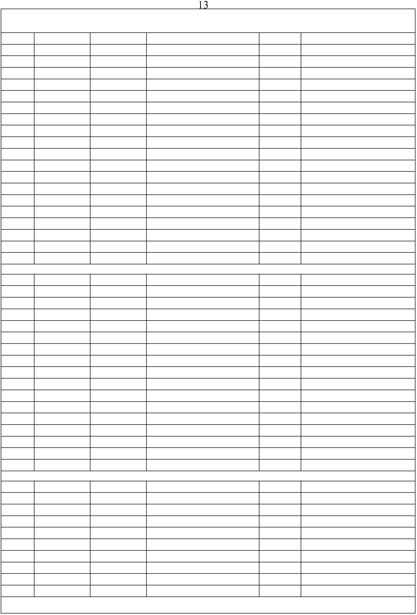

Сведения о местоположении границ объекта
Средняя
квадратичес
кая
Обозначе
ние
характер
ных
точек
части
Координаты, м
Метод определения
координат характерной
точки
Описание обозначения точки
погрешност
ь положения на местности (при наличии)
характерной
точки (Мt),
м
X
Y
3
границы
1
2
4
5
6
Часть № -
-
-
-
-
-
-
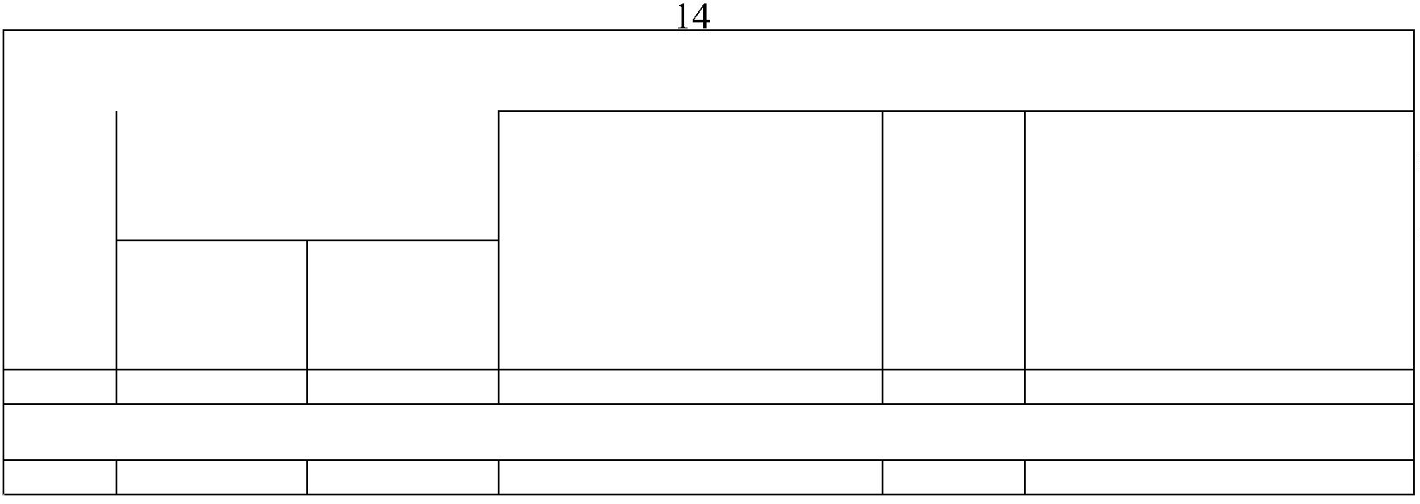

Раздел 4
План границ объекта
2
22 25 672233201262 2 338923457
2
42627 44 58
27567
2
78
279
5 622555243 52 2268221 0
2
57
54 190
42321 42342459086902 61
58 282
274
2
2
2
2
637
333354
2
3
8
8
39
21 122 466 58
8
3
40
44124434
2 12021732 2266439
2
676
27 270
3
1
45
46
4
7
222423
222 111 76 2211895
20
2
2
3
48
49
2
1
22
50
1
01112311415611 1798 2
51
5523
50
2
0
223426
3
2
7
9
2928
8 1 7778967 57 177 26 66 7 556758 9 54
7740 6396 56684
55
80
2
3
63626160
2
346785
1
85
8
76
8
4
8
8
2
0260 7
2
20 302504
2
20098
9
980 18
2
20012
89
9
2
2 0 0119967
1
1
9199 8
95
989799
549 3
9
9
6
1
00
1
10 0213
1
19934
104
1
92
1
87
86
84
85
91091
105
1
1 8889
110 067 8
1
09
1
110
111
112
1
1
1
1
11 888 321
80
79
1
11 11 43
1
1
78
1
61
60162
115
1
1
69 170
116
117
11 12 901
111283
16 687 1 11615645113 6578
1 5
1
59
152
15543
1
75
1
1
77176
74 1 71376261 711651
112245
22
126
1
1
1
50
4 91 14146487
114 445 43
1
127
1
28
1
1
42
14410
129
1
30
1
1
313
32
131
1
1 33 17613 35 4
1
39138
Используемые условные знаки и обозначения:
Масштаб 1:25000
1
- характерная точка контура, сведения о которой позволяют однозначно определить её на местности
вновь образованная часть контура, сведения о которой достаточны для определения её
-
местоположения
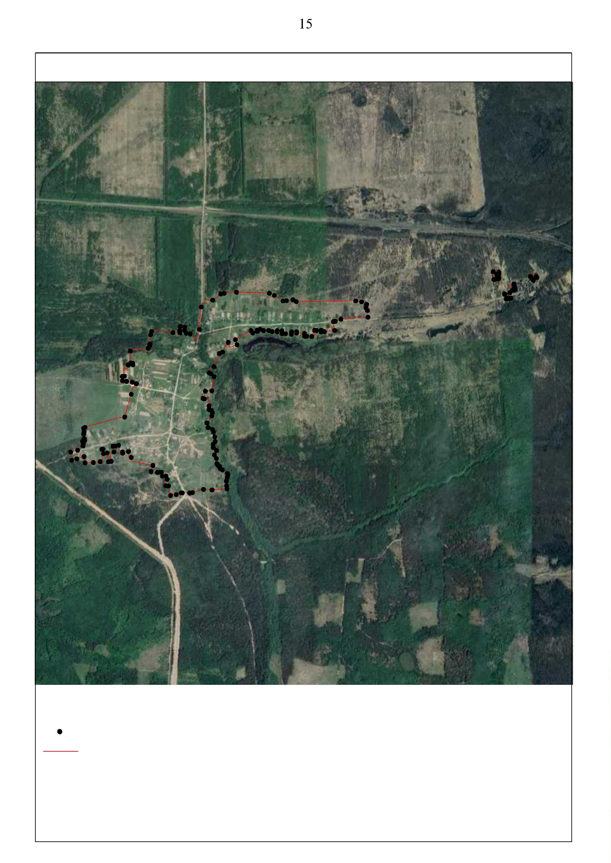

ОПИСАНИЕ МЕСТОПОЛОЖЕНИЯ ГРАНИЦ
граница населенного пункта д.Ванчур
(наименование объекта местоположение границ, которого описано (далее - объект)
Раздел 1
Сведения об объекте
№
п/п
Характеристики объекта
2
Описание характеристик
3
1
Российская Федерация, Рязанская область, р-н Шиловский, с/п
Инякинское, д Ванчур
1
Местоположение объекта
Площадь объекта ± величина
2
3
погрешности определения площади 349358кв.м. ± 347кв.м.
(P ± Дельта P)
Иные характеристики объекта
-

Раздел 3
Сведения о местоположении измененных (уточненных) границ объекта
1
2
. Система координат
МСК-62
. Сведения о характерных точках границ объекта
Средняя
квадратичес
кая
погрешност
ь положения местности
характерной
Существующие
координаты, м
Измененные (уточненные)
координаты, м
Описание
обозначени
я точки на
Обозначе
ние
характер
ных
точек
границ
Метод определения
координат
характерной точки
(при
наличии)
X
2
Y
3
X
Y
5
точки (Мt),
м
1
4
6
7
8
ЗУ1(1)
Картометрический
метод
1
2
3
4
5
6
7
8
9
-
-
-
-
-
-
-
-
-
-
-
-
-
-
-
-
-
-
-
-
-
-
-
-
410765,29
410775,2
2221459,9
2221479,61
2221485,52
2221494,82
2221526,96
2221544,88
2221526,04
2221509,83
2221451,74
2221415,64
2221395,22
2,50
2,50
2,50
2,50
2,50
2,50
2,50
2,50
2,50
2,50
2,50
2,50
-
-
-
-
-
-
-
-
-
-
-
-
Картометрический
метод
Картометрический
метод
410776,22
410777,68
410770,83
410761,61
410725,38
410728,8
Картометрический
метод
Картометрический
метод
Картометрический
метод
Картометрический
метод
Картометрический
метод
Картометрический
метод
410620,25
410627,63
410637,77
410765,29
Картометрический
метод
1
1
0
1
Картометрический
метод
Картометрический
метод
1
2221459,9
ЗУ1(2)
Картометрический
метод
1
1
1
1
1
1
1
1
2
2
3
4
5
6
7
8
9
0
410162,02
410133,04
410093,78
410085,22
410077,84
410068,62
410063,09
409965,34
-
2221317,25
2221445,3
2221431,34
2221428,57
2221428,04
2221431,07
2221435,42
2221408,68
-
410162,02
410133,04
410093,78
410085,22
410077,84
410068,62
410063,09
409965,34
409966,36
2221317,25
2,50
2,50
2,50
2,50
2,50
2,50
2,50
2,50
2,50
-
-
-
-
-
-
-
-
-
Картометрический
метод
2221445,3
2221431,34
2221428,57
2221428,04
2221431,07
2221435,42
2221408,68
2221404,37
Картометрический
метод
Картометрический
метод
Картометрический
метод
Картометрический
метод
Картометрический
метод
Картометрический
метод
Картометрический
метод
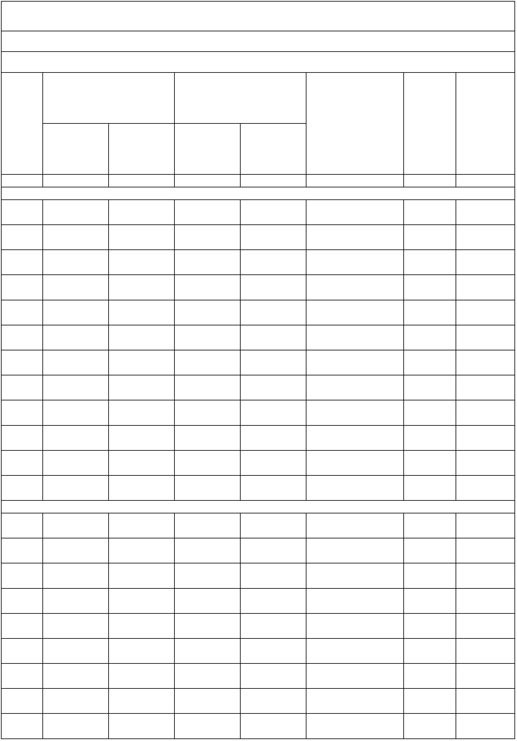

Сведения о местоположении измененных (уточненных) границ объекта
Картометрический
2
2
2
2
2
2
2
2
2
3
3
3
3
3
3
3
3
1
1
2
3
4
5
6
7
8
9
0
1
2
3
4
5
6
7
2
-
-
409869,96
409870,92
409873,45
409876,51
409878,1
2221376,15
2221370,43
2221360,77
2221354,01
2221350,47
2221325,28
2221315,26
2221304,21
2221299,53
2221306,27
2221348,48
2221343,2
2,50
2,50
2,50
2,50
2,50
2,50
2,50
2,50
2,50
2,50
2,50
2,50
2,50
2,50
2,50
2,50
2,50
2,50
-
-
-
-
-
-
-
-
-
-
-
-
-
-
-
-
-
-
метод
Картометрический
метод
-
-
Картометрический
метод
409873,45
409876,51
409878,1
409889,41
409893,39
409898,71
409900,32
409922,46
409902,92
-
2221360,77
2221354,01
2221350,47
2221325,28
2221315,26
2221304,21
2221299,53
2221306,27
2221348,48
-
Картометрический
метод
Картометрический
метод
Картометрический
метод
409889,41
409893,39
409898,71
409900,32
409922,46
409902,92
409968,94
409981,08
409991,55
410030,07
410031,11
410116,05
410162,02
Картометрический
метод
Картометрический
метод
Картометрический
метод
Картометрический
метод
Картометрический
метод
Картометрический
метод
Картометрический
метод
-
-
2221342,14
2221297,88
2221303,68
2221287,36
2221307,24
Картометрический
метод
409991,55
410030,07
410031,11
410116,05
410162,02
2221297,88
2221303,68
2221287,36
2221307,24
2221317,25
Картометрический
метод
Картометрический
метод
Картометрический
метод
Картометрический
метод
2221317,25
ЗУ1(3)
Картометрический
метод
3
3
4
4
4
4
4
4
4
4
4
8
9
0
1
2
3
4
5
6
7
8
-
-
-
-
-
-
-
-
-
-
-
-
-
-
-
-
-
-
-
-
-
-
410891,37
410890,84
410868,97
410862,04
410860,81
410842,76
410830,11
410811,67
410791,91
410776,62
410773,46
2221344,24
2,50
2,50
2,50
2,50
2,50
2,50
2,50
2,50
2,50
2,50
2,50
-
-
-
-
-
-
-
-
-
-
-
Картометрический
метод
2221422,36
2221421,7
2221462,54
2221491
Картометрический
метод
Картометрический
метод
Картометрический
метод
Картометрический
метод
2221487,31
2221486,91
2221487,57
2221487,04
2221477,03
2221462,8
Картометрический
метод
Картометрический
метод
Картометрический
метод
Картометрический
метод
Картометрический
метод
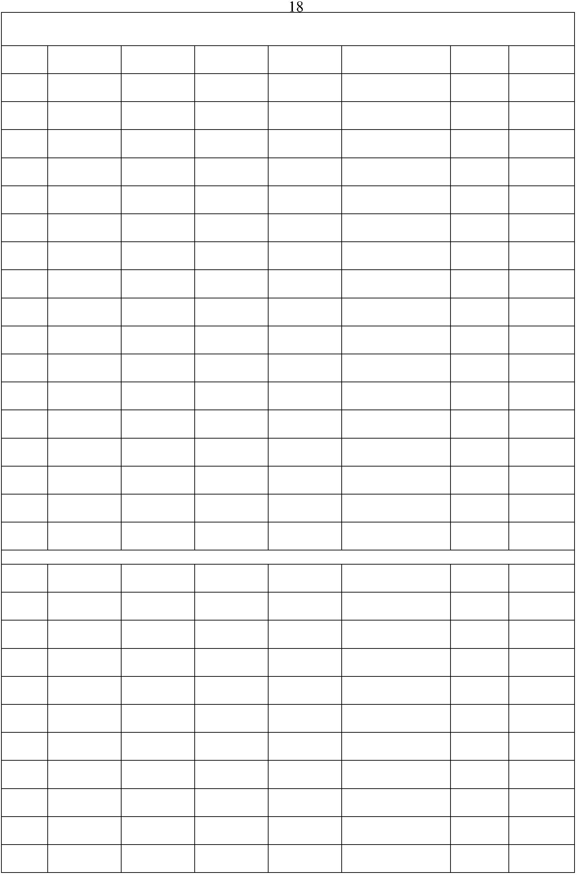

Сведения о местоположении измененных (уточненных) границ объекта
Картометрический
4
5
5
5
5
5
3
9
0
1
2
3
4
8
-
-
-
-
-
-
-
-
-
-
-
-
-
-
410771,62
410761,61
410757,21
410766,74
410799,28
410837,49
410891,37
2221455,82
2221431,71
2221410,93
2221343,97
2221343,71
2221344,37
2,50
2,50
2,50
2,50
2,50
2,50
2,50
-
-
-
-
-
-
-
метод
Картометрический
метод
Картометрический
метод
Картометрический
метод
Картометрический
метод
Картометрический
метод
Картометрический
метод
2221344,24
ЗУ1(4)
Картометрический
метод
5
5
5
5
5
6
6
6
6
6
6
6
6
6
6
7
7
7
7
7
7
5
5
6
7
8
9
0
1
2
3
4
5
6
7
8
9
0
1
2
3
4
5
5
-
-
-
-
-
-
-
-
-
-
-
-
-
-
-
-
-
-
-
-
-
-
-
-
-
-
-
-
-
-
-
-
-
-
-
-
-
-
-
-
-
-
-
-
410925,62
410914,43
410939,99
410925,7
2222128,13
2,50
2,50
2,50
2,50
2,50
2,50
2,50
2,50
2,50
2,50
2,50
2,50
2,50
2,50
2,50
2,50
2,50
2,50
2,50
2,50
2,50
2,50
-
-
-
-
-
-
-
-
-
-
-
-
-
-
-
-
-
-
-
-
-
-
Картометрический
метод
2222144,74
2222163,05
2222227,73
2222215,61
2222208,76
2222204,02
2222198,49
2222179,25
2222171,09
2222161,07
2222150,01
2222123,4
Картометрический
метод
Картометрический
метод
Картометрический
метод
410901,46
410881,17
410850,87
410825,31
410767,08
410752,33
410743,37
410734,41
410725,45
410737,05
410784,74
410820,77
410840,79
410855,28
410864,37
410877,94
410884,4
Картометрический
метод
Картометрический
метод
Картометрический
метод
Картометрический
метод
Картометрический
метод
Картометрический
метод
Картометрический
метод
Картометрический
метод
Картометрический
метод
2222108,64
2222060,42
2222095,73
2222094,41
2222105,08
2222094,02
2222104,16
2222096,65
2222128,13
Картометрический
метод
Картометрический
метод
Картометрический
метод
Картометрический
метод
Картометрический
метод
Картометрический
метод
Картометрический
метод
Картометрический
метод
410925,62
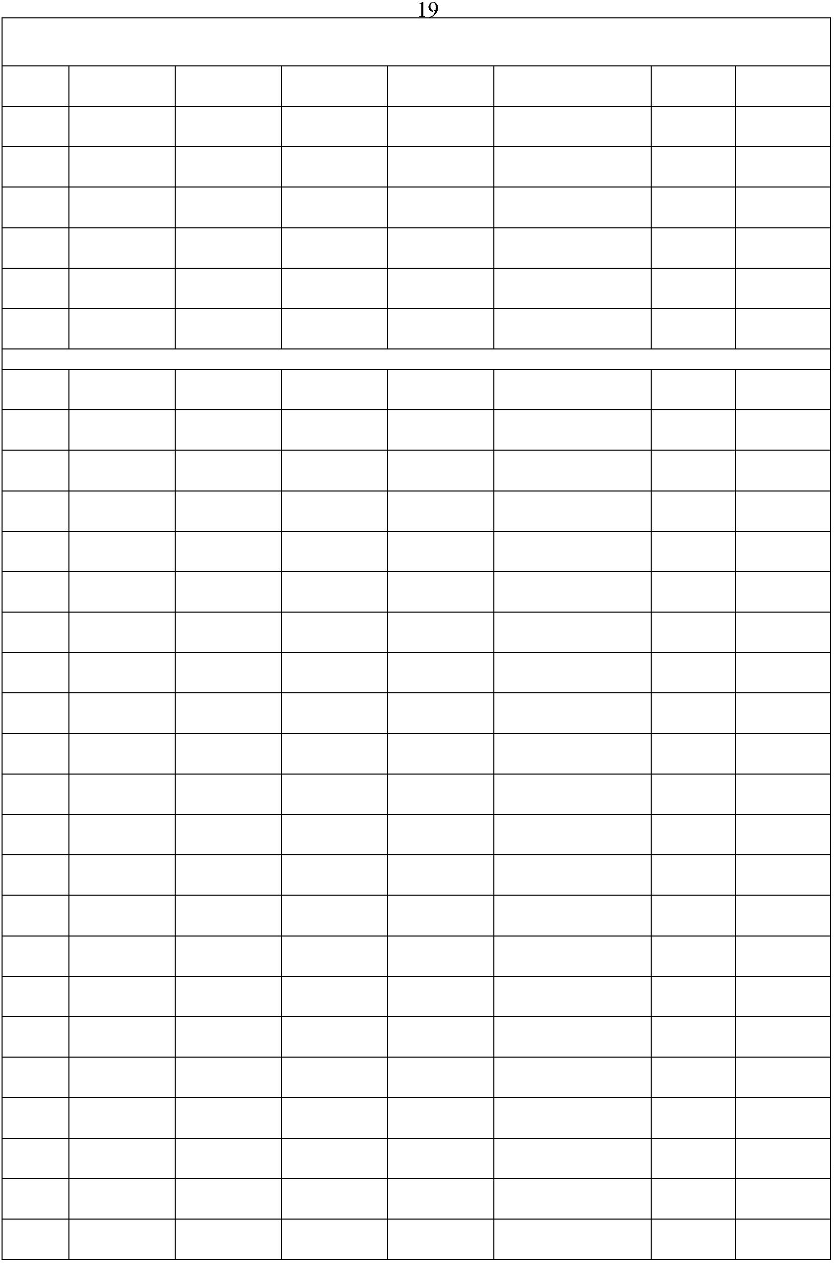

Сведения о местоположении измененных (уточненных) границ объекта
ЗУ1(5)
Картометрический
7
7
7
7
8
8
8
8
8
8
8
8
8
8
9
9
9
9
9
9
9
9
9
9
6
7
8
9
0
1
2
3
4
5
6
7
8
9
0
1
2
3
4
5
6
7
8
9
-
-
-
-
-
-
-
-
-
-
-
-
-
-
-
-
-
-
-
-
-
-
-
-
-
-
-
-
-
-
-
-
-
-
-
-
-
-
-
-
-
-
-
-
-
-
-
-
-
-
-
-
-
-
-
-
-
-
410776,73
410774,35
410758,28
410769,35
410764,34
410762,3
2221767,01
2221790,99
2221861,33
2221865,02
2221894,53
2221927,07
2221957,5
2221981,42
2222008,36
2222012,04
2222037,6
2222118,23
2222130,79
2222140,36
2222160,89
2222207,2
2222218,14
2222190,87
2222203,1
2222185,36
2222155,33
2222158,67
2222133,38
2222145,23
2222181,33
2222194,37
2222203,2
2222070,93
2221998,61
2,50
2,50
2,50
2,50
2,50
2,50
2,50
2,50
2,50
2,50
2,50
2,50
2,50
2,50
2,50
2,50
2,50
2,50
2,50
2,50
2,50
2,50
2,50
2,50
2,50
2,50
2,50
2,50
2,50
-
-
-
-
-
-
-
-
-
-
-
-
-
-
-
-
-
-
-
-
-
-
-
-
-
-
-
-
-
метод
Картометрический
метод
Картометрический
метод
Картометрический
метод
Картометрический
метод
Картометрический
метод
Картометрический
метод
410764,14
410750,07
410751,37
410691,56
410694,72
410720,8
Картометрический
метод
Картометрический
метод
Картометрический
метод
Картометрический
метод
Картометрический
метод
Картометрический
метод
410714,42
410696,17
410712,86
410745,68
410729,89
410708,6
Картометрический
метод
Картометрический
метод
Картометрический
метод
Картометрический
метод
Картометрический
метод
Картометрический
метод
410692,59
410679,14
410661,71
410654,01
410634,78
410621,08
410641,76
410598,55
410524,12
410414,11
410350,03
Картометрический
метод
Картометрический
метод
Картометрический
метод
Картометрический
метод
Картометрический
метод
Картометрический
метод
1
1
1
1
1
00
01
02
03
04
Картометрический
метод
Картометрический
метод
Картометрический
метод
Картометрический
метод
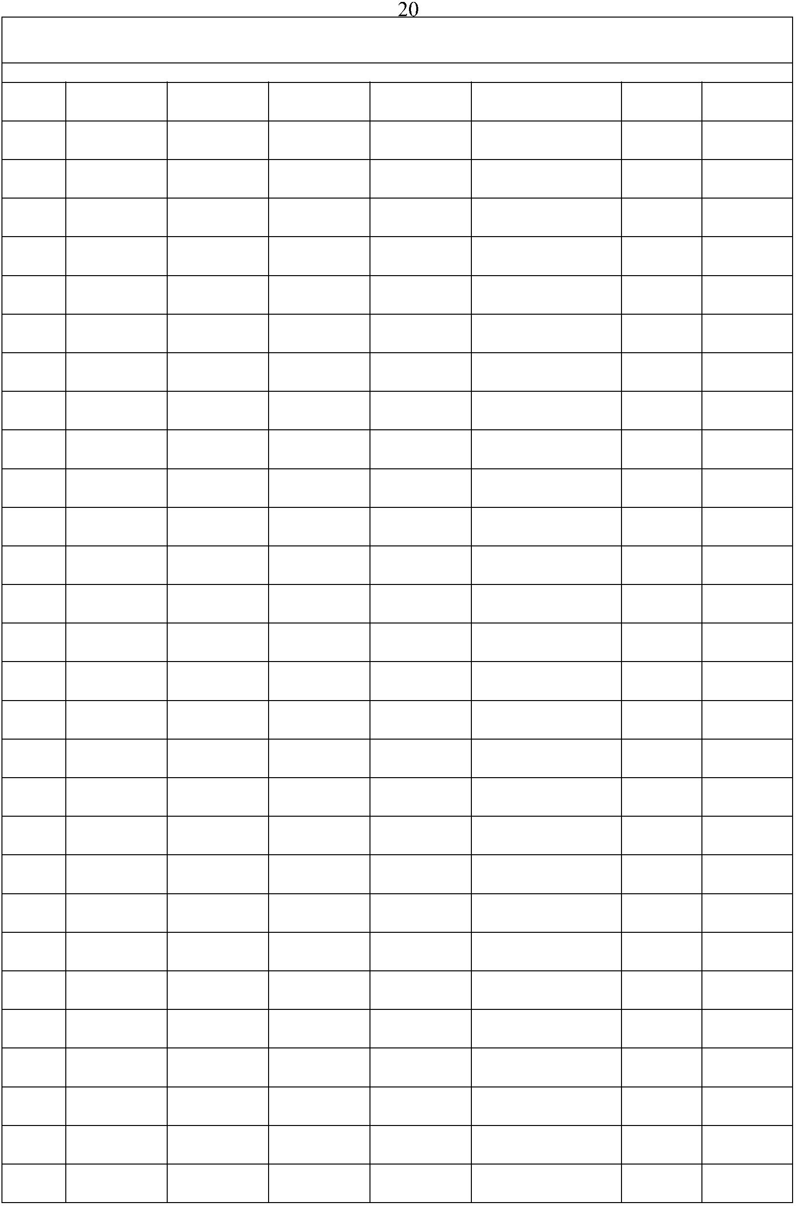

Сведения о местоположении измененных (уточненных) границ объекта
Картометрический
1
1
1
1
1
1
1
1
1
1
1
1
1
1
1
1
1
1
1
1
1
1
1
1
1
1
1
1
1
05
06
07
08
09
10
11
12
13
14
15
16
17
18
19
20
21
22
23
24
25
26
27
28
29
30
31
32
33
-
-
-
-
-
-
-
-
-
-
-
-
-
-
-
-
-
-
-
-
-
-
-
-
-
-
-
-
-
-
-
-
-
-
-
-
-
-
-
-
-
-
-
-
-
-
-
-
-
-
-
-
-
-
-
-
-
-
410142,67
409977,95
409905,73
409926,94
409921,41
409899,8
2221867,08
2221808,05
2221778,22
2221721,03
2221716,29
2221721,03
2221729,71
2221731,57
2221725,25
2221712,86
2221670,73
2221661,32
2221649,28
2221641,72
2221633,69
2221623,66
2221608,07
2221610,38
2221625,97
2221655,3
2,50
2,50
2,50
2,50
2,50
2,50
2,50
2,50
2,50
2,50
2,50
2,50
2,50
2,50
2,50
2,50
2,50
2,50
2,50
2,50
2,50
2,50
2,50
2,50
2,50
2,50
2,50
2,50
2,50
-
-
-
-
-
-
-
-
-
-
-
-
-
-
-
-
-
-
-
-
-
-
-
-
-
-
-
-
-
метод
Картометрический
метод
Картометрический
метод
Картометрический
метод
Картометрический
метод
Картометрический
метод
Картометрический
метод
409865,39
409850,27
409817,07
409800,21
409826,68
409833,47
409844,89
409846,59
409849,37
409861,87
409886,88
409895,83
409914,35
409953,86
409975,32
410002,64
409987,65
410004,18
410023,16
410051,25
410074,56
410092
Картометрический
метод
Картометрический
метод
Картометрический
метод
Картометрический
метод
Картометрический
метод
Картометрический
метод
Картометрический
метод
Картометрический
метод
Картометрический
метод
Картометрический
метод
Картометрический
метод
Картометрический
метод
Картометрический
метод
Картометрический
метод
2221617,48
2221632,77
2221670,68
2221667,49
2221669,96
2221683,39
2221705,92
2221723,06
2221682
Картометрический
метод
Картометрический
метод
Картометрический
метод
Картометрический
метод
Картометрический
метод
Картометрический
метод
Картометрический
метод
Картометрический
метод
410109,91
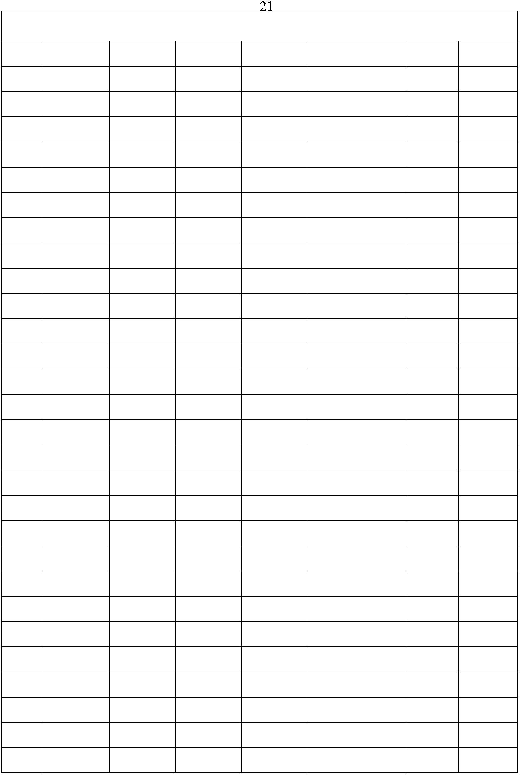

Сведения о местоположении измененных (уточненных) границ объекта
Картометрический
1
1
1
1
1
1
1
1
1
1
1
1
1
1
1
1
1
1
1
1
1
1
1
1
1
1
1
1
1
34
35
36
37
38
39
40
41
42
43
44
45
46
47
48
49
50
51
52
53
54
55
56
57
58
59
60
61
62
-
-
-
-
-
-
-
-
-
-
-
-
-
-
-
-
-
-
-
-
-
-
-
-
-
-
-
-
-
-
-
-
-
-
-
-
-
-
-
-
-
-
-
-
-
-
-
-
-
-
-
-
-
-
-
-
-
-
410141,55
410155,9
2221691,26
2221642,49
2221656,69
2221669,81
2221689,93
2221705,92
2221712,56
2221725,68
2221730
2,50
2,50
2,50
2,50
2,50
2,50
2,50
2,50
2,50
2,50
2,50
2,50
2,50
2,50
2,50
2,50
2,50
2,50
2,50
2,50
2,50
2,50
2,50
2,50
2,50
2,50
2,50
2,50
2,50
-
-
-
-
-
-
-
-
-
-
-
-
-
-
-
-
-
-
-
-
-
-
-
-
-
-
-
-
-
метод
Картометрический
метод
Картометрический
метод
410220,73
410277,06
410332,49
410371,06
410398,69
410439,9
Картометрический
метод
Картометрический
метод
Картометрический
метод
Картометрический
метод
Картометрический
метод
Картометрический
метод
410467,99
410470,15
410479,12
410499,85
410488,98
410491,6
Картометрический
метод
2221797,45
2221758,79
2221763,59
2221825,08
2221887,44
2221920
Картометрический
метод
Картометрический
метод
Картометрический
метод
Картометрический
метод
Картометрический
метод
410513,06
410532,81
410522,95
410505,96
410501,79
410518,52
410523,39
410535,38
410555,67
410593,47
410644,71
410638,23
410655,05
410641,32
410679,59
Картометрический
метод
2221895,62
2221853,77
2221741,12
2221659,47
2221635,93
2221610,37
2221542,92
2221485,61
2221498,48
2221516,85
2221532,75
2221539,08
2221580,44
2221590,01
Картометрический
метод
Картометрический
метод
Картометрический
метод
Картометрический
метод
Картометрический
метод
Картометрический
метод
Картометрический
метод
Картометрический
метод
Картометрический
метод
Картометрический
метод
Картометрический
метод
Картометрический
метод
Картометрический
метод
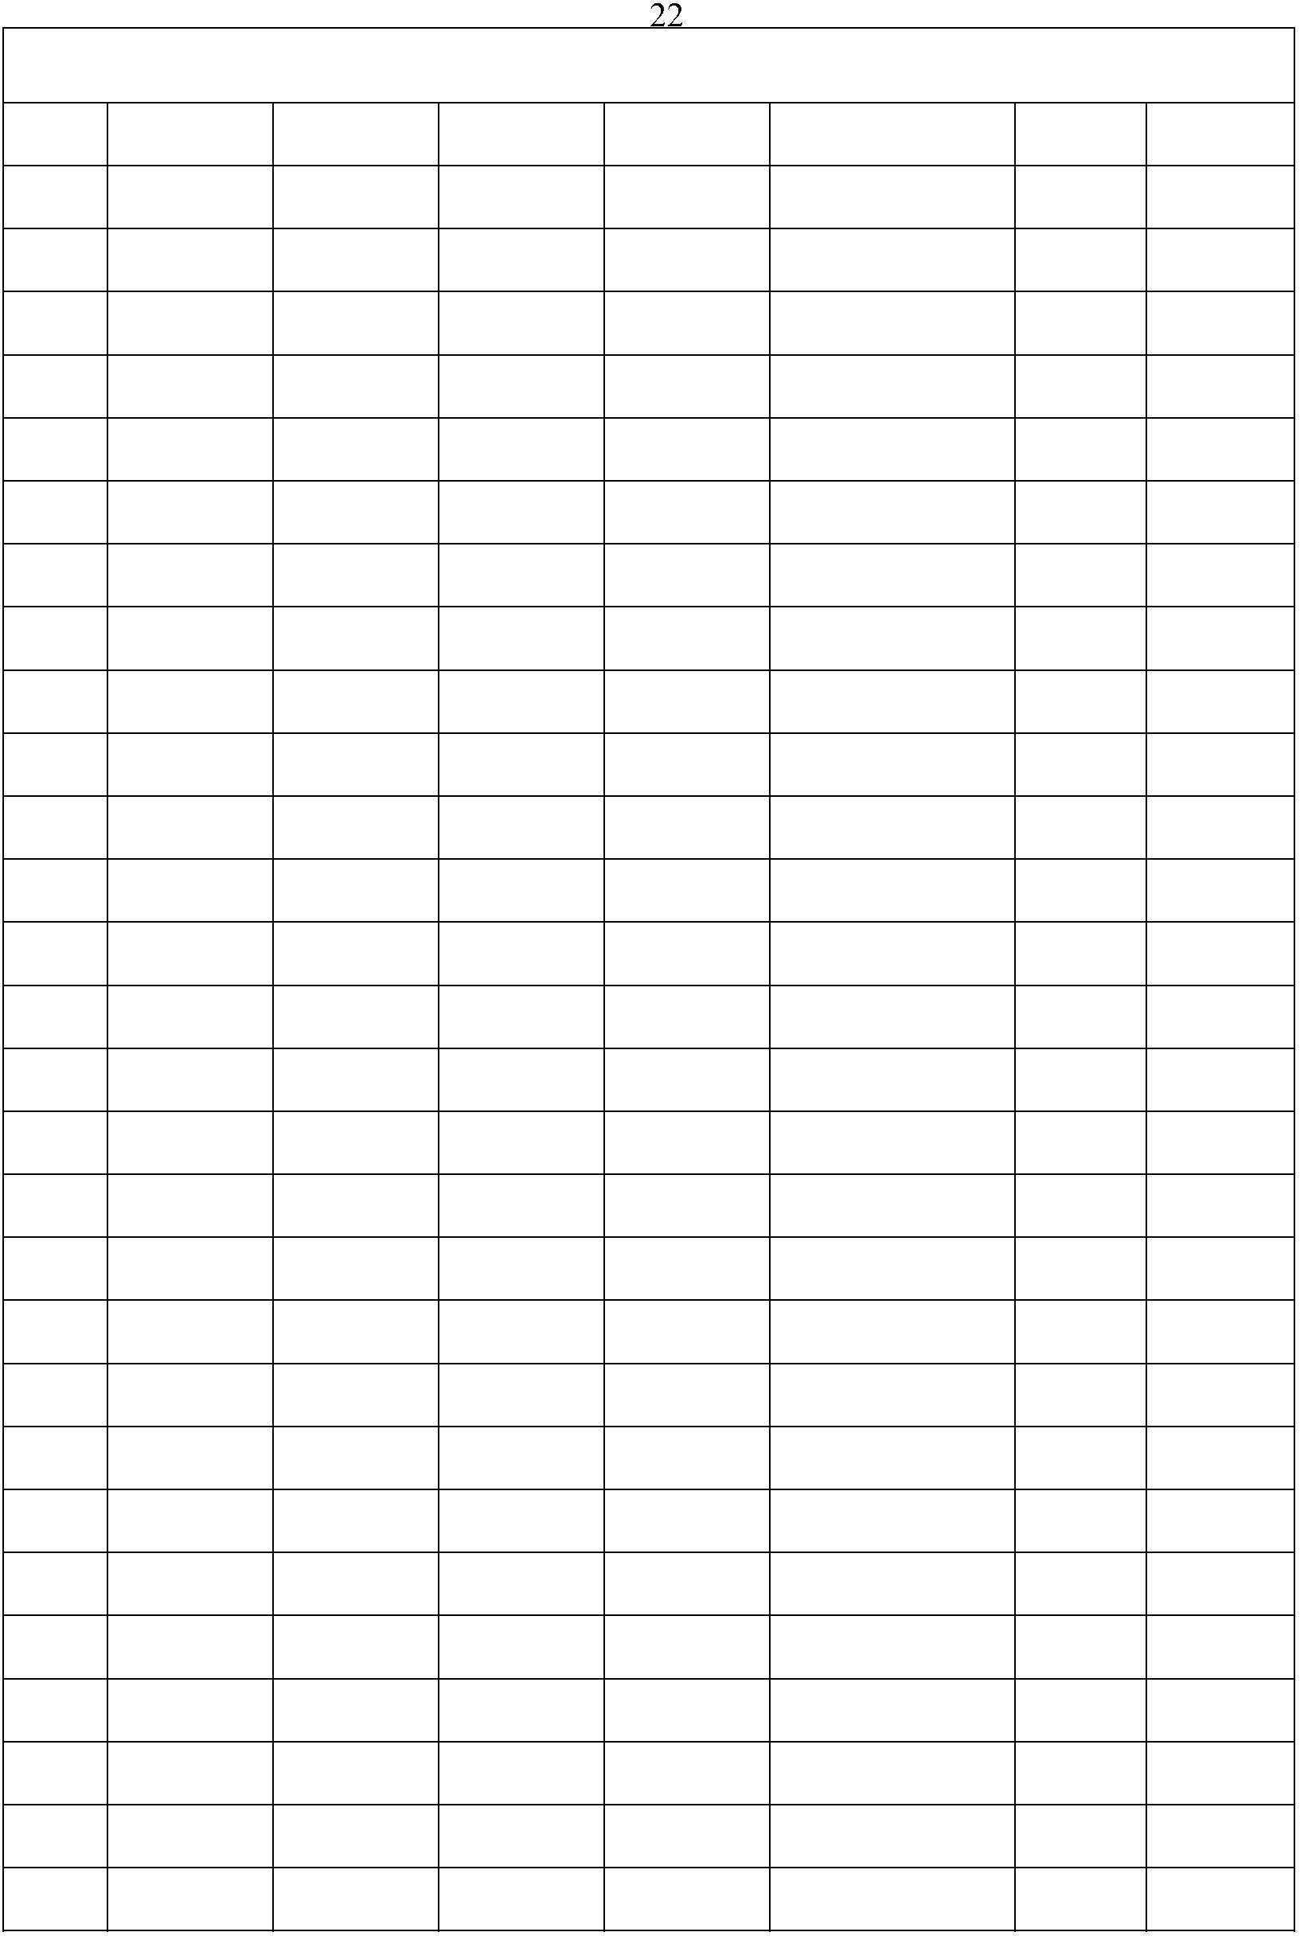

Сведения о местоположении измененных (уточненных) границ объекта
Картометрический
1
1
1
1
1
63
64
65
66
67
-
-
-
-
-
-
-
-
-
-
-
-
410689,01
410704,27
410687,95
410732,46
410715,07
410776,73
2221594,8
2221611,6
2221670,99
2221689,55
2221751,2
2221767,01
2,50
2,50
2,50
2,50
2,50
2,50
-
-
-
-
-
-
метод
Картометрический
метод
Картометрический
метод
Картометрический
метод
Картометрический
метод
Картометрический
метод
7
6
3
. Сведения о характерных точках части (частей) границы объекта
Часть № -
Средняя
квадратичес
кая
погрешност
ь положения местности
характерной
Существующие
координаты, м
Измененные (уточненные)
координаты, м
Описание
обозначени
я точки на
Обозначе
ние
характер
ных
точек
границ
Метод определения
координат
характерной точки
(при
наличии)
X
Y
X
Y
точки (Мt),
м
1
2
3
4
5
6
7
8
-
-
-
-
-
-
-
-
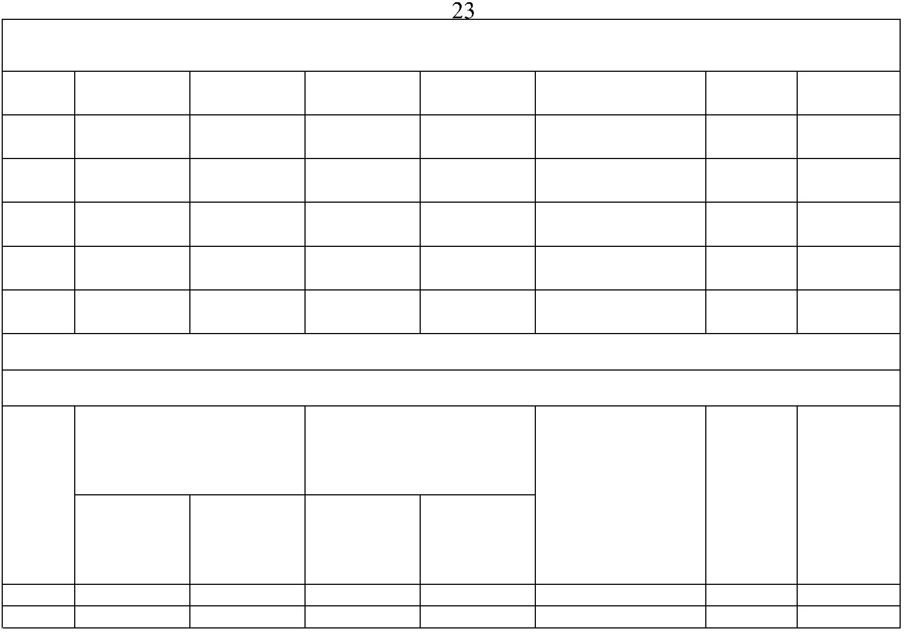

Раздел 4
План границ объекта
5
6
7
5
5
58
9
5
3
8
39
5
7
5
60
4
0
74
4
1
42
7
3
7
2
6
1
4
3
71
5
4
3
4
4
4
4
5
6
6
2
7
0
5
2
4
34
76 77
67
69
5
79
1
80 81 82 ₈₃
7
78
4498
6
8
4
6391
64
5
2
5
1⁵⁰
166
165
8
7
65
92
1
68 89806 6
8
7
164
6
7
89
86
85
93
1
1
63
9
4
62
1
60
96
95
1
58
59
161
91 700
1
1
1
9998
1
0
9
1
01
1
57
1
56
1
55
149
148
147
102
115543
145
₁₄₆150
1
51
1
52
¹⁴²1
41
44 143
1
1
03
1
40
1
39
1
04
1
38
1
37
1
36
1
7
2
1
4
3
135
1
34
105
3
1
33
1
132
131
1
5
1
67
1
8
130
3
635
129
1
26
1
28
1
27
3
4
106
1
25
3
23
2109
124
3
0
1
23
109
108
3
1
1
22
1
10
1
07
2
9
22 278 6
121
2
254
111
223221
1
20
112
1
19
1
1718
1
16
1
15
1
13
1
14
Используемые условные знаки и обозначения:
Масштаб 1:7000
1
- характерная точка контура, сведения о которой позволяют однозначно определить её на местности
вновь образованная часть контура, сведения о которой достаточны для определения её
-
местоположения
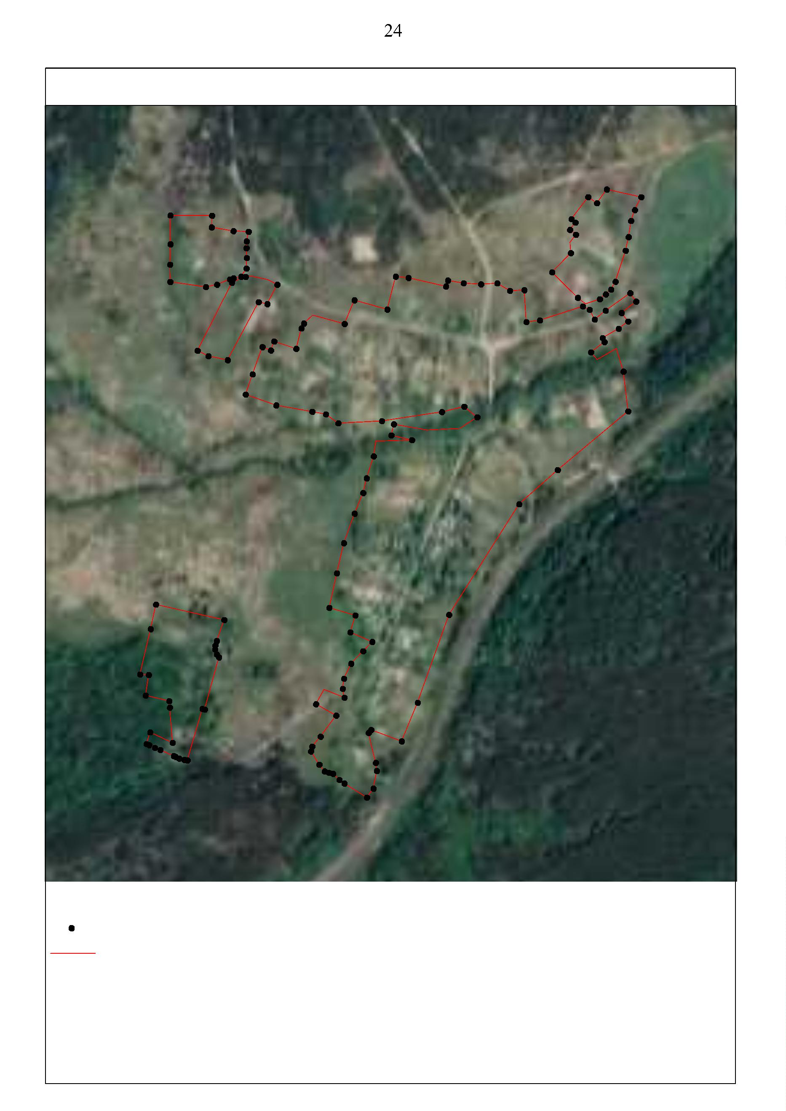

ОПИСАНИЕ МЕСТОПОЛОЖЕНИЯ ГРАНИЦ
граница населенного пункта д.Елизаветинка
(наименование объекта местоположение границ, которого описано (далее - объект)
Раздел 1
Сведения об объекте
№
п/п
Характеристики объекта
2
Описание характеристик
3
1
Российская Федерация, Рязанская область, р-н Шиловский, с/п
Инякинское, д Елизаветинка
1
Местоположение объекта
Площадь объекта ± величина
2
3
погрешности определения площади 498368кв.м. ± 342кв.м.
(P ± Дельта P)
Иные характеристики объекта
-

Раздел 3
Сведения о местоположении измененных (уточненных) границ объекта
1
2
. Система координат
МСК-62
. Сведения о характерных точках границ объекта
Средняя
квадратичес
кая
погрешност
ь положения местности
характерной
Существующие
координаты, м
Измененные (уточненные)
координаты, м
Описание
обозначения
точки на
Обозначе
ние
характер
ных
точек
границ
Метод определения
координат
характерной точки
(при
наличии)
X
2
Y
3
X
Y
точки (Мt),
м
1
4
5
6
7
8
ЗУ1(1)
Картометрический
метод
1
2
3
4
5
6
7
8
9
-
-
-
-
-
-
-
-
-
-
-
-
-
-
-
-
-
-
-
-
-
-
-
-
-
-
-
-
-
-
-
-
-
-
-
-
-
-
-
-
-
-
415346,63
415352,8
2226495,94
2226610,95
2226671,47
2226742,39
2226793,05
2226797,38
2226799,9
2,50
2,50
2,50
2,50
2,50
2,50
2,50
2,50
2,50
2,50
2,50
2,50
2,50
2,50
2,50
2,50
2,50
2,50
2,50
2,50
2,50
-
-
-
-
-
-
-
-
-
-
-
-
-
-
-
-
-
-
-
-
-
Картометрический
метод
Картометрический
метод
415348,98
415336,36
415322,03
415290,65
415266,47
415250,6
Картометрический
метод
Картометрический
метод
Картометрический
метод
Картометрический
метод
Картометрический
метод
2226806,75
2226836,32
2226856,15
2226871,66
2226835,28
2226799,42
2226707,28
2226706,5
Картометрический
метод
415213,07
415192,15
415176,27
415161,37
415138,6
Картометрический
метод
1
1
1
1
1
1
1
1
1
1
2
2
0
1
2
3
4
5
6
7
8
9
0
1
Картометрический
метод
Картометрический
метод
Картометрический
метод
Картометрический
метод
415130,12
415069,61
415079,03
415093,69
415107,89
415120,55
415066,06
415059,89
Картометрический
метод
Картометрический
метод
2226715,15
2226725,95
2226747,71
2226777,5
Картометрический
метод
Картометрический
метод
Картометрический
метод
Картометрический
метод
2226785,38
2226726,11
Картометрический
метод
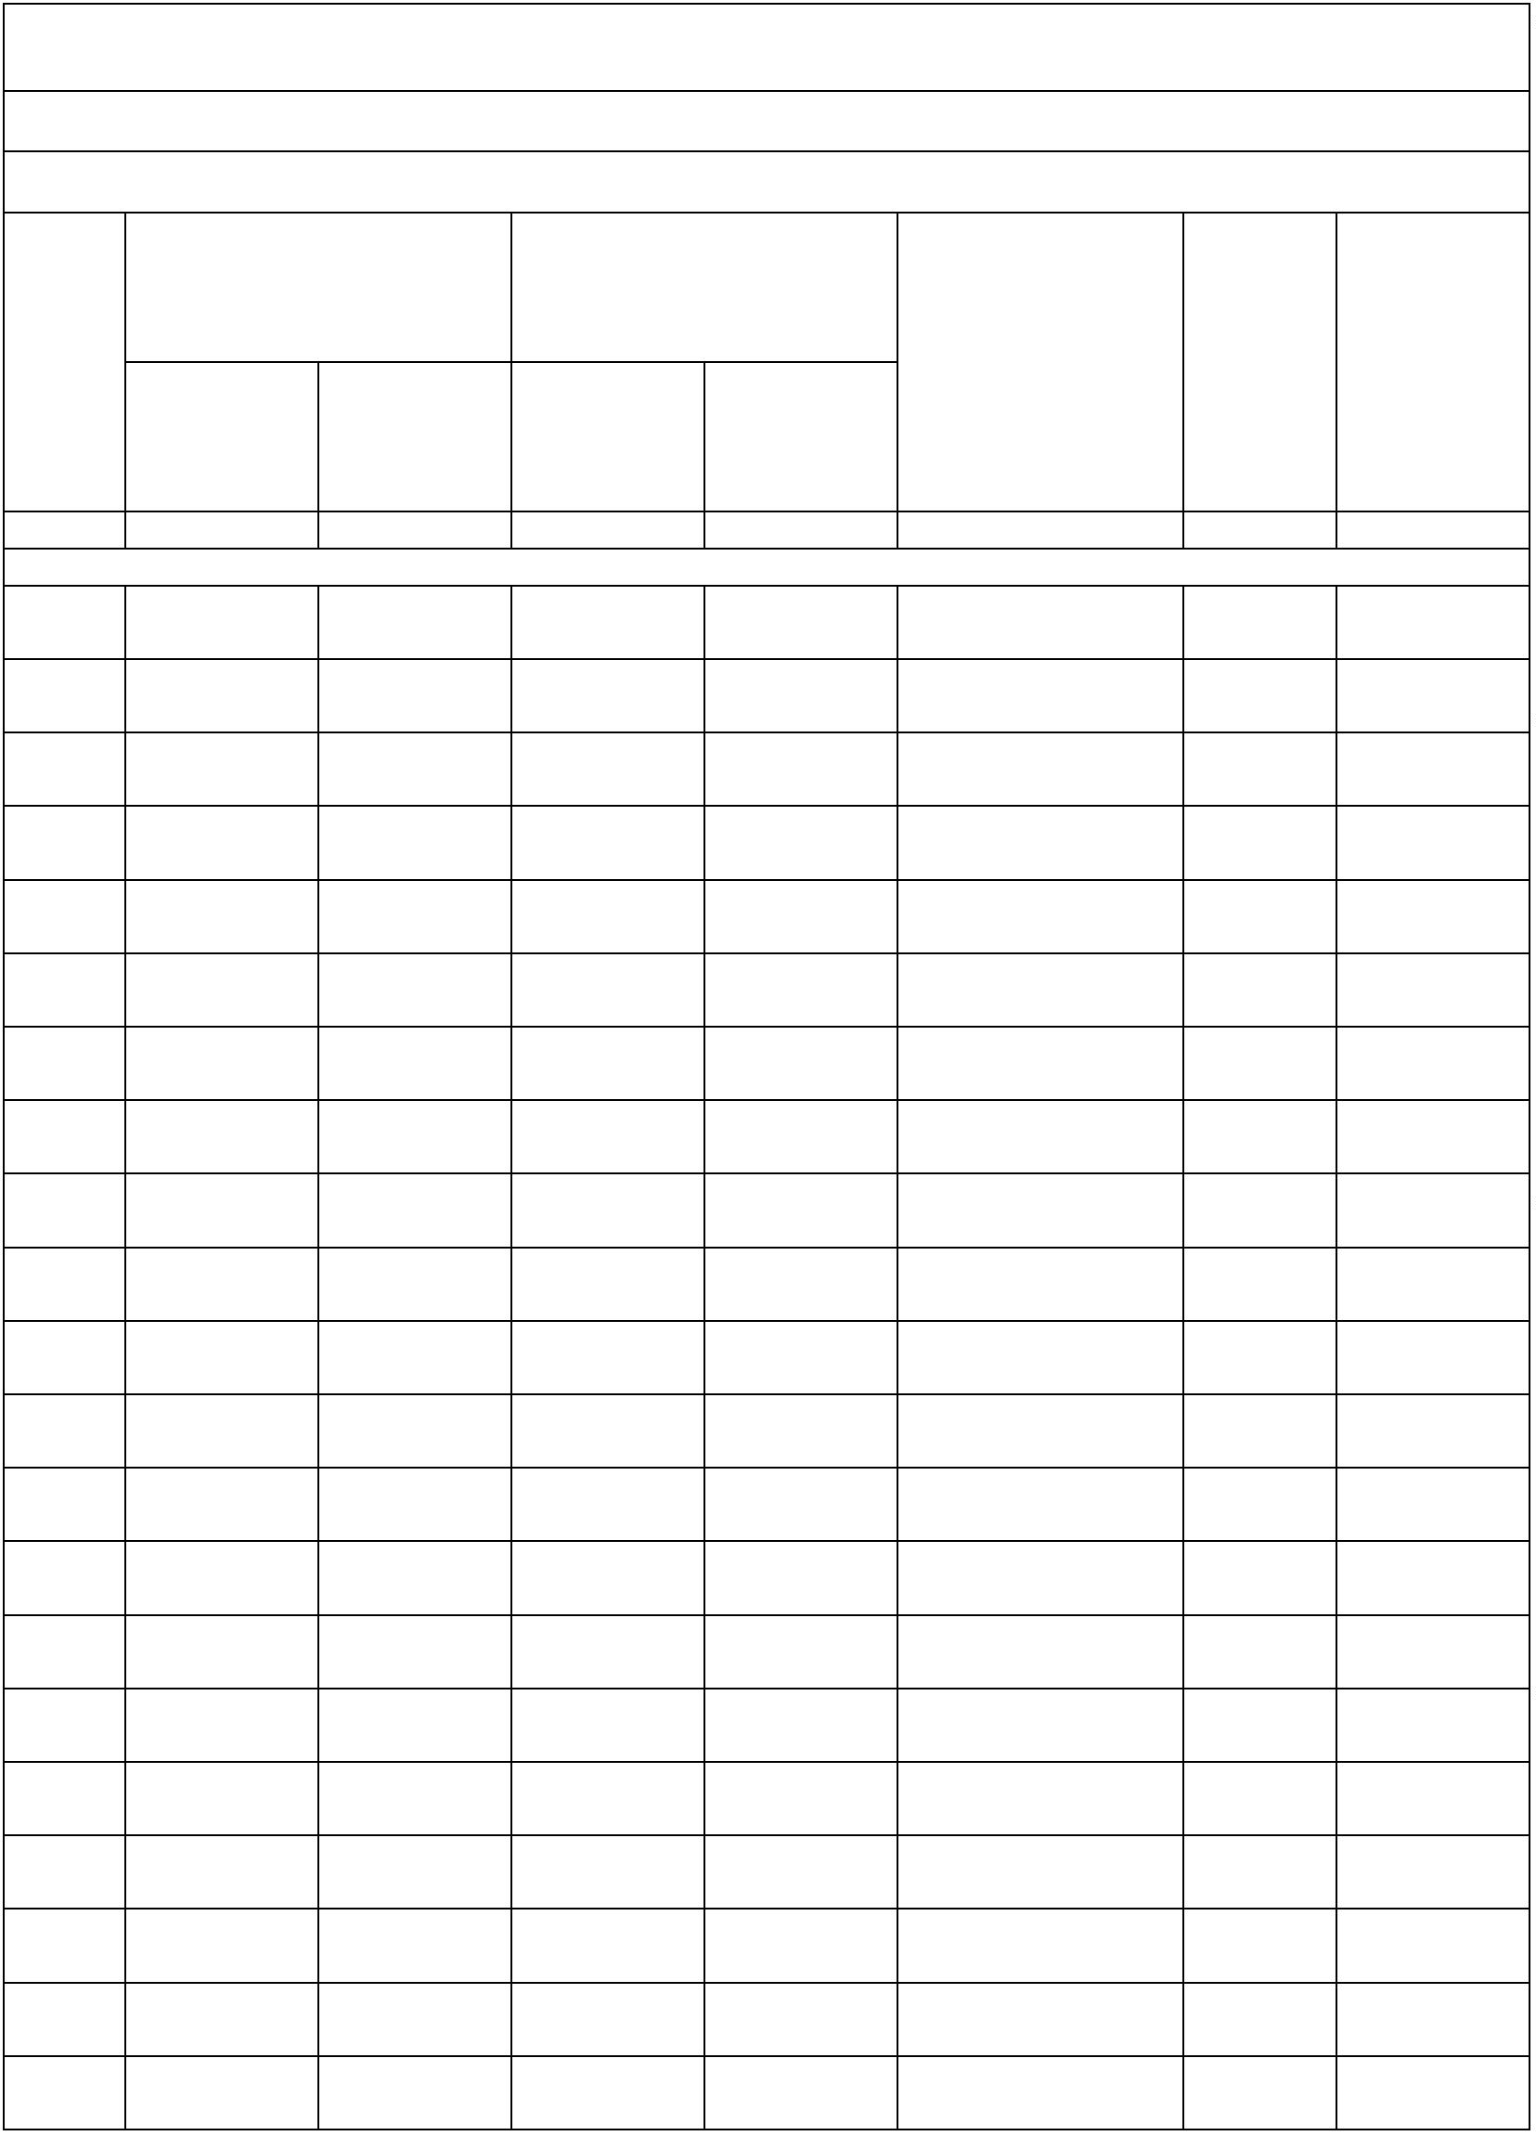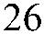

Сведения о местоположении измененных (уточненных) границ объекта
Картометрический
2
2
2
2
2
2
2
2
3
3
3
3
3
3
3
3
3
3
4
4
4
4
4
4
4
4
4
4
5
2
3
4
5
6
7
8
9
0
1
2
3
4
5
6
7
8
9
0
1
2
3
4
5
6
7
8
9
0
-
-
-
-
-
-
-
-
-
-
-
-
-
-
-
-
-
-
-
-
-
-
-
-
-
-
-
-
-
-
-
-
-
-
-
-
-
-
-
-
-
-
-
-
-
-
-
-
-
-
-
-
-
-
-
-
-
-
415029,48
415035,81
415012,67
414993,85
414978
2226729,5
2226792,17
2226793,6
2226787,65
2226769,83
2226735,2
2226743,24
2226795,87
2226799,29
2226809,3
2226756,51
2226743,3
2226752,65
2226828,28
2226837,24
2226773,95
2226770,4
2226762,99
2226762,53
2226832,3
2226831,37
2226763,3
2226763,15
2226794,64
2226794,64
2226834,15
2226835,54
2226762,54
2226761,77
2,50
2,50
2,50
2,50
2,50
2,50
2,50
2,50
2,50
2,50
2,50
2,50
2,50
2,50
2,50
2,50
2,50
2,50
2,50
2,50
2,50
2,50
2,50
2,50
2,50
2,50
2,50
2,50
2,50
-
-
-
-
-
-
-
-
-
-
-
-
-
-
-
-
-
-
-
-
-
-
-
-
-
-
-
-
-
метод
Картометрический
метод
Картометрический
метод
Картометрический
метод
Картометрический
метод
Картометрический
метод
414970,44
414893,81
414901,22
414877,98
414845,81
414836,4
Картометрический
метод
Картометрический
метод
Картометрический
метод
Картометрический
метод
Картометрический
метод
Картометрический
метод
414827,94
414746,41
414746,88
414624,63
414621,39
414608,89
414608,12
414584,2
Картометрический
метод
Картометрический
метод
Картометрический
метод
Картометрический
метод
Картометрический
метод
Картометрический
метод
Картометрический
метод
Картометрический
метод
414585,89
414553,79
414553,33
414501,16
414500,54
414482,17
414481,25
414448,68
414448,5
Картометрический
метод
Картометрический
метод
Картометрический
метод
Картометрический
метод
Картометрический
метод
Картометрический
метод
Картометрический
метод
Картометрический
метод
Картометрический
метод
414431,24
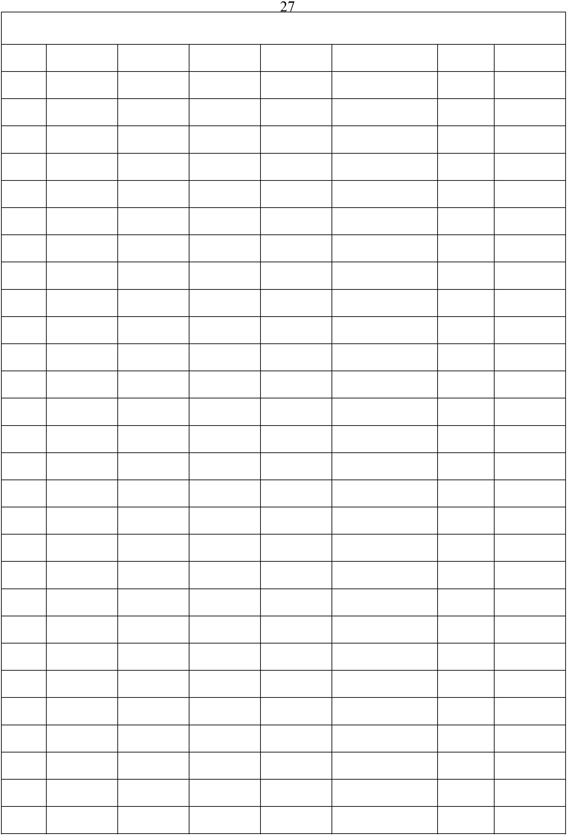

Сведения о местоположении измененных (уточненных) границ объекта
Картометрический
5
5
5
5
5
5
5
5
5
6
6
6
6
6
6
6
6
6
6
7
7
7
7
7
7
7
7
7
7
1
2
3
4
5
6
7
8
9
0
1
2
3
4
5
6
7
8
9
0
1
2
3
4
5
6
7
8
9
-
-
-
-
-
-
-
-
-
-
-
-
-
-
-
-
-
-
-
-
-
-
-
-
-
-
-
-
-
-
-
-
-
-
-
-
-
-
-
-
-
-
-
-
-
-
-
-
-
-
-
-
-
-
-
-
-
-
414431,49
414432,6
2226781,76
2226805,78
2226811,9
2,50
2,50
2,50
2,50
2,50
2,50
2,50
2,50
2,50
2,50
2,50
2,50
2,50
2,50
2,50
2,50
2,50
2,50
2,50
2,50
2,50
2,50
2,50
2,50
2,50
2,50
2,50
2,50
2,50
-
-
-
-
-
-
-
-
-
-
-
-
-
-
-
-
-
-
-
-
-
-
-
-
-
-
-
-
-
метод
Картометрический
метод
Картометрический
метод
414432,39
414431,87
414432,02
414365,04
414365,1
Картометрический
метод
2226811,88
2226823,45
2226822,73
2226820,66
2226820,67
2226766,43
2226766,38
2226760,09
2226759,75
2226827,36
2226833,53
2226836,77
2226836
Картометрический
метод
Картометрический
метод
Картометрический
метод
Картометрический
метод
414364,68
414365,38
414366,78
414366,97
414309,61
414308,84
414287,85
414271,65
414232,44
414198,95
414167,77
414125,48
414125,63
414116,84
414118,15
414118,61
414084,96
414086,2
Картометрический
метод
Картометрический
метод
Картометрический
метод
Картометрический
метод
Картометрический
метод
Картометрический
метод
Картометрический
метод
Картометрический
метод
Картометрический
метод
2226834,46
2226834,61
2226834,77
2226794,48
2226794,17
2226745,09
2226728,58
2226725,49
2226711,29
2226698,02
2226645,08
2226623,16
2226619,76
Картометрический
метод
Картометрический
метод
Картометрический
метод
Картометрический
метод
Картометрический
метод
Картометрический
метод
Картометрический
метод
Картометрический
метод
Картометрический
метод
414076,94
414081,88
414089,6
Картометрический
метод
Картометрический
метод
Картометрический
метод
414122,16
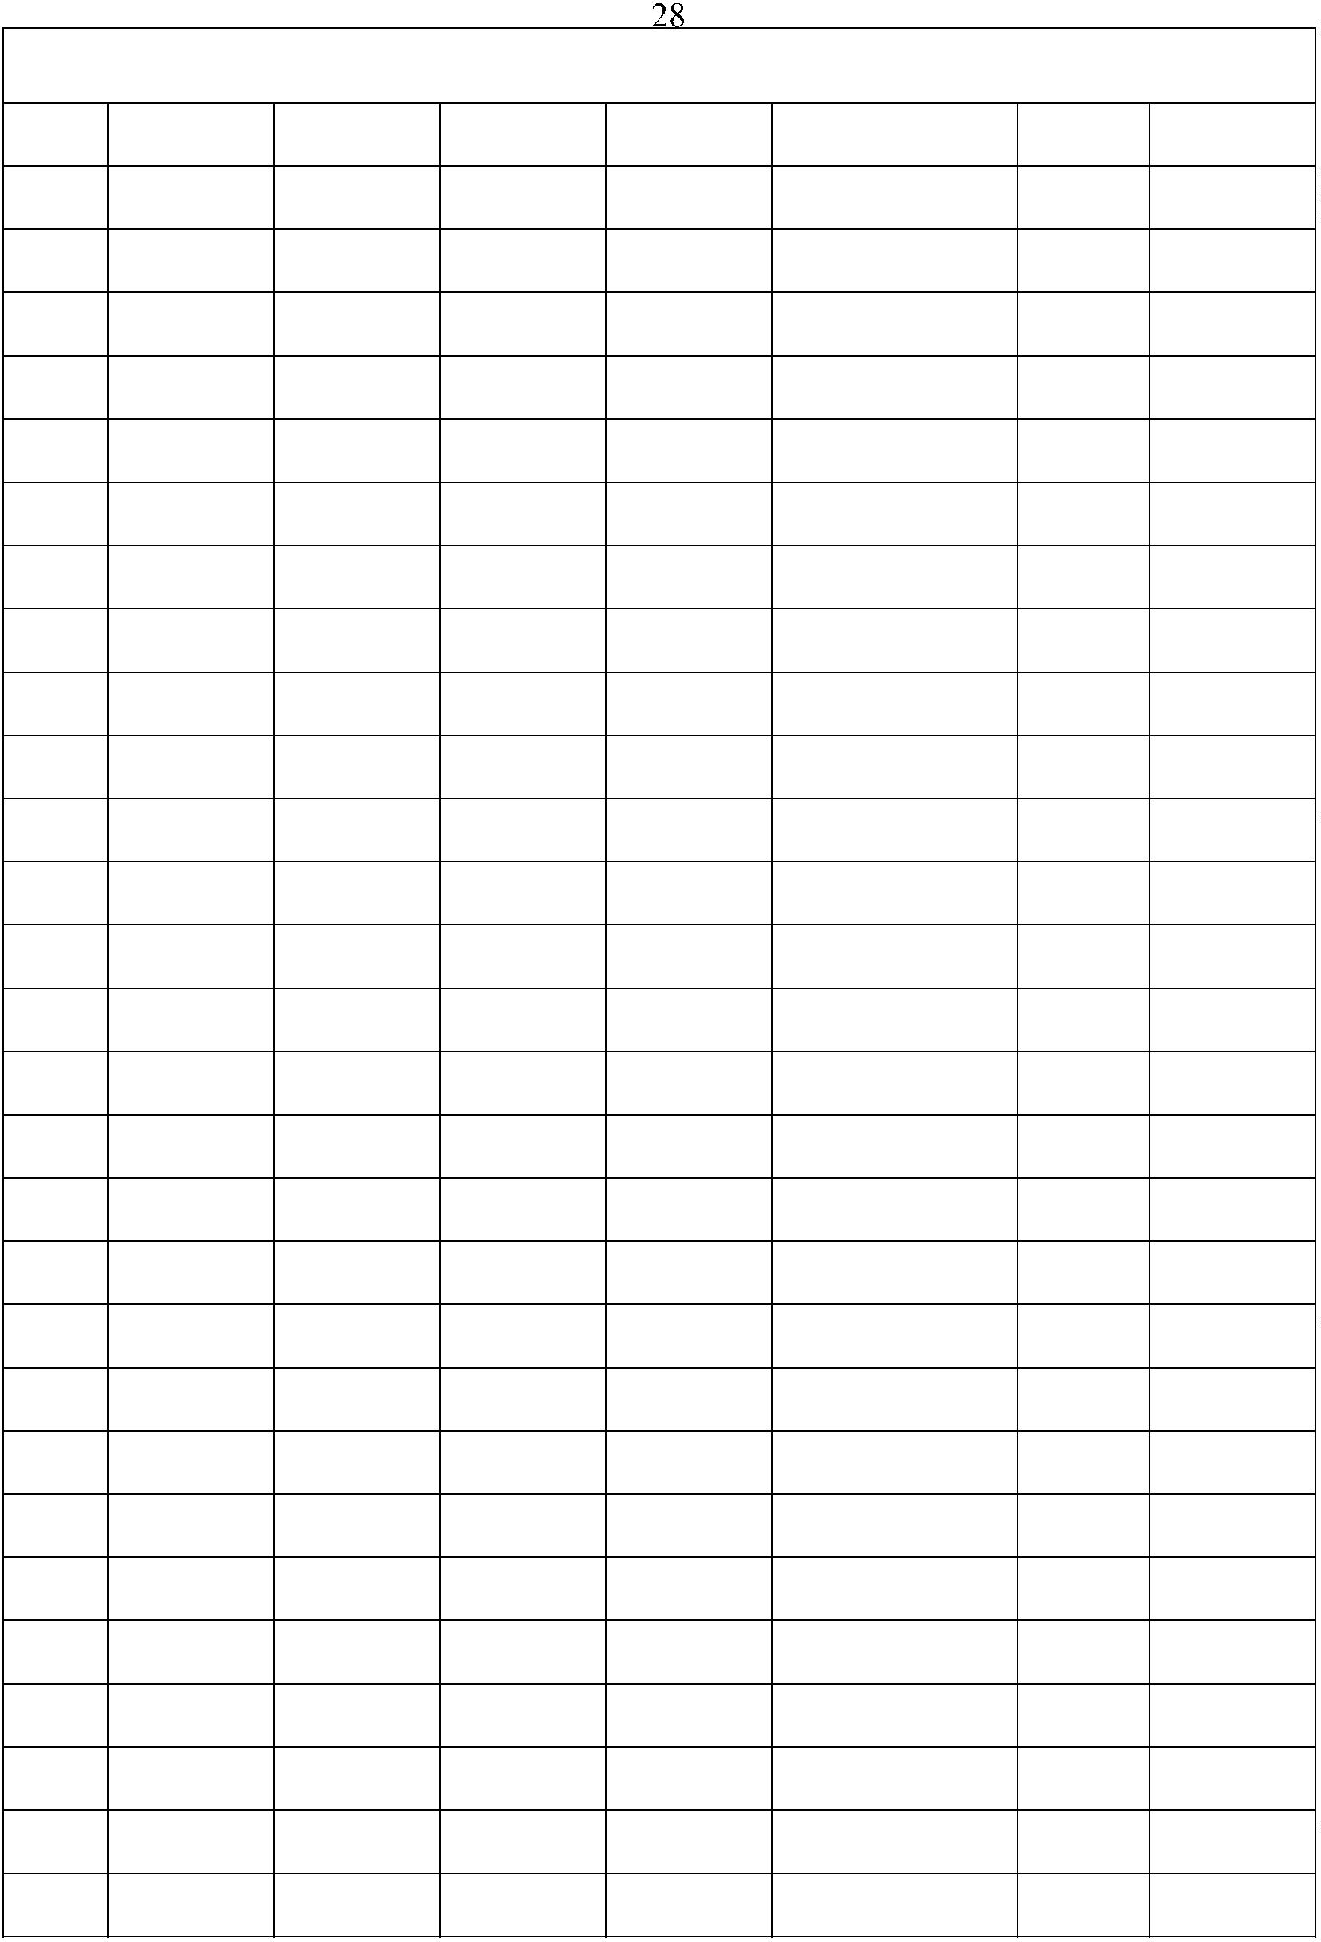

Сведения о местоположении измененных (уточненных) границ объекта
Картометрический
8
8
8
8
8
8
8
8
8
8
9
9
9
9
9
0
1
2
3
4
5
6
7
8
9
0
1
2
3
4
-
-
-
-
-
-
-
-
-
-
-
-
-
-
-
-
-
-
-
-
-
-
-
-
-
-
-
-
-
-
-
-
414139,99
414148,48
414161,98
414169,7
2226610,81
2226599,39
2226562,35
2226539,19
2226521,91
2226515,24
2226514,65
2226519,44
2226518,05
2226521,23
2226528,85
2226521,14
2226512,18
2226477,45
2226480,53
2,50
2,50
2,50
2,50
2,50
2,50
2,50
2,50
2,50
2,50
2,50
2,50
2,50
2,50
2,50
2,50
-
-
-
-
-
-
-
-
-
-
-
-
-
-
-
-
метод
Картометрический
метод
Картометрический
метод
Картометрический
метод
Картометрический
метод
414183,59
414202,85
414212,38
414420,74
414531,95
414609,56
414657,28
414836,32
415023,39
415252,1
Картометрический
метод
Картометрический
метод
Картометрический
метод
Картометрический
метод
Картометрический
метод
Картометрический
метод
Картометрический
метод
Картометрический
метод
Картометрический
метод
Картометрический
метод
415337,38
415346,63
Картометрический
метод
1
2226495,94
ЗУ1(2)
Картометрический
метод
9
9
9
9
9
5
6
7
8
9
-
-
-
-
-
-
-
-
-
-
-
-
-
-
-
-
-
-
-
-
-
-
-
-
-
-
415605,83
415615,51
415616,32
415240,95
415195,61
415189,72
415248,85
415301,79
415363,57
415413,86
415442,98
415469,46
415496,81
2226850,86
2,50
2,50
2,50
2,50
2,50
2,50
2,50
2,50
2,50
2,50
2,50
2,50
2,50
-
-
-
-
-
-
-
-
-
-
-
-
-
Картометрический
метод
2226908,81
2227238,1
2227216,75
2227074,91
2226905,21
2226896,39
2226876,09
2226865,5
2226844,32
2226844,32
2226845,21
2226850,5
Картометрический
метод
Картометрический
метод
Картометрический
метод
Картометрический
метод
1
1
1
1
1
1
1
1
00
01
02
03
04
05
06
07
Картометрический
метод
Картометрический
метод
Картометрический
метод
Картометрический
метод
Картометрический
метод
Картометрический
метод
Картометрический
метод
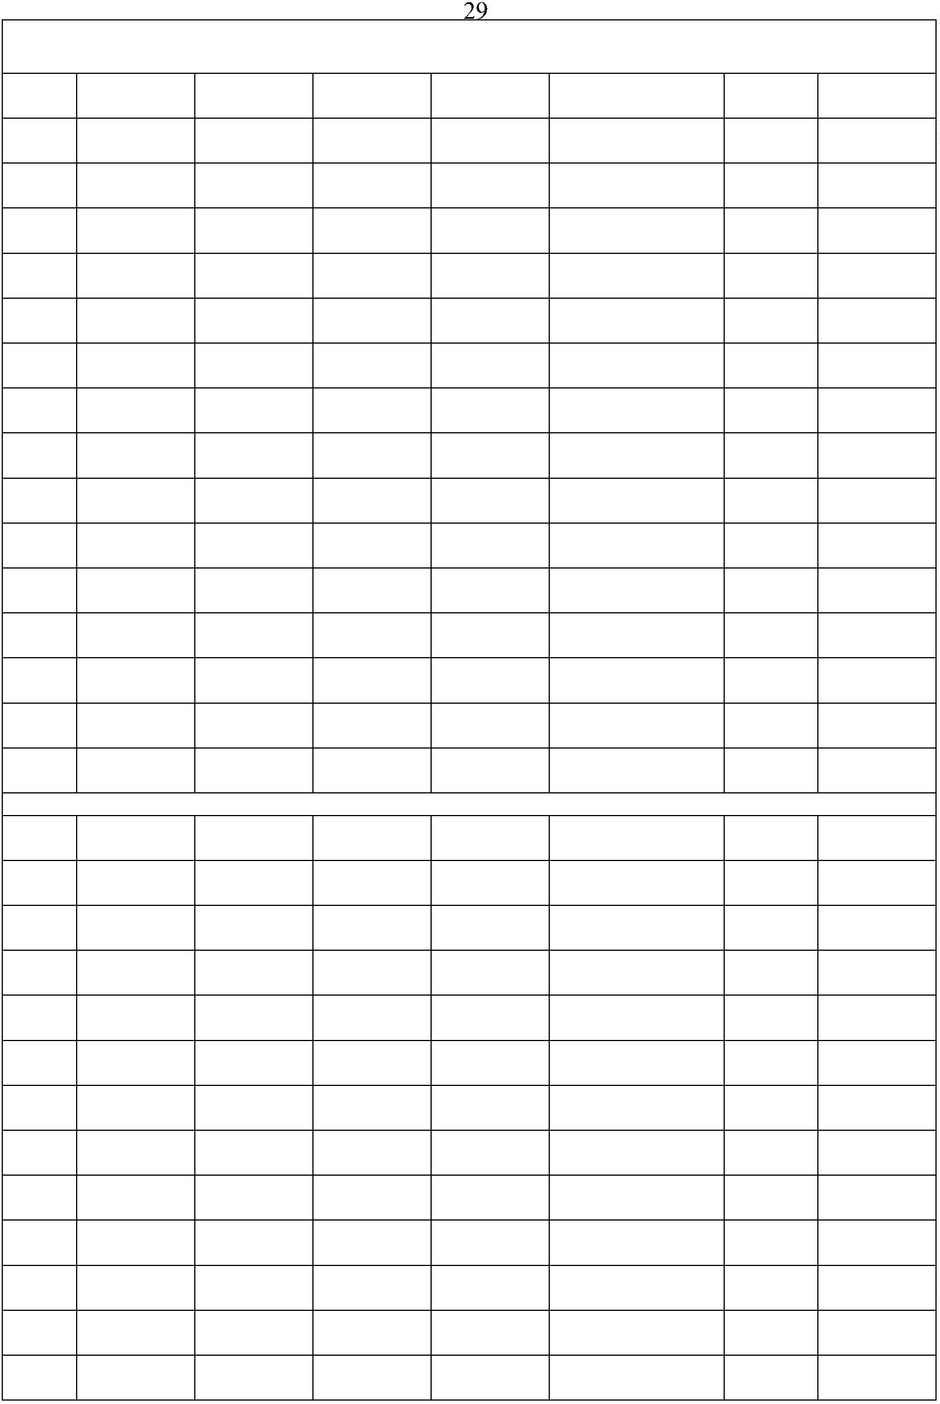

Сведения о местоположении измененных (уточненных) границ объекта
Картометрический
1
1
08
09
-
-
-
-
-
-
415593,88
415603,9
415605,83
2226841,68
2226850,86
2226850,86
2,50
2,50
2,50
-
-
-
метод
Картометрический
метод
Картометрический
метод
9
5
3
. Сведения о характерных точках части (частей) границы объекта
Часть № -
Средняя
квадратичес
кая
погрешност
ь положения местности
характерной
Существующие
координаты, м
Измененные (уточненные)
координаты, м
Описание
обозначения
точки на
Обозначе
ние
характер
ных
точек
границ
Метод определения
координат
характерной точки
(при
наличии)
X
Y
X
Y
точки (Мt),
м
1
2
3
4
5
6
7
8
-
-
-
-
-
-
-
-
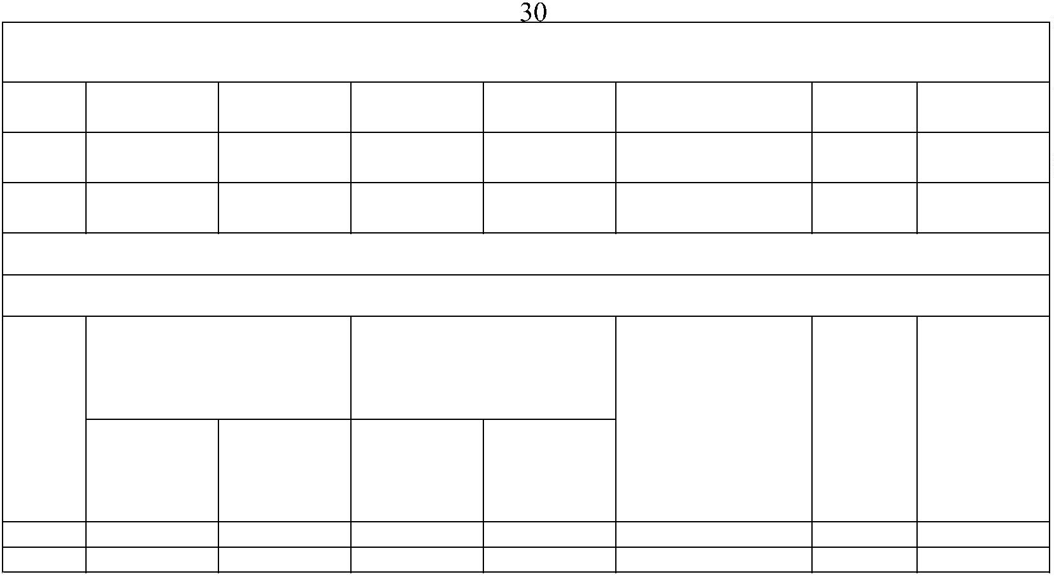

Раздел 4
План границ объекта
9
6
97
9
5
1
09
1
08
1
07
1
1
1
06
05
04
2
3
103
1
9
4
4
5
1
02
101
6
7
8
9
3
9
98
1
0
10 01
99
1
1
2
1
9
3
1
1
148
1
7
1
6
1
5
20
23
2
1
2
2
9
2
2
4
2
5
2
7
6
2
2
9
2
8
3
0
9
1
31
3
2
3
3
3
4
35
9
0
8
9
37
43 309 8
36
41
4
4
3
4 45
42
8
8
4
6 47
5
501525534 5
4
9
48
8
7
69061
5 786
63
6
2
6
4
6
5
6
6
8
6
8
5
67
68
8
4
8
3
⁸²8
1
8
0
9
7
7
0
69
77 32
71
7
8
75 74
7
7
7
6
Используемые условные знаки и обозначения:
Масштаб 1:8000
1
- характерная точка контура, сведения о которой позволяют однозначно определить её на местности
вновь образованная часть контура, сведения о которой достаточны для определения её
-
местоположения
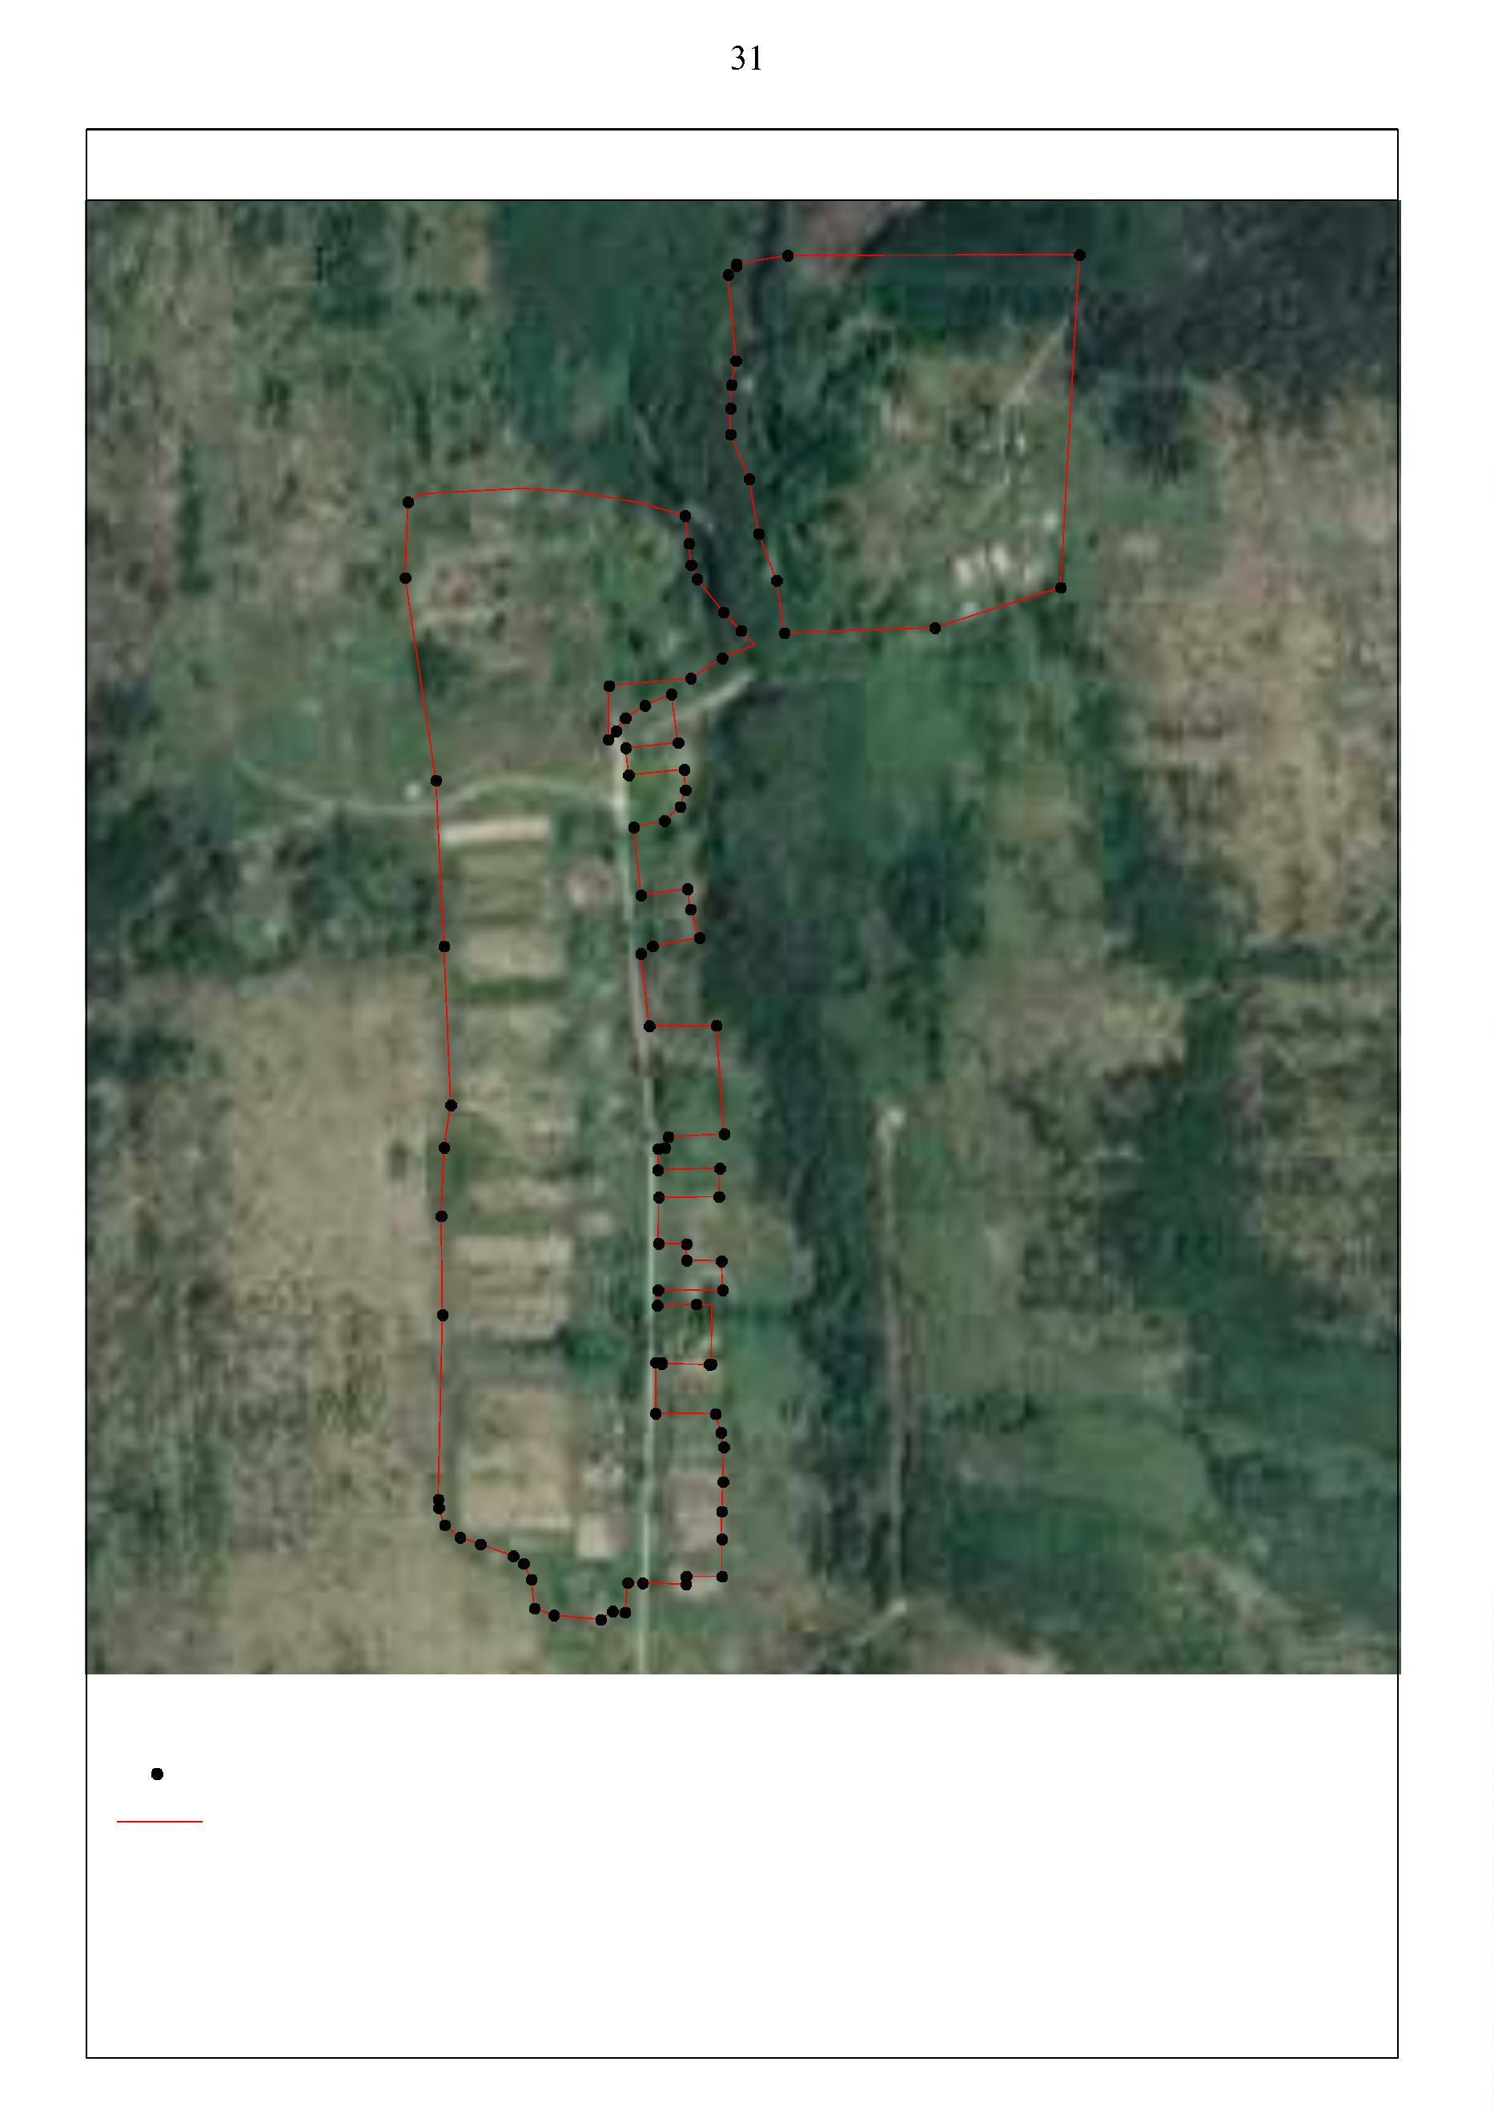

ОПИСАНИЕ МЕСТОПОЛОЖЕНИЯ ГРАНИЦ
граница населенного пункта с.Инякино
(наименование объекта местоположение границ, которого описано (далее - объект)
Раздел 1
Сведения об объекте
№
п/п
Характеристики объекта
2
Описание характеристик
3
1
Российская Федерация, Рязанская область, р-н Шиловский, с/п
Инякинское, с Инякино
1
Местоположение объекта
Площадь объекта ± величина
2
3
погрешности определения площади 3002615кв.м. ± 826кв.м.
(P ± Дельта P)
Иные характеристики объекта
-

Раздел 2
Сведения о местоположении границ объекта
1
2
. Система координат МСК-62
. Сведения о характерных точках границ объекта
Средняя
квадратичес
кая
Обозначе
ние
характер
ных
точек
границ
Координаты, м
Метод определения
координат характерной
точки
Описание обозначения точки
погрешност
ь положения на местности (при наличии)
характерной
точки (Мt),
м
X
Y
3
1
2
4
5
6
ЗУ1(1)
1
2
3
4
5
6
7
8
9
424191,79
424152,7
2225870,07
2226575,36
2226536,98
2226515,85
2226530,86
2226502,36
2226485,21
2226477,94
2226419,24
2226407,36
2226359,27
2226354,15
2226345,84
2226341,02
2226345,94
2226353,95
2226354,88
2226357,49
2226366,21
2226493,45
2226519,01
2226605,87
2226599,34
2226622,17
2226616,43
2226588,09
2226581,24
2226565,48
2226557,72
2226614,57
2226604,94
2226612,76
2226585,67
2226592,44
2226603,35
2226599,95
2226563,32
2226566,03
Картометрический метод
2,50
2,50
2,50
2,50
2,50
2,50
2,50
2,50
2,50
2,50
2,50
2,50
2,50
2,50
2,50
2,50
2,50
2,50
2,50
2,50
2,50
2,50
2,50
2,50
2,50
2,50
2,50
2,50
2,50
2,50
2,50
2,50
2,50
2,50
2,50
2,50
2,50
2,50
-
-
-
-
-
-
-
-
-
-
-
-
-
-
-
-
-
-
-
-
-
-
-
-
-
-
-
-
-
-
-
-
-
-
-
-
-
-
Картометрический метод
Картометрический метод
Картометрический метод
Картометрический метод
Картометрический метод
Картометрический метод
Картометрический метод
Картометрический метод
Картометрический метод
Картометрический метод
Картометрический метод
Картометрический метод
Картометрический метод
Картометрический метод
Картометрический метод
Картометрический метод
Картометрический метод
Картометрический метод
Картометрический метод
Картометрический метод
Картометрический метод
Картометрический метод
Картометрический метод
Картометрический метод
Картометрический метод
Картометрический метод
Картометрический метод
Картометрический метод
Картометрический метод
Картометрический метод
Картометрический метод
Картометрический метод
Картометрический метод
Картометрический метод
Картометрический метод
Картометрический метод
Картометрический метод
423997,02
423912,86
423911,66
423799,06
423728,11
423698,86
423466,72
423420,26
423231,45
423209,49
423171,78
423147,54
423145,77
423160,59
423160,47
423160,15
423168,44
423152,14
423164,55
423146,59
423111,11
423106,4
1
1
1
1
1
1
1
1
1
1
2
2
2
2
2
2
2
2
2
2
3
3
3
3
3
3
3
3
3
0
1
2
3
4
5
6
7
8
9
0
1
2
3
4
5
6
7
8
9
0
1
2
3
4
5
6
7
8
423078,43
423085,28
423058,8
423061,12
423016,01
423000,46
422946,19
422929,27
422785,88
422773,68
422705,46
422684,15
422600,48
422586,92
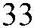

Сведения о местоположении границ объекта
3
4
4
4
4
4
4
4
4
4
4
5
5
5
5
5
5
5
5
5
5
6
6
6
6
6
6
6
6
6
6
7
7
7
7
7
7
7
7
7
7
8
8
8
8
8
8
8
8
8
8
9
0
1
2
3
4
5
6
7
8
9
0
1
2
3
4
5
6
7
8
9
0
1
2
3
4
5
6
7
8
9
0
1
2
3
4
5
6
7
8
9
0
1
2
3
4
5
6
7
8
9
422560,49
422415,38
422395,3
2226581,61
2226562,72
2226555,2
Картометрический метод
Картометрический метод
Картометрический метод
Картометрический метод
Картометрический метод
Картометрический метод
Картометрический метод
Картометрический метод
Картометрический метод
Картометрический метод
Картометрический метод
Картометрический метод
Картометрический метод
Картометрический метод
Картометрический метод
Картометрический метод
Картометрический метод
Картометрический метод
Картометрический метод
Картометрический метод
Картометрический метод
Картометрический метод
Картометрический метод
Картометрический метод
Картометрический метод
Картометрический метод
Картометрический метод
Картометрический метод
Картометрический метод
Картометрический метод
Картометрический метод
Картометрический метод
Картометрический метод
Картометрический метод
Картометрический метод
Картометрический метод
Картометрический метод
Картометрический метод
Картометрический метод
Картометрический метод
Картометрический метод
Картометрический метод
Картометрический метод
Картометрический метод
Картометрический метод
Картометрический метод
Картометрический метод
Картометрический метод
Картометрический метод
Картометрический метод
Картометрический метод
2,50
2,50
2,50
2,50
2,50
2,50
2,50
2,50
2,50
2,50
2,50
2,50
2,50
2,50
2,50
2,50
2,50
2,50
2,50
2,50
2,50
2,50
2,50
2,50
2,50
2,50
2,50
2,50
2,50
2,50
2,50
2,50
2,50
2,50
2,50
2,50
2,50
2,50
2,50
2,50
2,50
2,50
2,50
2,50
2,50
0,10
2,50
2,50
2,50
2,50
2,50
-
-
-
-
-
-
-
-
-
-
-
-
-
-
-
-
-
-
-
-
-
-
-
-
-
-
-
-
-
-
-
-
-
-
-
-
-
-
-
-
-
-
-
-
-
-
-
-
-
-
-
422381,31
422377,79
422253,88
422232,77
422203,94
422173,74
422136,17
421994,59
422009,04
421978,66
421963,74
421569,44
421464,06
421384,05
421329,41
421295,15
421167,27
421123,14
421115,8
2226554,74
2226569,57
2226549,75
2226551,79
2226534,13
2226527,4
2226512,35
2226480,3
2226351,95
2226347,69
2226504,99
2226447,33
2226415,85
2226406,03
2226398,81
2226397,32
2226377,49
2226369,91
2226367,09
2226361,52
2226357,16
2226351,28
2226349,53
2226344,36
2226342,69
2226281,94
2226273,61
2226320,09
2226318,36
2226306,76
2226302,31
2226291,91
2226289,76
2226282,19
2226322,24
2226338,8
421015,06
420975,41
420939,31
420880,23
420810,83
420798,79
420751,38
420656,92
420643,03
420598,78
420516,16
420464,86
420379,61
420370,36
420326,28
420319,1
420316,41
420308,34
420232,5
2226357,42
2226516,15
2226527,94
2226528,36
2226525,87
2226513,45
2226502,49
2226501,24
2226576,94
2226575,09
2226602,61
2226599,57
420221,32
420213,87
420204,97
420148,06
420063,42
420052,07
420041,04
420018,55
420013,53
419988,92
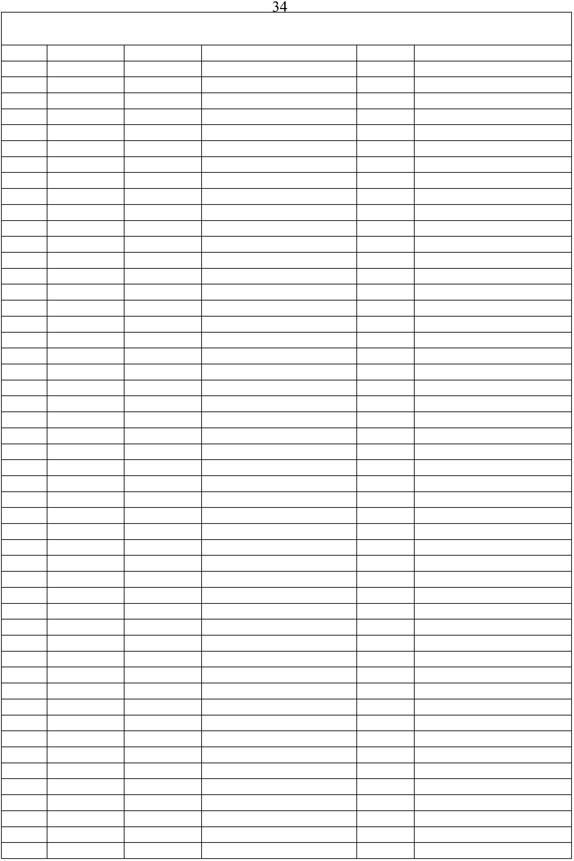

Сведения о местоположении границ объекта
9
9
9
9
9
9
9
9
9
9
0
1
2
3
4
5
6
7
8
9
419958,49
419938,13
419904,45
419905,91
419893,74
419891,36
419887,12
419864,37
419806,42
419805,76
419760,23
419762,17
419749,74
419745,64
419741,54
419736,61
419691,13
419691,13
419642,98
419644,57
419606,73
419608,71
419579,08
419576,57
419532,25
419546,61
419521,14
419521,35
419562,13
419571,74
419573,8
2226606,84
2226614,12
2226613,32
2226588,45
2226588,19
2226598,24
2226606,97
2226649,7
Картометрический метод
Картометрический метод
Картометрический метод
Картометрический метод
Картометрический метод
Картометрический метод
Картометрический метод
Картометрический метод
Картометрический метод
Картометрический метод
Картометрический метод
Картометрический метод
Картометрический метод
Картометрический метод
Картометрический метод
Картометрический метод
Картометрический метод
Картометрический метод
Картометрический метод
Картометрический метод
Картометрический метод
Картометрический метод
Картометрический метод
Картометрический метод
Картометрический метод
Картометрический метод
Картометрический метод
Картометрический метод
Картометрический метод
Картометрический метод
Картометрический метод
Картометрический метод
Картометрический метод
Картометрический метод
Картометрический метод
Картометрический метод
Картометрический метод
Картометрический метод
Картометрический метод
Картометрический метод
Картометрический метод
Картометрический метод
Картометрический метод
Картометрический метод
Картометрический метод
Картометрический метод
Картометрический метод
Картометрический метод
Картометрический метод
Картометрический метод
Картометрический метод
2,50
2,50
2,50
2,50
2,50
2,50
2,50
2,50
2,50
2,50
2,50
2,50
2,50
2,50
2,50
2,50
2,50
2,50
2,50
2,50
2,50
2,50
2,50
2,50
2,50
2,50
2,50
2,50
2,50
2,50
2,50
2,50
2,50
2,50
2,50
2,50
2,50
2,50
2,50
2,50
2,50
2,50
2,50
2,50
2,50
2,50
2,50
2,50
2,50
2,50
2,50
-
-
-
-
-
-
-
-
-
-
-
-
-
-
-
-
-
-
-
-
-
-
-
-
-
-
-
-
-
-
-
-
-
-
-
-
-
-
-
-
-
-
-
-
-
-
-
-
-
-
-
2226648,25
2226656,32
2226654,5
1
1
1
1
1
1
1
1
1
1
1
1
1
1
1
1
1
1
1
1
1
1
1
1
1
1
1
1
1
1
1
1
1
1
1
1
1
1
1
1
1
00
01
02
03
04
05
06
07
08
09
10
11
12
13
14
15
16
17
18
19
20
21
22
23
24
25
26
27
28
29
30
31
32
33
34
35
36
37
38
39
40
2226565,17
2226556,25
2226517,81
2226487,25
2226463,53
2226462,46
2226566,49
2226563,85
2226548,5
2226544
2226522,84
2226521,78
2226546,78
2226541,62
2226456,48
2226455,51
2226450,34
2226451,85
2226452,2
2226352,25
2226339,42
2226330,31
2226326,17
2226321,62
2226301,14
2226199,74
2226185,66
2226114,06
2226079,09
2226070,6
419576,6
419582,6
419590,98
419599,05
419617,47
419689,69
419697,35
419726,32
419746,8
419755,91
419766,26
419778,47
419787,36
419796,27
419800,2
2226065,64
2226062,94
2226059,01
2226052,39
2226043,91
2226037,96
2226022,05
2225860,89
2225854,84
2225849,38
419802,03
419645,78
419668,31
419668,77
419670,48
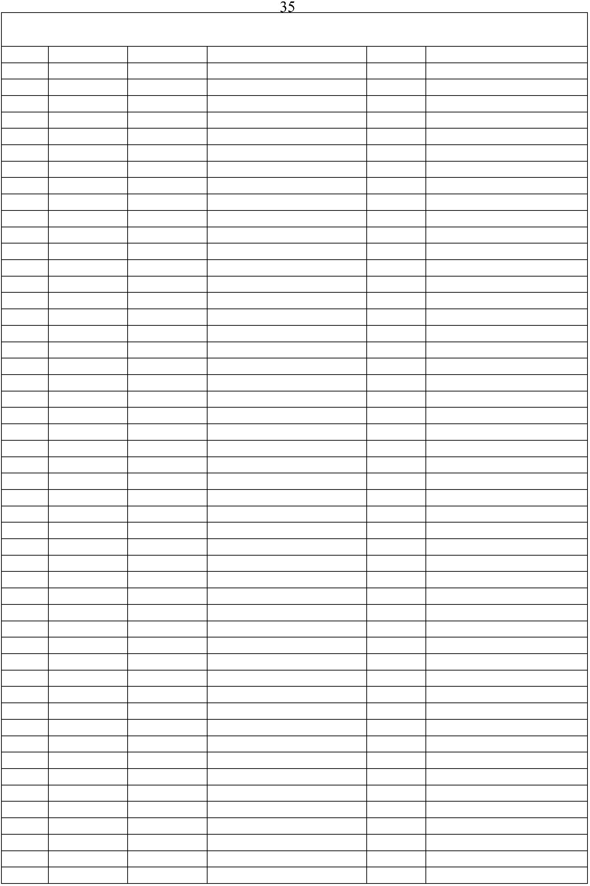

Сведения о местоположении границ объекта
1
1
1
1
1
1
1
1
1
1
1
1
1
1
1
1
1
1
1
1
1
1
1
1
1
1
1
1
1
1
1
1
1
1
1
1
1
1
1
1
1
1
1
1
1
1
1
1
1
1
1
41
42
43
44
45
46
47
48
49
50
51
52
53
54
55
56
57
58
59
60
61
62
63
64
65
66
67
68
69
70
71
72
73
74
75
76
77
78
79
80
81
82
83
84
85
86
87
88
89
90
91
419673,23
419674,41
419675,34
419731,97
419746,38
419757,51
419765,69
419774,53
419784,52
419795,48
419815,58
419844,7
2225840,6
2225836,82
2225833,41
2225842,73
2225826,53
2225807,38
2225785,61
2225766,95
2225757,46
2225751,07
2225744,85
2225726,83
2225706,74
2225755,04
2225757,99
2225771,78
2225911,32
2225918,85
2225823,86
2225825,55
2225775,22
2225769,57
2225764,49
2225763,02
2225764,01
2225767,94
2225768,43
2225668,61
2225641,71
2225715,06
2225709,66
2225711,77
2225723,9
Картометрический метод
Картометрический метод
Картометрический метод
Картометрический метод
Картометрический метод
Картометрический метод
Картометрический метод
Картометрический метод
Картометрический метод
Картометрический метод
Картометрический метод
Картометрический метод
Картометрический метод
Картометрический метод
Картометрический метод
Картометрический метод
Картометрический метод
Картометрический метод
Картометрический метод
Картометрический метод
Картометрический метод
Картометрический метод
Картометрический метод
Картометрический метод
Картометрический метод
Картометрический метод
Картометрический метод
Картометрический метод
Картометрический метод
Картометрический метод
Картометрический метод
Картометрический метод
Картометрический метод
Картометрический метод
Картометрический метод
Картометрический метод
Картометрический метод
Картометрический метод
Картометрический метод
Картометрический метод
Картометрический метод
Картометрический метод
Картометрический метод
Картометрический метод
Картометрический метод
Картометрический метод
Картометрический метод
Картометрический метод
Картометрический метод
Картометрический метод
Картометрический метод
2,50
2,50
2,50
2,50
2,50
2,50
2,50
2,50
2,50
2,50
2,50
2,50
2,50
2,50
2,50
2,50
2,50
2,50
2,50
2,50
2,50
2,50
2,50
2,50
2,50
2,50
2,50
2,50
2,50
2,50
2,50
2,50
2,50
2,50
2,50
2,50
2,50
2,50
2,50
2,50
2,50
2,50
2,50
2,50
2,50
2,50
2,50
2,50
2,50
2,50
2,50
-
-
-
-
-
-
-
-
-
-
-
-
-
-
-
-
-
-
-
-
-
-
-
-
-
-
-
-
-
-
-
-
-
-
-
-
-
-
-
-
-
-
-
-
-
-
-
-
-
-
-
419866,88
420106,48
420134,49
420199,66
420168,19
420212,43
420225,15
420236,6
420244,06
420279,33
420295,53
420311,08
420326,73
420352,78
420381,29
420403,89
420414,98
420903,94
420939,86
420961,06
420967,78
420999,69
421010,01
421041,76
421242,44
421242,44
421267,01
421256,2
2225729,14
2225733,56
2225733,23
2225769,7
2225789,35
2225797,21
2225900,36
2225903,46
2225896,61
2225900,85
2225910,32
2225915,88
2225910,33
2225917,84
2225932,89
2225942,03
2225948,24
2225966,53
421279,66
421281,95
421306,46
421307,77
421341,63
421352,74
421405,03
421497,64
421497,31
421538,7
421538,04
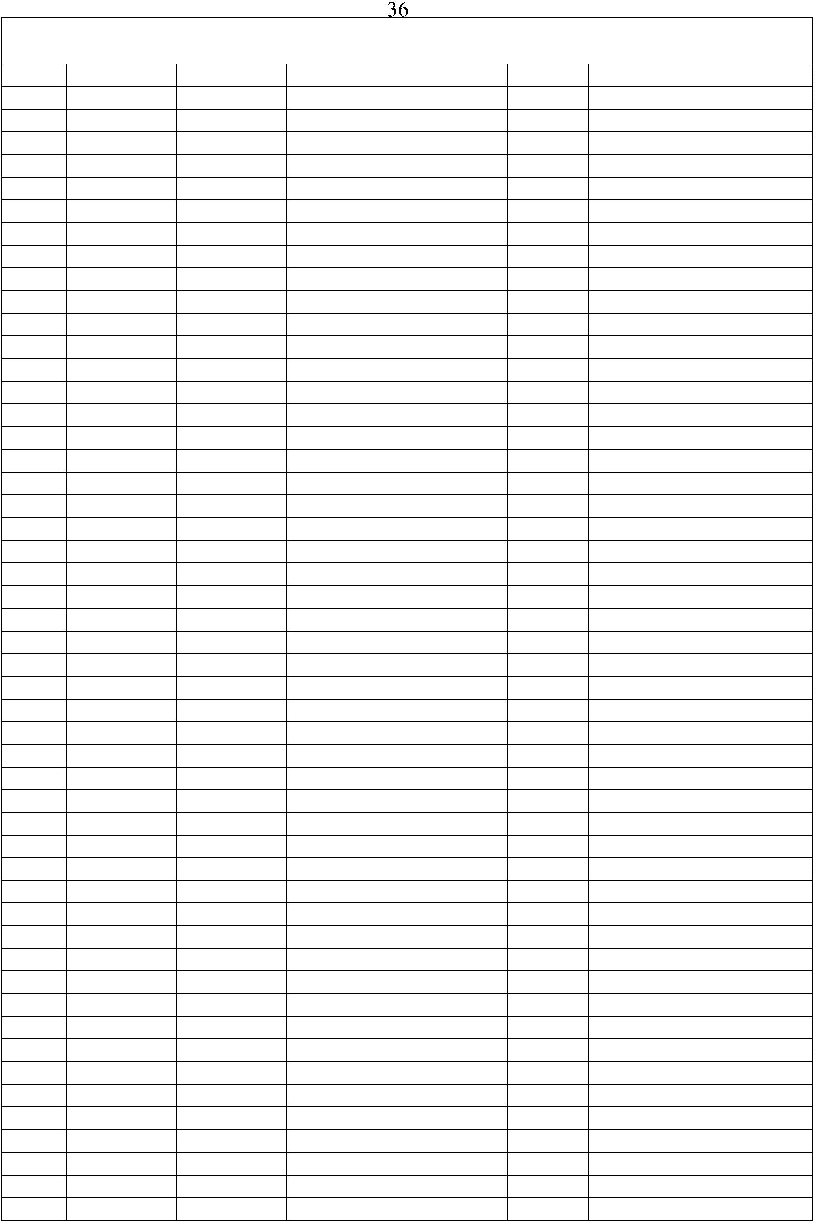

Сведения о местоположении границ объекта
1
1
1
1
1
1
1
1
2
2
2
2
2
2
2
2
2
2
2
2
2
2
2
2
2
2
2
2
2
2
2
2
2
2
2
2
2
2
2
2
2
2
2
2
2
2
2
2
2
2
2
92
93
94
95
96
97
98
99
00
01
02
03
04
05
06
07
08
09
10
11
12
13
14
15
16
17
18
19
20
21
22
23
24
25
26
27
28
29
30
31
32
33
34
35
36
37
38
39
40
41
42
421544,91
421549,15
421589,98
421593,88
421613,18
421624,06
421745,83
421943,79
421933,77
421924,47
422013,41
422024,06
422042,23
422086,59
422120,5
2225967,19
2225954,12
2225962,6
Картометрический метод
Картометрический метод
Картометрический метод
Картометрический метод
Картометрический метод
Картометрический метод
Картометрический метод
Картометрический метод
Картометрический метод
Картометрический метод
Картометрический метод
Картометрический метод
Картометрический метод
Картометрический метод
Картометрический метод
Картометрический метод
Картометрический метод
Картометрический метод
Картометрический метод
Картометрический метод
Картометрический метод
Картометрический метод
Картометрический метод
Картометрический метод
Картометрический метод
Картометрический метод
Картометрический метод
Картометрический метод
Картометрический метод
Картометрический метод
Картометрический метод
Картометрический метод
Картометрический метод
Картометрический метод
Картометрический метод
Картометрический метод
Картометрический метод
Картометрический метод
Картометрический метод
Картометрический метод
Картометрический метод
Картометрический метод
Картометрический метод
Картометрический метод
Картометрический метод
Картометрический метод
Картометрический метод
Картометрический метод
Картометрический метод
Картометрический метод
Картометрический метод
2,50
2,50
2,50
2,50
2,50
2,50
2,50
2,50
2,50
2,50
2,50
2,50
2,50
2,50
2,50
2,50
2,50
2,50
2,50
2,50
2,50
2,50
2,50
2,50
2,50
2,50
2,50
2,50
2,50
2,50
2,50
2,50
2,50
2,50
2,50
2,50
2,50
2,50
2,50
2,50
2,50
2,50
2,50
2,50
2,50
2,50
2,50
2,50
2,50
2,50
2,50
-
-
-
-
-
-
-
-
-
-
-
-
-
-
-
-
-
-
-
-
-
-
-
-
-
-
-
-
-
-
-
-
-
-
-
-
-
-
-
-
-
-
-
-
-
-
-
-
-
-
-
2225947,29
2225948,47
2225797,44
2225818,25
2225870,3
2225934,48
2225995,93
2226007,66
2226004,57
2226004,13
2226007,89
2226010,62
2225995,74
2225952,01
2225952,73
2225946,27
2225945,36
2225939,91
2225909,34
2225891,73
2225891,97
2225902,79
2225908,54
2225930,31
2225929,68
2225930,96
2225950,71
2225987,01
2226004,06
2226024,36
2226026,53
2226026,9
422123,31
422131,33
422185,29
422193,83
422219,99
422248,47
422314,63
422345,07
422355,38
422476,92
422495,93
422538,84
422554,1
422582,8
422683,56
422904,94
422963,24
423014,61
423052,38
423068,89
423120,25
423109,93
423071,3
2226024,15
2226039,48
2226145,06
2226151,55
2226156,35
2226157,42
2226307,5
423067,25
423060,33
423053,26
423010,92
423031,52
423035,24
423042,13
423044,05
423055,12
423062,54
423068,02
423072,03
423093,23
2226310,34
2226286,57
2226257,82
2226246,65
2226221,49
2226207,98
2226196,23
2226186,75
2226169,66
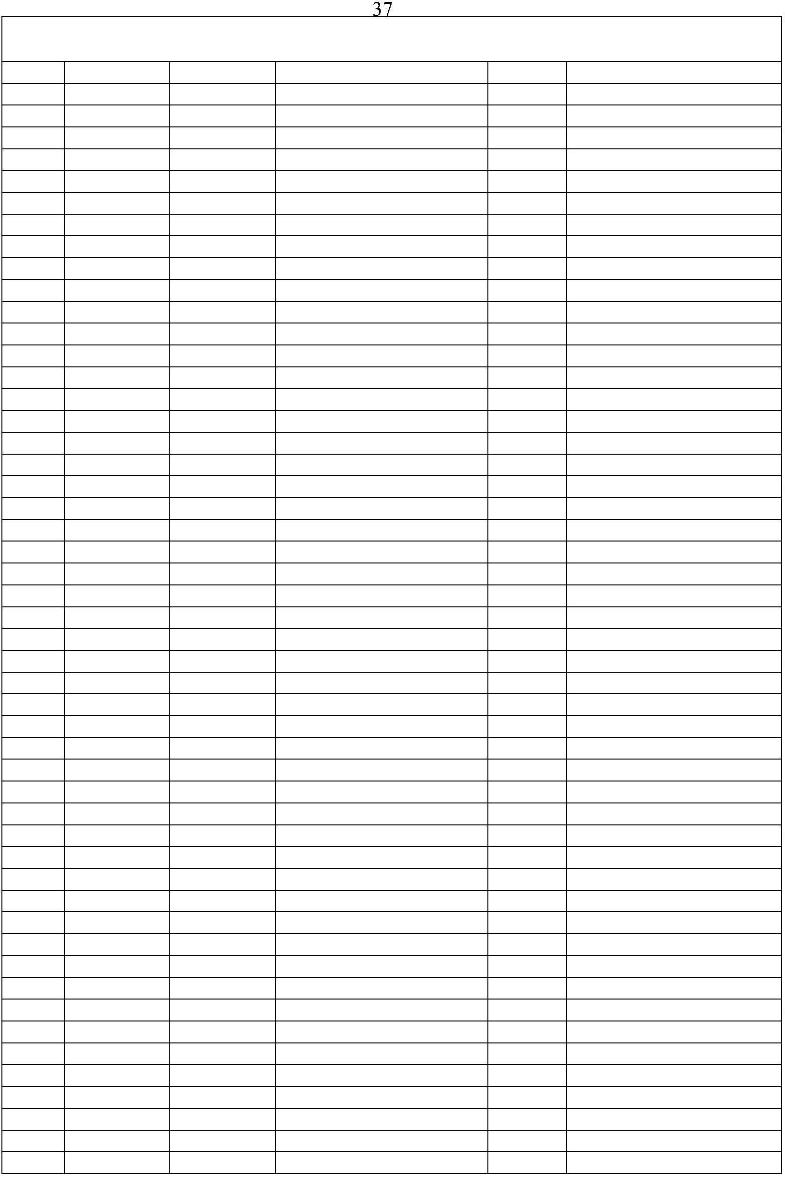

Сведения о местоположении границ объекта
243
244
245
246
247
248
249
250
251
252
253
254
255
256
257
1
423202,28
423204,69
423224,82
423232,37
423239,58
423260,8
423265,23
423271,6
423272,62
423310,12
423365,08
423387,14
423675,91
423704,1
423770,7
424191,79
2226188,78
2226184,92
2226189,17
2226178,92
2226180,28
2226119,06
2226106,92
2226089,48
2226085,58
2226093,94
2226105,45
2225976,85
2226052,18
2226012,43
2225766,62
2225870,07
Картометрический метод
Картометрический метод
Картометрический метод
Картометрический метод
Картометрический метод
Картометрический метод
Картометрический метод
Картометрический метод
Картометрический метод
Картометрический метод
Картометрический метод
Картометрический метод
Картометрический метод
Картометрический метод
Картометрический метод
Картометрический метод
ЗУ1(2)
2,50
2,50
2,50
2,50
2,50
2,50
2,50
2,50
2,50
2,50
2,50
2,50
2,50
2,50
2,50
2,50
-
-
-
-
-
-
-
-
-
-
-
-
-
-
-
-
2
2
2
2
2
2
2
2
2
2
2
58
59
60
61
62
63
64
65
66
67
58
420669,14
420659,74
420621,11
420541,77
420406,37
420422,4
2226917,49
2226975,91
2227046,81
2227223,83
2227198,44
2227112,43
2226981,41
2226870,92
2226876,84
2226894,94
2226917,49
Геодезический метод
Геодезический метод
Геодезический метод
Геодезический метод
Геодезический метод
Геодезический метод
Геодезический метод
Геодезический метод
Геодезический метод
Геодезический метод
Геодезический метод
ЗУ1(3)
2,50
2,50
2,50
2,50
2,50
2,50
2,50
2,50
2,50
2,50
2,50
-
-
-
-
-
-
-
-
-
-
-
420448,84
420473,56
420517,93
420621,37
420669,14
2
2
2
2
2
2
2
2
2
2
2
2
2
2
2
2
2
2
2
2
2
2
68
69
70
71
72
73
74
75
76
77
78
79
80
81
82
83
84
85
86
87
88
89
421977,3
421994,9
2226989,86
2227103,87
2227131,95
2227108,45
2227112,87
2227145,93
2227151,01
2227143,31
2227165,07
2227175,18
2227190,13
2227205,35
2227208,59
2227211,9
Геодезический метод
Геодезический метод
Геодезический метод
Геодезический метод
Геодезический метод
Геодезический метод
Геодезический метод
Геодезический метод
Геодезический метод
Геодезический метод
Геодезический метод
Геодезический метод
Геодезический метод
Геодезический метод
Геодезический метод
Геодезический метод
Геодезический метод
Геодезический метод
Геодезический метод
Геодезический метод
Геодезический метод
Геодезический метод
2,50
2,50
2,50
2,50
2,50
2,50
2,50
2,50
2,50
2,50
2,50
2,50
2,50
2,50
2,50
2,50
2,50
2,50
2,50
2,50
2,50
2,50
-
-
-
-
-
-
-
-
-
-
-
-
-
-
-
-
-
-
-
-
-
-
421943,32
421940,82
421907,92
421909,88
421863,56
421862,25
421685,98
421680,92
421614,11
421483,54
421463,67
421416,38
421349,43
421329,3
2227217,63
2227147,57
2227157,76
2227160,46
2227160,41
2227162,3
421262,03
421236,08
421229,63
421203,92
421201,14
421198,52
2227147,41
2227095,52
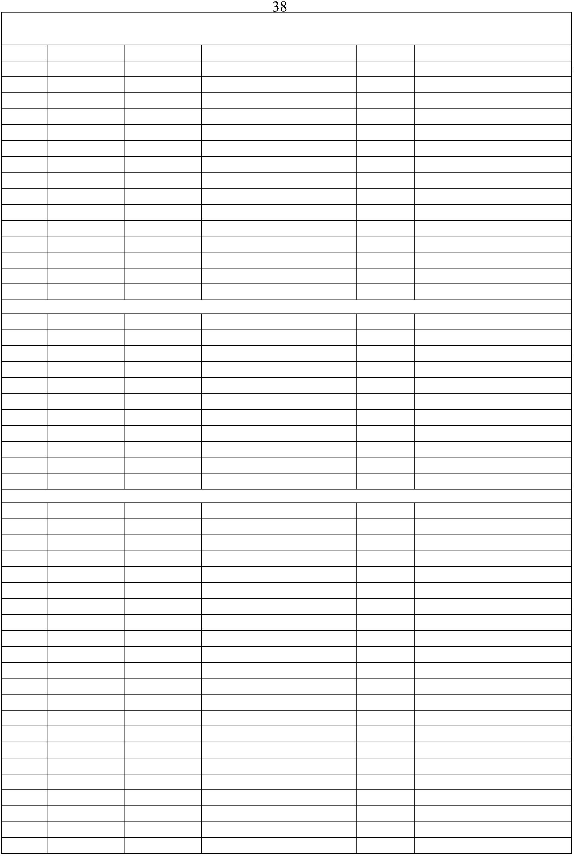

Сведения о местоположении границ объекта
2
2
2
2
2
2
2
2
2
2
3
3
3
3
3
3
3
3
3
3
3
3
3
3
3
3
3
3
3
3
3
3
3
3
3
3
3
3
3
3
3
3
3
3
3
3
3
3
3
3
3
90
91
92
93
94
95
96
97
98
99
00
01
02
03
04
05
06
07
08
09
10
11
12
13
14
15
16
17
18
19
20
21
22
23
24
25
26
27
28
29
30
31
32
33
34
35
36
37
38
39
40
421190,5
421189,84
421189,51
421182,8
2227095,85
2227141,19
2227176,94
2227200,93
2227209,44
2227201,75
2227175,07
2227151,99
2227134,64
2227129,73
2227126,95
2227055,42
2227043,63
2227037,9
Геодезический метод
Геодезический метод
Геодезический метод
Геодезический метод
Геодезический метод
Геодезический метод
Геодезический метод
Геодезический метод
Геодезический метод
Геодезический метод
Геодезический метод
Геодезический метод
Геодезический метод
Геодезический метод
Геодезический метод
Геодезический метод
Геодезический метод
Геодезический метод
Геодезический метод
Геодезический метод
Геодезический метод
Геодезический метод
Геодезический метод
Геодезический метод
Геодезический метод
Геодезический метод
Геодезический метод
Геодезический метод
Геодезический метод
Геодезический метод
Геодезический метод
Геодезический метод
Геодезический метод
Геодезический метод
Геодезический метод
Геодезический метод
Геодезический метод
Геодезический метод
Геодезический метод
Геодезический метод
Геодезический метод
Геодезический метод
Геодезический метод
Геодезический метод
Геодезический метод
Геодезический метод
Геодезический метод
Геодезический метод
Геодезический метод
Геодезический метод
Геодезический метод
2,50
2,50
2,50
2,50
2,50
2,50
2,50
2,50
2,50
2,50
2,50
2,50
2,50
2,50
2,50
2,50
2,50
2,50
2,50
2,50
2,50
2,50
2,50
2,50
2,50
2,50
2,50
2,50
2,50
2,50
2,50
2,50
2,50
2,50
2,50
2,50
2,50
2,50
2,50
2,50
2,50
2,50
2,50
2,50
2,50
2,50
2,50
2,50
2,50
2,50
2,50
-
-
-
-
-
-
-
-
-
-
-
-
-
-
-
-
-
-
-
-
-
-
-
-
-
-
-
-
-
-
-
-
-
-
-
-
-
-
-
-
-
-
-
-
-
-
-
-
-
-
-
421119,62
421059,55
421044,66
421038,76
421032,71
421014,54
420962,32
420964,29
420965,43
420910,76
420868,37
420872,23
420880,32
420954,79
420947,43
420935,9
2227024,32
2226984,82
2226909,41
2226923,49
2226988,8
2226996,77
2227019,9
420953,16
421005,54
421034,34
421099
2227027,43
2226895,66
2226900,9
421111,93
421124,86
421135,17
421146,47
421150,89
421188,37
421178,54
421196,32
421197,83
421214,57
421215,59
421217,74
421221,38
421225,59
421258,59
421245,82
421369,73
421363,35
421405,41
421401,97
421418,51
421416,87
421437,66
421454,19
421515,52
421565
2226927,91
2226939,04
2226956,23
2226969,97
2226979,3
2226983,07
2227059,07
2227061,93
2227036,67
2227039,19
2227032,38
2227023,37
2227001,86
2226977,03
2226981,76
2227067,37
2227054,27
2227018,75
2227014,66
2226993,54
2226992,24
2226974,39
2226969,97
2226951,97
2226937,83
2226933,47
2227017,61
421569,91
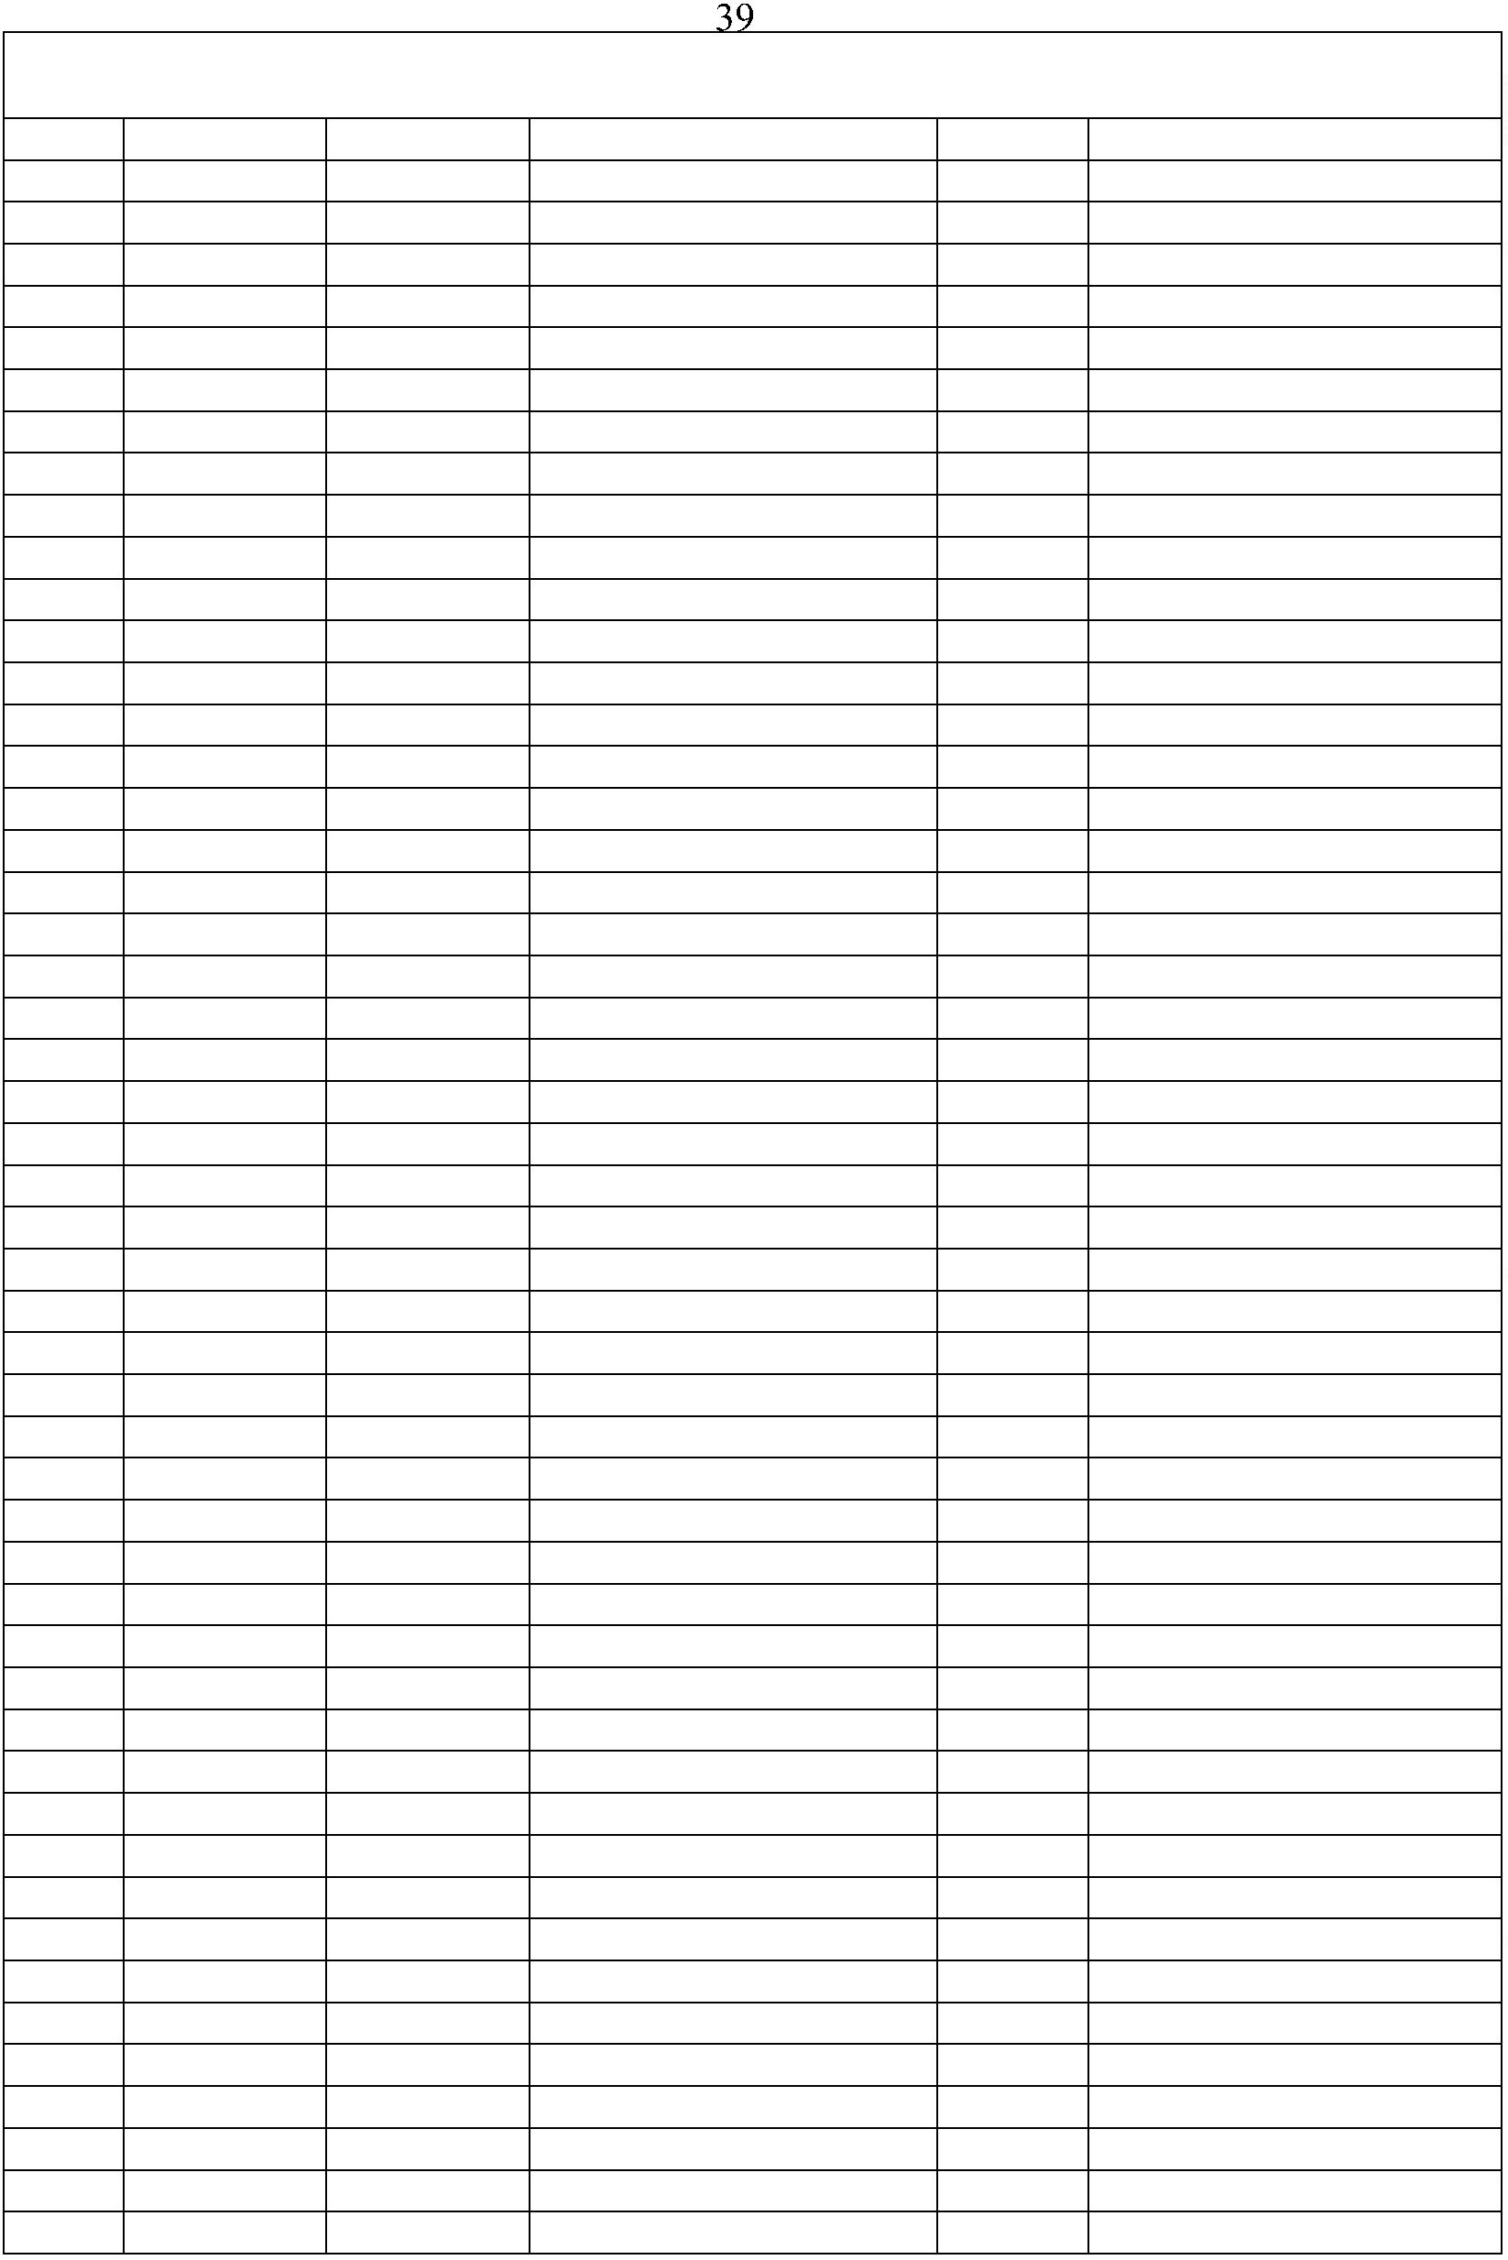

Сведения о местоположении границ объекта
3
3
3
3
3
3
3
3
3
3
3
3
3
3
3
3
3
2
41
42
43
44
45
46
47
48
49
50
51
52
53
54
55
56
57
68
421614,32
421615,79
421653,68
421656,62
421694,98
421700,22
421700,56
421758,29
421760,93
421781,2
2227012,68
2226921,68
2226921,68
2226938,11
2226936,06
2226917,86
2226916,69
2226906,15
2226913,78
2226919,07
2227000,97
2227001,85
2226898,52
2226896,69
2226897,64
2226984,83
2226973,4
Геодезический метод
Геодезический метод
Геодезический метод
Геодезический метод
Геодезический метод
Геодезический метод
Геодезический метод
Геодезический метод
Геодезический метод
Геодезический метод
Геодезический метод
Геодезический метод
Геодезический метод
Геодезический метод
Геодезический метод
Геодезический метод
Геодезический метод
Геодезический метод
2,50
2,50
2,50
2,50
2,50
2,50
2,50
2,50
2,50
2,50
2,50
2,50
2,50
2,50
2,50
2,50
2,50
2,50
-
-
-
-
-
-
-
-
-
-
-
-
-
-
-
-
-
-
421785,61
421791,78
421787,37
421831,83
421867,96
421873,84
421966,66
421977,3
2226989,86
3
. Сведения о характерных точках части (частей) границы объекта
Средняя
квадратичес
кая
Обозначе
ние
характер
ных
точек
части
Координаты, м
Метод определения
координат характерной
точки
Описание обозначения точки
погрешност
ь положения на местности (при наличии)
характерной
точки (Мt),
м
X
Y
3
границы
1
2
4
5
6
Часть № -
-
-
-
-
-
-
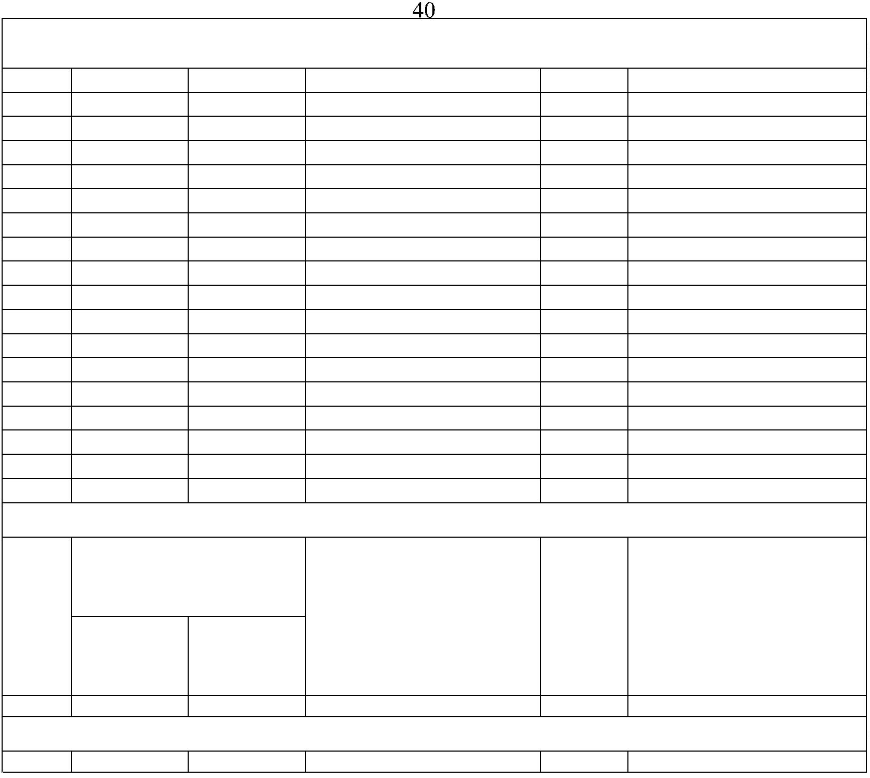

Раздел 4
План границ объекта
1
2
3
4
5
6
2
57
7
8
225565
9
1
0
2
54
2
53
2
52
2
5 2122254440695
11
143
2
44 78 16117891 2 2201
2
1
22
2234
22926 5
22837 0
2
27 228
443
2
222390
42 232
2
2
26
231
2
25
233
24 2233982
2
2 4410
2
2
323 4736 5
2
23
3
1
3
2
2
22
3
334
35
2
21
36
3
7
2
20
38
39
2
2
19
18
2
17
2
16
4
4 203
4
1
2
145
2
2
13
2
2
12
11
09
10
44
45
2
46
47
4
8
2
0228002560 7
2
04
2 0032
99 200
269
2
2
51
50
268
357
5
2
1
01
49
2
27723
3
55356
27710
22 77 54
2 7767
278
3
54
50351
3
3
3 4489
1
98
353352
2
3
34434
3
3443754 6
339340
342341
1
97 1199061
1
19954
53
1
1 8889
1 9932
1
338
279
280
5
4
1
87
11 888 3654
79180
333376
281
5
5
333354
333332
1
30
5
6
331
1
57
328
282382
1
17778
329
3 121377832 323226 54
2
84
1
1 8821
193 0 2229 1920228 569 3
3
31134
3
5
8
33 1156332221 2288829 8 7
3
6
509
61
294
9299 5
0310 33 0 0
1
76
2
1
1
1 77 435
72
3310273 10 2 2929796 8
6
2
33101308
1
71
63
302
3
1
70
6
4
3
06
305304
6
5
6
6
6
7
258 2₅9
6
869
2
60
2
67
266
65
7
0
2
61
7
1
7
2
2
2
64
1
69
7777765743
78
263 262
1
116 668 67
65
64
1
1
1
63
62
1
78 90
1
56
1
6116 01 5 7
88 21
1
59158
1
55
83
85486
1
54
8
8
878
8
9
9
0
9
994 61
97
1
53
52
9932
989
1
1
51
11 33 21
11 331433536
1
1 5409
1
1414184746 4
4 131 44321098
1 101040351021100
111 0120 938
106107
1
1
45
1
29
130
1
28
12276
37
1
1
1
25
11110
1
1 2243 118
1
2211 12 10 9
1
15
17 116114
1
Используемые условные знаки и обозначения:
Масштаб 1:25000
1
- характерная точка контура, сведения о которой позволяют однозначно определить её на местности
вновь образованная часть контура, сведения о которой достаточны для определения её
-
местоположения
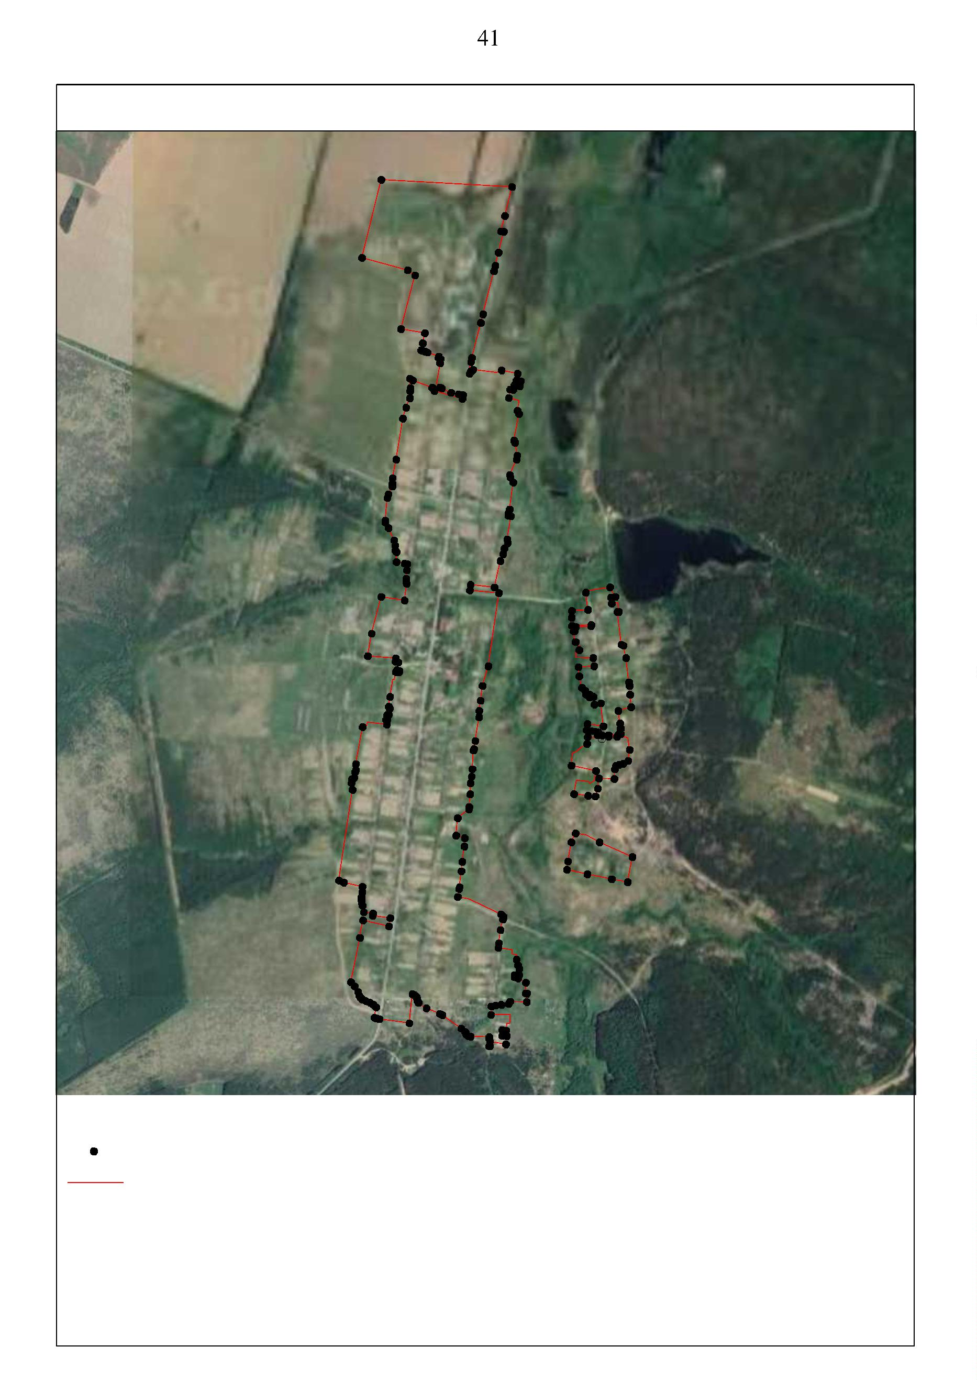

ОПИСАНИЕ МЕСТОПОЛОЖЕНИЯ ГРАНИЦ
граница населенного пункта с.Ирицы
(наименование объекта местоположение границ, которого описано (далее - объект)
Раздел 1
Сведения об объекте
№
п/п
Характеристики объекта
2
Описание характеристик
3
1
Российская Федерация, Рязанская область, р-н Шиловский, с/п
Инякинское, с Ирицы
1
Местоположение объекта
Площадь объекта ± величина
2
3
погрешности определения площади 1169196кв.м. ± 483кв.м.
(P ± Дельта P)
Иные характеристики объекта
-

Раздел 2
Сведения о местоположении границ объекта
1
2
. Система координат МСК-62
. Сведения о характерных точках границ объекта
Средняя
квадратичес
кая
Обозначе
ние
характер
ных
точек
границ
Координаты, м
Метод определения
координат характерной
точки
Описание обозначения точки
погрешност
ь положения на местности (при наличии)
характерной
точки (Мt),
м
X
Y
3
1
2
4
5
6
ЗУ1(1)
1
2
3
4
5
6
7
8
9
415239,51
415243,77
415198,76
415232,1
2219031,89
2219055,42
2219072,45
2219177,91
2219319,89
2219474,55
2219630,3
Картометрический метод
2,50
2,50
2,50
2,50
2,50
2,50
2,50
2,50
2,50
2,50
2,50
2,50
2,50
2,50
2,50
2,50
2,50
2,50
2,50
2,50
2,50
2,50
2,50
2,50
2,50
2,50
2,50
2,50
2,50
2,50
2,50
2,50
2,50
2,50
2,50
2,50
2,50
2,50
-
-
-
-
-
-
-
-
-
-
-
-
-
-
-
-
-
-
-
-
-
-
-
-
-
-
-
-
-
-
-
-
-
-
-
-
-
-
Картометрический метод
Картометрический метод
Картометрический метод
Картометрический метод
Картометрический метод
Картометрический метод
Картометрический метод
Картометрический метод
Картометрический метод
Картометрический метод
Картометрический метод
Картометрический метод
Картометрический метод
Картометрический метод
Картометрический метод
Картометрический метод
Картометрический метод
Картометрический метод
Картометрический метод
Картометрический метод
Картометрический метод
Картометрический метод
Картометрический метод
Картометрический метод
Картометрический метод
Картометрический метод
Картометрический метод
Картометрический метод
Картометрический метод
Картометрический метод
Картометрический метод
Картометрический метод
Картометрический метод
Картометрический метод
Картометрический метод
Картометрический метод
Картометрический метод
415264,51
415326,44
415367,12
415367,72
415387,24
415402,03
415413,33
415418,54
415320,27
415274,18
415239,39
415183,74
415139,54
415109,11
415084,76
415063,89
415047,36
415013,45
415008,52
414907,57
414817,42
414695,92
414626,65
414501,02
414411,48
414319,87
414226,47
414239,75
414123,07
414092,51
414047,51
414049,61
414036,06
413952,88
2219666,91
2219724,45
2219833,98
2219940,03
2219978,22
2219959,1
1
1
1
1
1
1
1
1
1
1
2
2
2
2
2
2
2
2
2
2
3
3
3
3
3
3
3
3
3
0
1
2
3
4
5
6
7
8
9
0
1
2
3
4
5
6
7
8
9
0
1
2
3
4
5
6
7
8
2219941,71
2219940,84
2219955,62
2219972,08
2219979,91
2219980,78
2219969,47
2219924,27
2219788,66
2219768,45
2219780,18
2219781,06
2219781,43
2219789,95
2219830,48
2219862,38
2219884,5
2219907,15
2219953,49
2219994,79
2219999,79
2219992,38
2219938,09
2219899,46
2219831,4
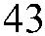

Сведения о местоположении границ объекта
3
4
4
4
4
4
4
4
4
4
4
5
5
5
5
5
5
5
5
5
5
6
6
6
6
6
6
6
6
6
6
7
7
7
7
7
7
7
7
7
7
8
8
8
8
8
8
8
8
8
8
9
0
1
2
3
4
5
6
7
8
9
0
1
2
3
4
5
6
7
8
9
0
1
2
3
4
5
6
7
8
9
0
1
2
3
4
5
6
7
8
9
0
1
2
3
4
5
6
7
8
9
413904,32
413886,88
413879,5
2219781,85
2219752,35
2219710,1
Картометрический метод
Картометрический метод
Картометрический метод
Картометрический метод
Картометрический метод
Картометрический метод
Картометрический метод
Картометрический метод
Картометрический метод
Картометрический метод
Картометрический метод
Картометрический метод
Картометрический метод
Картометрический метод
Картометрический метод
Картометрический метод
Картометрический метод
Картометрический метод
Картометрический метод
Картометрический метод
Картометрический метод
Картометрический метод
Картометрический метод
Картометрический метод
Картометрический метод
Картометрический метод
Картометрический метод
Картометрический метод
Картометрический метод
Картометрический метод
Картометрический метод
Картометрический метод
Картометрический метод
Картометрический метод
Картометрический метод
Картометрический метод
Картометрический метод
Картометрический метод
Картометрический метод
Картометрический метод
Картометрический метод
Картометрический метод
Картометрический метод
Картометрический метод
Картометрический метод
Картометрический метод
Картометрический метод
Картометрический метод
Картометрический метод
Картометрический метод
Картометрический метод
2,50
2,50
2,50
2,50
2,50
2,50
2,50
2,50
2,50
2,50
2,50
2,50
2,50
2,50
2,50
2,50
2,50
2,50
2,50
2,50
2,50
2,50
2,50
2,50
2,50
2,50
2,50
2,50
2,50
2,50
2,50
2,50
2,50
2,50
2,50
2,50
2,50
2,50
2,50
2,50
2,50
2,50
2,50
2,50
2,50
2,50
2,50
2,50
2,50
2,50
2,50
-
-
-
-
-
-
-
-
-
-
-
-
-
-
-
-
-
-
-
-
-
-
-
-
-
-
-
-
-
-
-
-
-
-
-
-
-
-
-
-
-
-
-
-
-
-
-
-
-
-
-
413887,81
413850,85
413834,77
413796,6
2219674,15
2219661,69
2219660,09
2219652,45
2219639,72
2219641,77
2219642,59
2219649,66
2219643,35
2219647,02
2219596,36
2219562,69
2219553,04
2219546,43
2219541,33
2219459,95
2219454,78
2219455,57
2219440,21
2219406,47
2219396,3
413792,1
413746,18
413746,35
413712,27
413710,98
413629,03
413608,26
413604,05
413610,08
413617,25
413632,55
413629,28
413630,52
413623,1
413627,34
413639,88
413643,17
413658,2
2219394,96
2219347,98
2219307,39
2219298,78
2219281,34
2219283,95
2219299,43
2219354,26
2219363,78
2219358,24
2219309,34
2219315,26
2219320,81
2219307,48
2219323,04
2219302,85
2219281,81
2219280,89
2219281,34
2219269,75
2219264,69
2219264,14
2219235,81
2219222,47
2219224,85
2219230,8
413670,38
413667,73
413678,39
413760,83
413785,83
413805,62
413848,17
413854,52
413888,33
414037,88
414050,29
414106,59
414172,89
414178,82
414259,2
414335,59
414367,42
414382,31
414409,38
414428,71
414439,41
414447,74
414472,73
414494,15
414520,32
414546,72
2219235,84
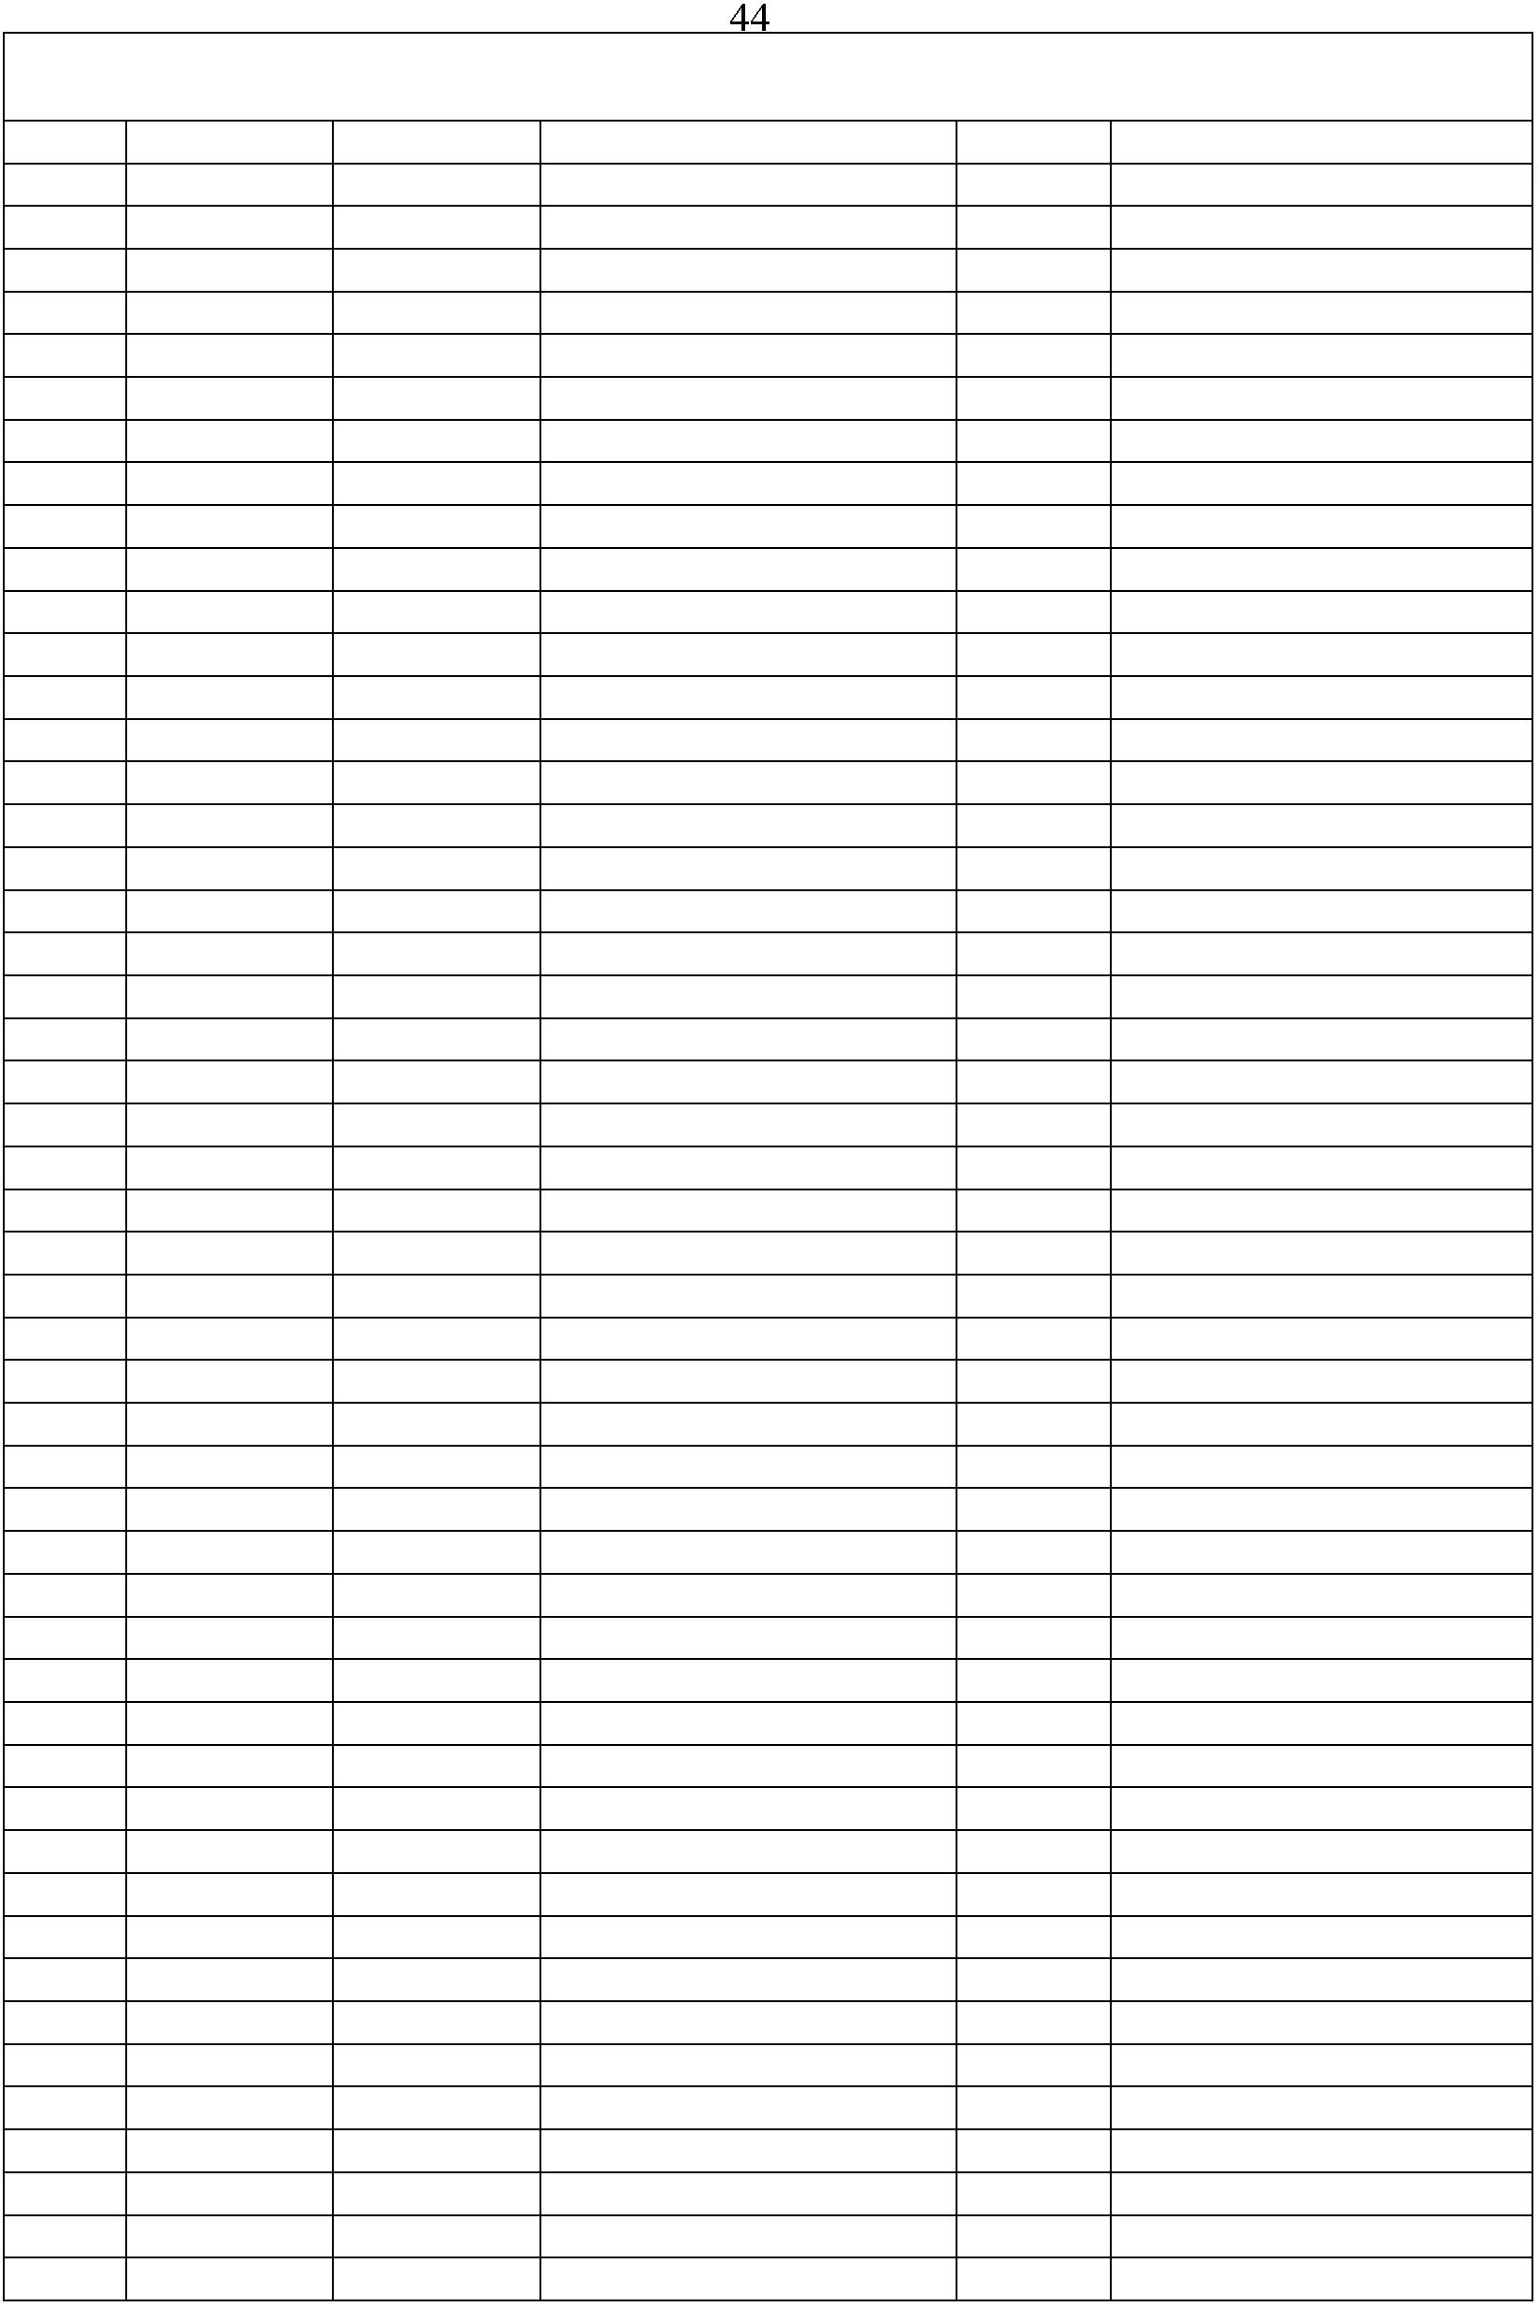

Сведения о местоположении границ объекта
9
9
9
9
9
9
9
9
9
9
0
1
2
3
4
5
6
7
8
9
414593,69
414596,84
414617,02
414621,28
414658,88
414673,51
414689,18
414722,46
414720,53
414737,9
2219239,88
2219249,33
2219246,55
2219260,81
2219252,66
2219257,85
2219221,01
2219213,78
2219183,4
Картометрический метод
Картометрический метод
Картометрический метод
Картометрический метод
Картометрический метод
Картометрический метод
Картометрический метод
Картометрический метод
Картометрический метод
Картометрический метод
Картометрический метод
Картометрический метод
Картометрический метод
Картометрический метод
Картометрический метод
Картометрический метод
Картометрический метод
Картометрический метод
Картометрический метод
Картометрический метод
Картометрический метод
ЗУ1(2)
2,50
2,50
2,50
2,50
2,50
2,50
2,50
2,50
2,50
2,50
2,50
2,50
2,50
2,50
2,50
2,50
2,50
2,50
2,50
2,50
2,50
-
-
-
-
-
-
-
-
-
-
-
-
-
-
-
-
-
-
-
-
-
2219180,99
2219213,3
100
101
102
103
104
105
106
107
108
109
1
414748,03
414923,54
414923,73
414950,96
414940,95
414975,59
414971,02
415062,19
415191,54
415195,43
415239,51
2219168,39
2219151,72
2219141,72
2219113,2
2219102,82
2219049,44
2219024,85
2219023,19
2219039,49
2219031,89
1
1
1
1
1
1
1
1
1
1
1
1
1
1
1
1
1
1
1
1
1
1
1
1
1
1
1
1
1
10
11
12
13
14
15
16
17
18
19
20
21
22
23
24
25
26
27
28
29
30
31
32
33
34
35
36
37
38
416308,05
416317,01
416310,27
416283,68
416200,06
416066,92
416048,87
416025,72
416009,6
2218977,49
2219022,38
2219056,02
2219070,72
2219092,81
2219144,14
2219113,94
2219063,1
Картометрический метод
Картометрический метод
Картометрический метод
Картометрический метод
Картометрический метод
Картометрический метод
Картометрический метод
Картометрический метод
Картометрический метод
Картометрический метод
Картометрический метод
Картометрический метод
Картометрический метод
Картометрический метод
Картометрический метод
Картометрический метод
Картометрический метод
Картометрический метод
Картометрический метод
Картометрический метод
Картометрический метод
Картометрический метод
Картометрический метод
Картометрический метод
Картометрический метод
Картометрический метод
Картометрический метод
Картометрический метод
Картометрический метод
2,50
2,50
2,50
2,50
2,50
2,50
2,50
2,50
2,50
2,50
2,50
2,50
2,50
2,50
2,50
2,50
2,50
2,50
2,50
2,50
2,50
2,50
2,50
2,50
2,50
2,50
2,50
2,50
2,50
-
-
-
-
-
-
-
-
-
-
-
-
-
-
-
-
-
-
-
-
-
-
-
-
-
-
-
-
-
2219065,11
2218998,95
2219107,83
2219113,91
2219114,82
2219120,55
2219126,29
2219076,02
2219018,96
2218943,04
2218924,71
2218915,56
2218915,19
2218915,02
2218914,82
2218914,53
2218914,45
2218904,47
2218867,25
2218863,22
2218860,37
415934,3
415744,47
415721,66
415707,94
415666,02
415614,4
415585,55
415554,94
415709,45
415753,73
415775,83
415802,08
415820,5
415841,64
415856,78
415860,87
415876,77
415910,79
415914,48
415923,76
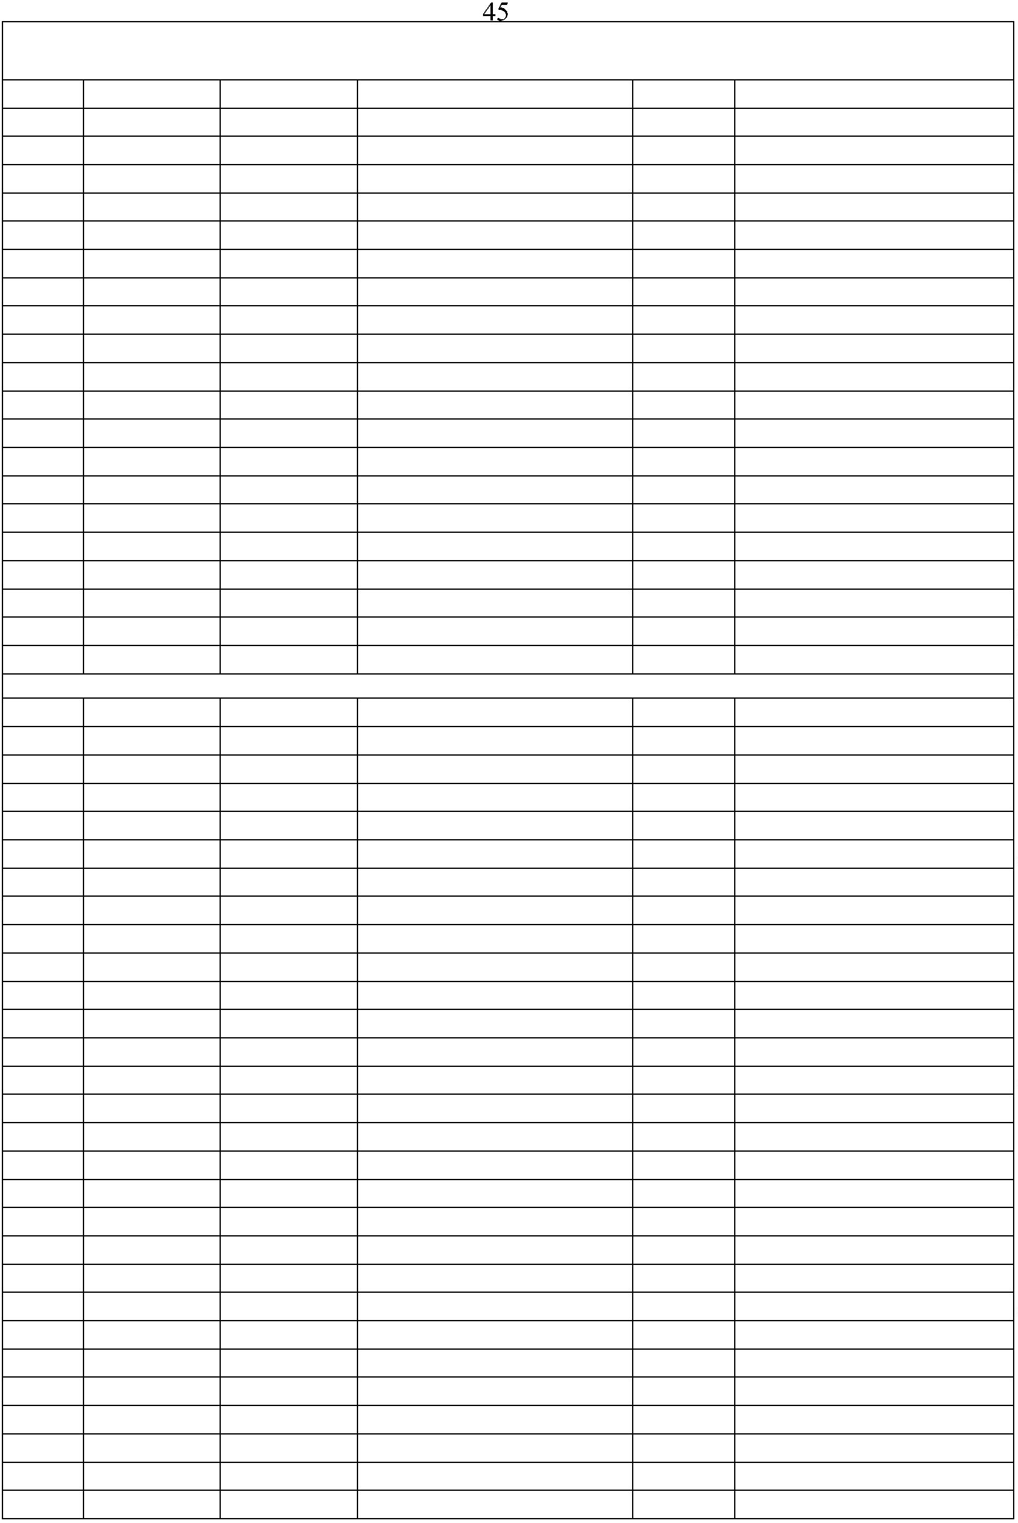

Сведения о местоположении границ объекта
1
1
1
1
1
1
1
1
1
1
1
1
1
1
1
1
1
1
1
39
40
41
42
43
44
45
46
47
48
49
50
51
52
53
54
55
56
10
415938
2218856
Картометрический метод
Картометрический метод
Картометрический метод
Картометрический метод
Картометрический метод
Картометрический метод
Картометрический метод
Картометрический метод
Картометрический метод
Картометрический метод
Картометрический метод
Картометрический метод
Картометрический метод
Картометрический метод
Картометрический метод
Картометрический метод
Картометрический метод
Картометрический метод
Картометрический метод
2,50
2,50
2,50
2,50
2,50
2,50
2,50
2,50
2,50
2,50
2,50
2,50
2,50
2,50
2,50
2,50
2,50
2,50
2,50
-
-
-
-
-
-
-
-
-
-
-
-
-
-
-
-
-
-
-
415951,26
415972,08
416019,49
416030,98
416063,87
416108,77
416110,24
416117,06
416135,07
416136,78
416145,66
416162,67
416199,51
416225,64
416234,15
416234,98
416272,3
2218859,38
2218864,7
2218886,93
2218891,93
2218906,24
2218913,59
2218906,72
2218874,8
2218857,85
2218857,16
2218853,58
2218846,73
2218840,25
2218844,3
2218845,62
2218847,11
2218914,34
2218977,49
416308,05
3
. Сведения о характерных точках части (частей) границы объекта
Средняя
квадратичес
кая
Обозначе
ние
характер
ных
точек
части
границы
Координаты, м
Метод определения
координат характерной
точки
Описание обозначения точки
погрешност
ь положения на местности (при наличии)
характерной
точки (Мt),
м
X
Y
3
1
2
4
5
6
Часть № -
-
-
-
-
-
-
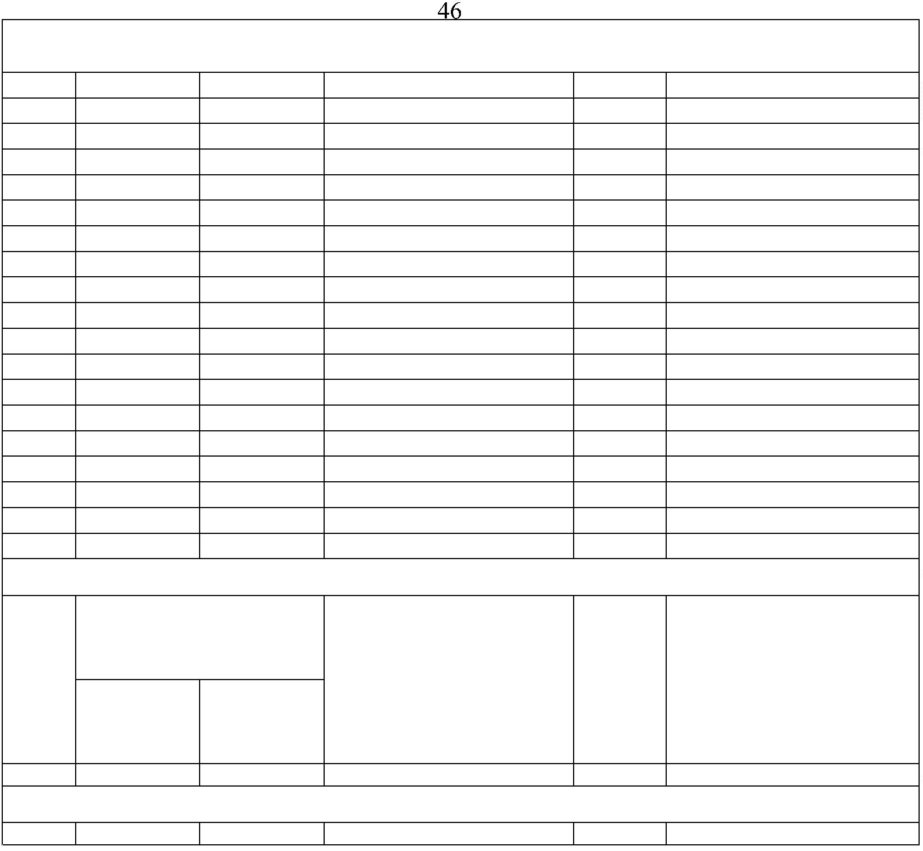

Раздел 4
План границ объекта
1
11
1
10 112
1
56
1
13
1
545
53
52
51
1
1
114
1
1
50
49
1
1
48
1
4174154 6
1
44
43
42
115
1
1
1
16
11 11 78
1
41
1
40
1
39
119
1
38
1
376
1
1 33 534
1
32
31
30
29
28
1
1
1
1
1
20
1
21
1
22
23
1
27
1
1
24
1
25
1
26
1
1 12
1
0
9
7
8
6
1
3
5
2
3
1
4
1
4
1
5
1
10089
1
6
1
7
9
0
1
8
1
1
07
2
2
1
2
223
1
06105
1
03
1
04
1
10021
24
2
5
1
00
9
9
9
897
699 45
923
26
27
9
9
9
9
01
8
9
8
8
8
7
28
8
6
8
583
8
842
29
8
7
1
9
8
0
3
0
7
8
₃₁32
7767
3
3
7
5
3
4
7
4
7
3
3
6 35
3
7
3
8
7
2
1
39
7
7
0
4314 0
42
4
6
9
44
446785
409
51
6
8
6
7
5
6
6
6
5 64
6
3
6
261
6
50 755 895 6
554
5
5
352
Используемые условные знаки и обозначения:
Масштаб 1:15000
1
- характерная точка контура, сведения о которой позволяют однозначно определить её на местности
вновь образованная часть контура, сведения о которой достаточны для определения её
-
местоположения
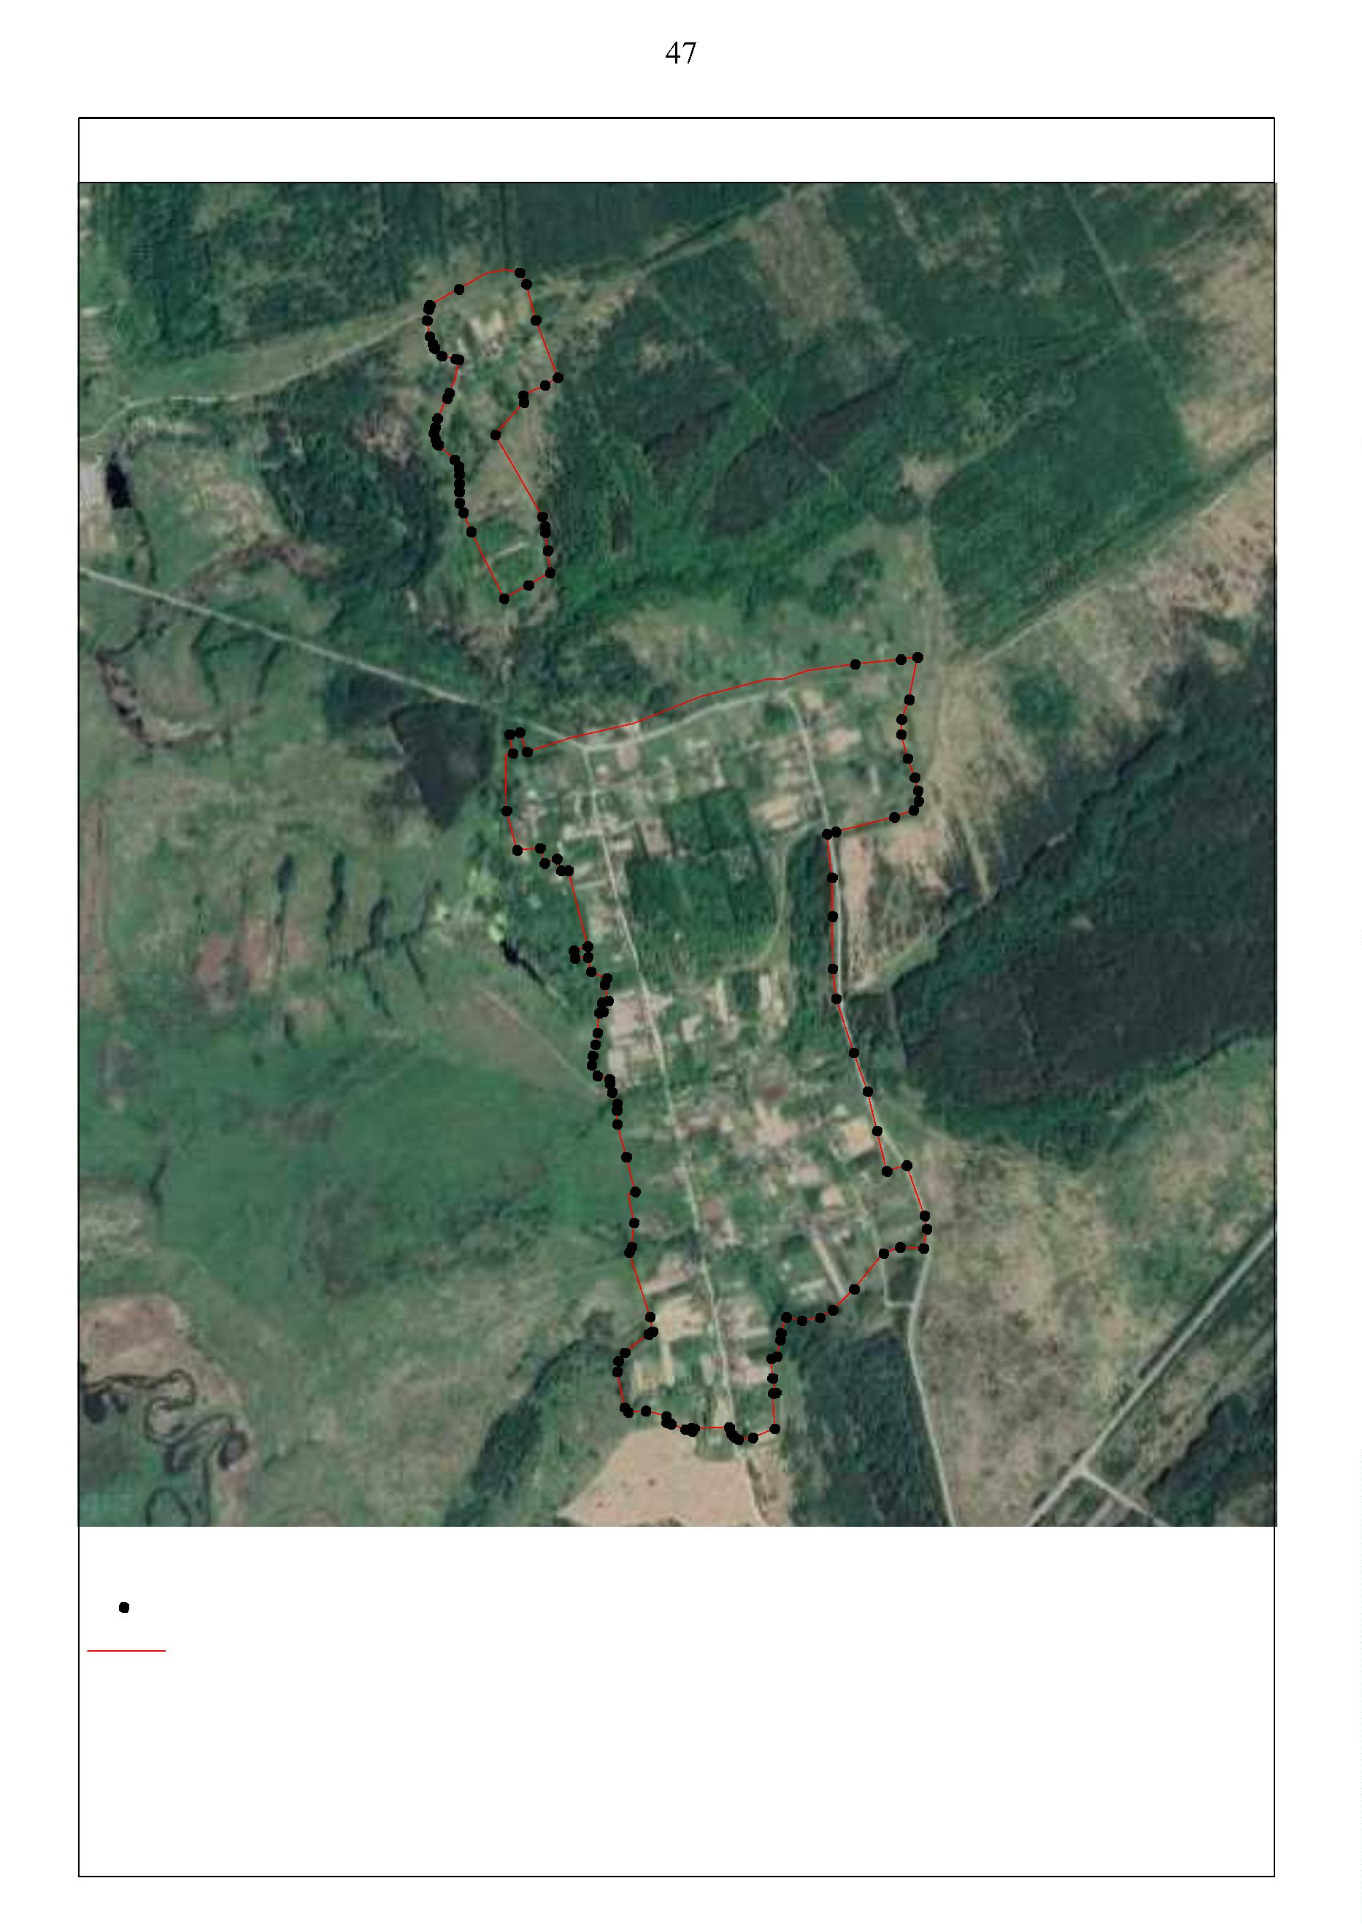

ОПИСАНИЕ МЕСТОПОЛОЖЕНИЯ ГРАНИЦ
граница населенного пункта д.Константиновка
(наименование объекта местоположение границ, которого описано (далее - объект)
Раздел 1
Сведения об объекте
№
п/п
Характеристики объекта
2
Описание характеристик
3
1
Российская Федерация, Рязанская область, р-н Шиловский, с/п
Инякинское, д Константиновка
1
Местоположение объекта
Площадь объекта ± величина
2
3
погрешности определения площади 46297кв.м. ± 75кв.м.
(P ± Дельта P)
Иные характеристики объекта
-

Раздел 3
Сведения о местоположении измененных (уточненных) границ объекта
1
2
. Система координат
МСК-62
. Сведения о характерных точках границ объекта
Средняя
квадратичес
кая
погрешност
ь положения местности
характерной
Существующие
координаты, м
Измененные (уточненные)
координаты, м
Описание
обозначени
я точки на
Обозначе
ние
характер
ных
точек
границ
Метод определения
координат
характерной точки
(при
наличии)
X
Y
X
Y
точки (Мt),
м
1
2
3
4
5
6
7
8
Картометрический
метод
1
-
-
412759,29
2233436,92
2,50
-
Картометрический
метод
2
3
4
5
6
7
8
9
-
-
-
-
-
-
-
-
-
-
-
-
-
-
-
-
-
-
-
-
-
-
-
-
-
-
-
-
-
-
-
-
-
-
-
-
-
-
-
-
-
-
412761,68
412759,29
412753,64
412726,32
412666,59
412630,32
412584,02
412582,78
412545,89
412544,04
412530,15
412533,39
412440,32
412438,54
412433,99
412435,07
412391,85
412318,85
412314,22
412302,95
412302,65
2233460,75
2233516,76
2233527,38
2233531,24
2233541,42
2233546,67
2233549,14
2233531,7
2,50
2,50
2,50
2,50
2,50
2,50
2,50
2,50
2,50
2,50
2,50
2,50
2,50
2,50
2,50
2,50
2,50
2,50
2,50
2,50
2,50
-
-
-
-
-
-
-
-
-
-
-
-
-
-
-
-
-
-
-
-
-
Картометрический
метод
Картометрический
метод
Картометрический
метод
Картометрический
метод
Картометрический
метод
Картометрический
метод
Картометрический
метод
Картометрический
метод
1
1
1
1
1
1
1
1
1
1
2
2
2
0
1
2
3
4
5
6
7
8
9
0
1
2
2233534,79
2233518,89
2233519,66
2233553,93
2233558,41
2233489,46
2233490,03
2233558,71
2233563,35
2233567,98
2233492,66
2233492,5
Картометрический
метод
Картометрический
метод
Картометрический
метод
Картометрический
метод
Картометрический
метод
Картометрический
метод
Картометрический
метод
Картометрический
метод
Картометрический
метод
Картометрический
метод
Картометрический
метод
Картометрический
метод
2233572,14
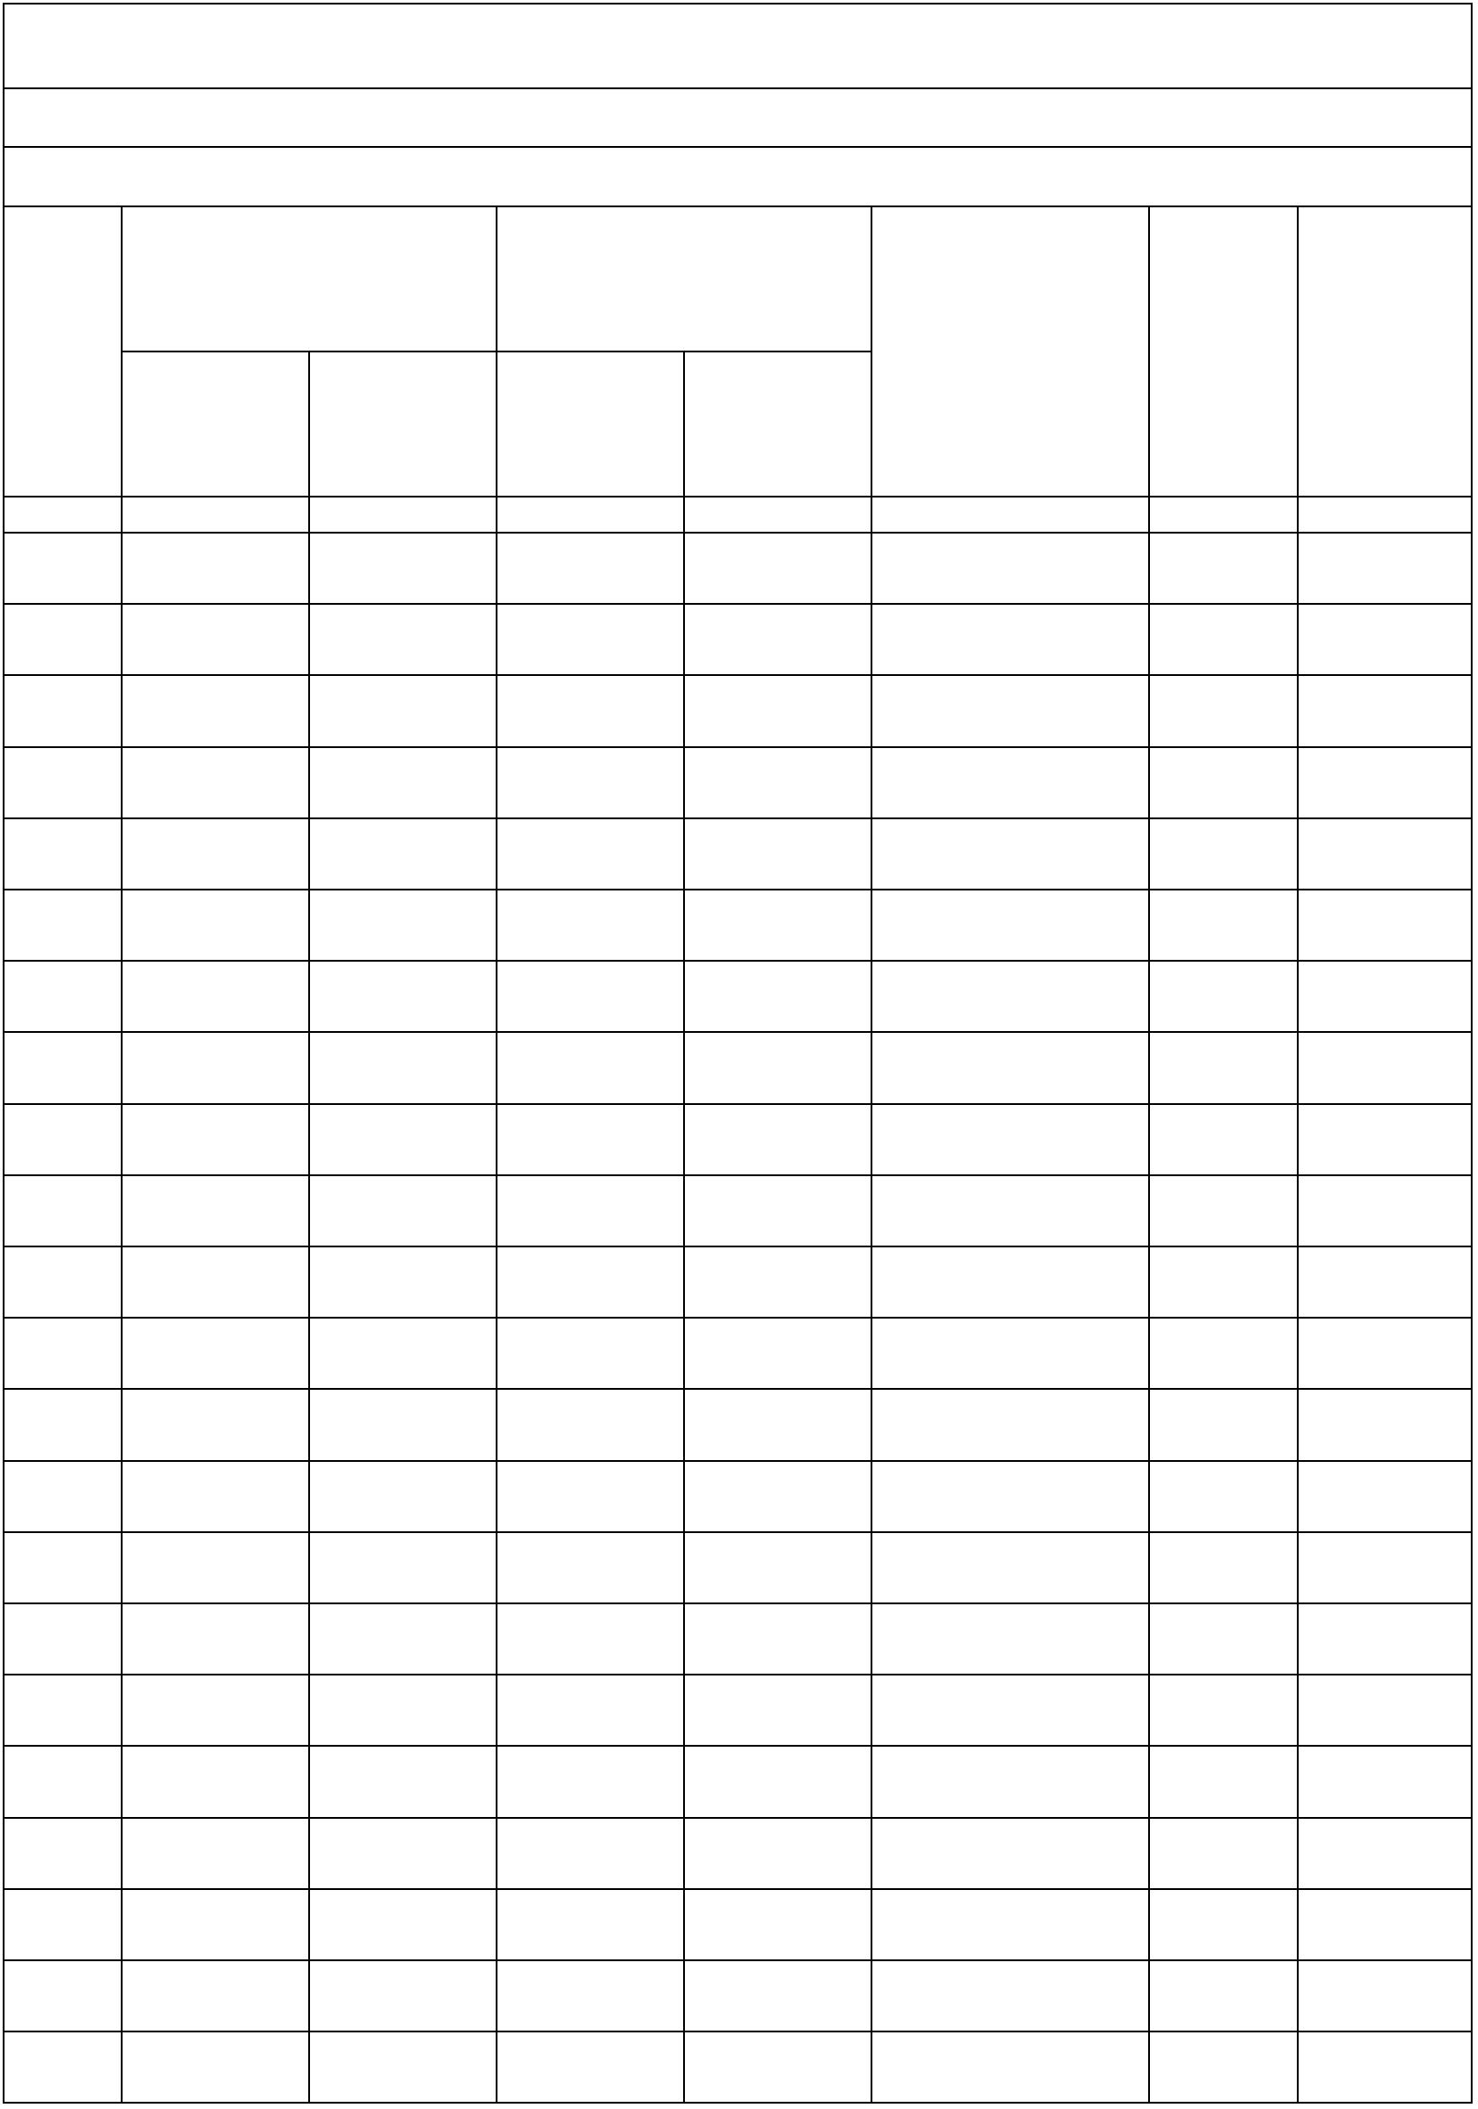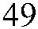

Сведения о местоположении измененных (уточненных) границ объекта
Картометрический
2
2
2
2
2
2
2
3
3
3
3
4
5
6
7
8
9
0
1
2
-
-
-
-
-
-
-
-
-
-
-
-
-
-
-
-
-
-
-
-
-
-
412211,89
412209,11
412223,62
412230,26
412243,84
412364,38
412426,74
412428,12
412590,65
412694,68
412759,29
2233573,38
2233513,18
2233505,92
2233497,9
2233489,72
2233468,89
2233457,77
2233478,3
2233458,86
2233448,36
2233436,92
2,50
2,50
2,50
2,50
2,50
2,50
2,50
2,50
2,50
2,50
2,50
-
-
-
-
-
-
-
-
-
-
-
метод
Картометрический
метод
Картометрический
метод
Картометрический
метод
Картометрический
метод
Картометрический
метод
Картометрический
метод
Картометрический
метод
Картометрический
метод
Картометрический
метод
Картометрический
метод
1
3
. Сведения о характерных точках части (частей) границы объекта
Часть № -
Средняя
квадратичес
кая
погрешност
ь положения местности
характерной
Существующие
координаты, м
Измененные (уточненные)
координаты, м
Описание
обозначени
я точки на
Обозначе
ние
характер
ных
точек
границ
Метод определения
координат
характерной точки
(при
наличии)
X
Y
X
Y
точки (Мt),
м
1
2
3
4
5
6
7
8
-
-
-
-
-
-
-
-
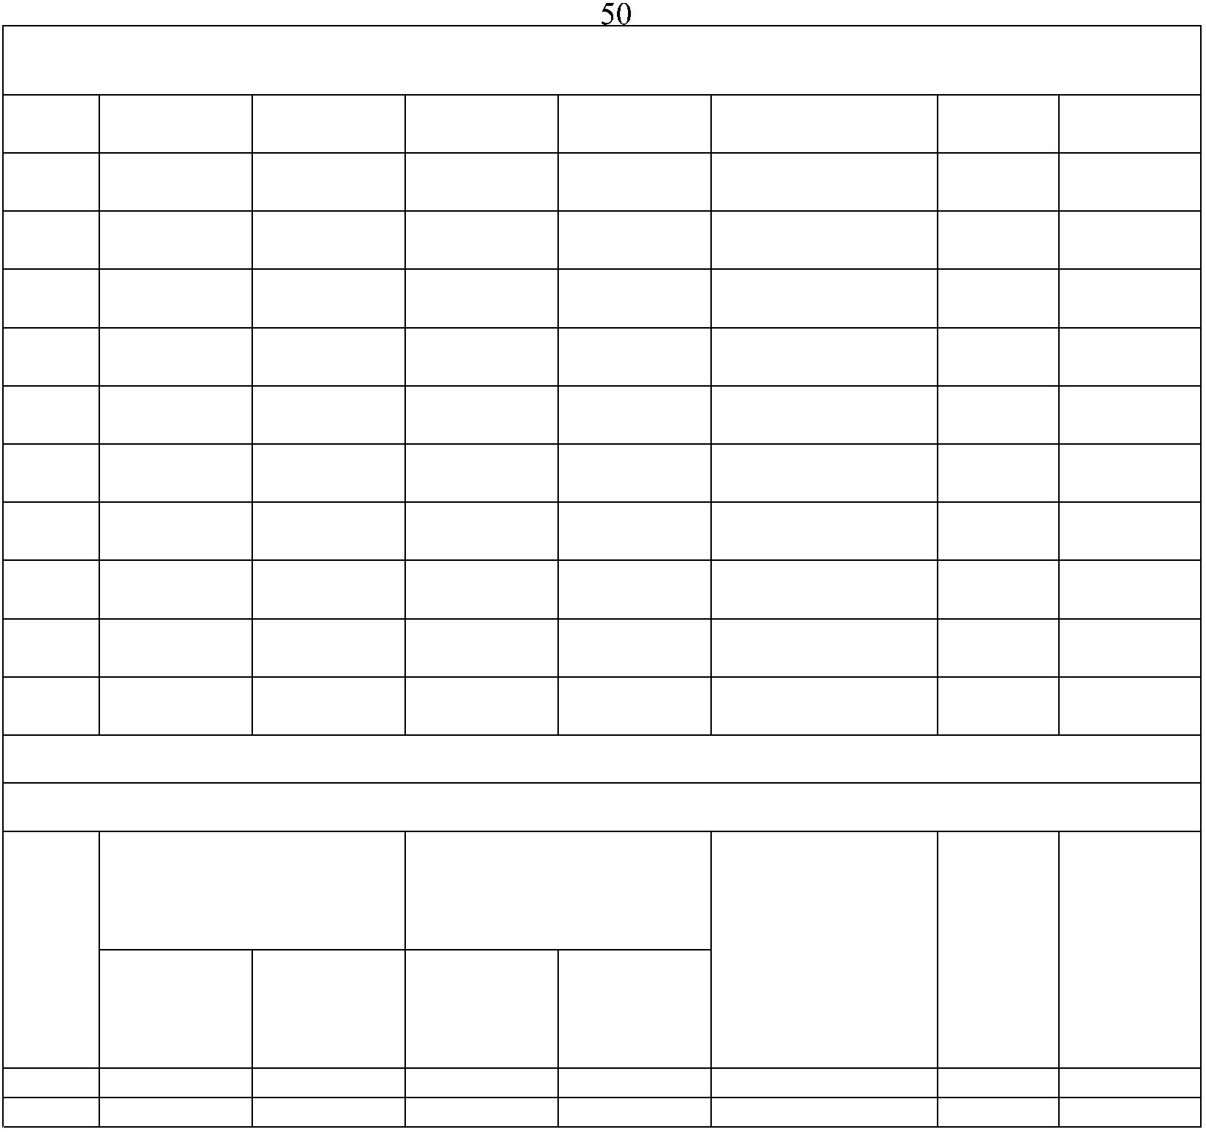

Раздел 4
План границ объекта
2
1
3
4
5
3
2
6
7
3
1
9
8
1
112 10 13
30 1¹5
6
17
14
2
9
1
8
2
8
1
9
2
10
22
2
7
2
6
2
5
2
3
2
4
Используемые условные знаки и обозначения:
Масштаб 1:4000
1
- характерная точка контура, сведения о которой позволяют однозначно определить её на местности
вновь образованная часть контура, сведения о которой достаточны для определения её
-
местоположения
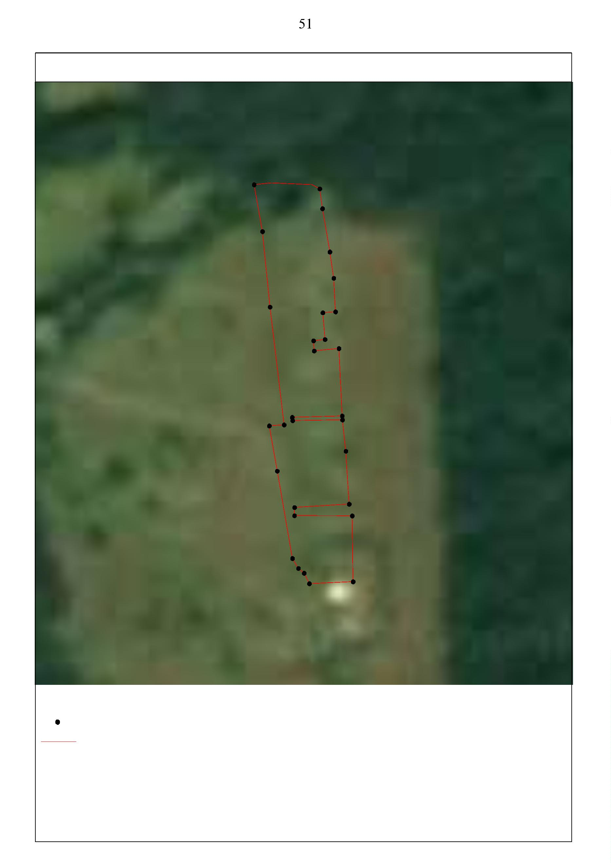

ОПИСАНИЕ МЕСТОПОЛОЖЕНИЯ ГРАНИЦ
граница населенного пункта с.Надеино
(наименование объекта местоположение границ, которого описано (далее - объект)
Раздел 1
Сведения об объекте
№
п/п
Характеристики объекта
2
Описание характеристик
3
1
Российская Федерация, Рязанская область, р-н Шиловский, с/п
Инякинское, с Надеино
1
Местоположение объекта
Площадь объекта ± величина
2
3
погрешности определения площади 670685кв.м. ± 287кв.м.
(P ± Дельта P)
Иные характеристики объекта
-

Раздел 3
Сведения о местоположении измененных (уточненных) границ объекта
1
2
. Система координат
МСК-62
. Сведения о характерных точках границ объекта
Средняя
квадратичес
кая
погрешност
ь положения местности
характерной
Существующие
координаты, м
Измененные (уточненные)
координаты, м
Описание
обозначения
точки на
Обозначе
ние
характер
ных
точек
границ
Метод определения
координат
характерной точки
(при
наличии)
X
Y
X
Y
точки (Мt),
м
1
2
3
4
5
6
7
8
Картометрический
метод
1
-
-
418193,43
2217785,66
2,50
-
Картометрический
метод
2
3
4
5
6
7
8
9
-
-
-
-
-
-
-
-
-
-
-
-
-
-
-
-
-
-
-
-
-
-
-
-
-
-
-
-
-
-
-
-
-
-
-
-
-
-
-
-
-
-
418152,31
418218,39
418204,62
418174,54
418116,2
2217893,66
2217904,14
2217955,64
2218049,21
2218015,69
2218064,4
2218056,4
2218081,7
2218070,87
2218020,88
2218027,36
2218073,6
2218124,22
2218135,34
2218129,22
2218099,78
2218092,74
2218085,7
2218079,96
2218067,55
2218050,88
2,50
2,50
2,50
2,50
2,50
2,50
2,50
2,50
2,50
2,50
2,50
2,50
2,50
2,50
2,50
2,50
2,50
2,50
2,50
2,50
2,50
-
-
-
-
-
-
-
-
-
-
-
-
-
-
-
-
-
-
-
-
-
Картометрический
метод
Картометрический
метод
Картометрический
метод
Картометрический
метод
Картометрический
метод
418096,75
418069,71
418062,73
418034,75
418049,15
418032,86
418022,89
418009,34
417968,03
417935,07
417911,55
417893,02
417878,95
417839,87
417800,23
417786,34
Картометрический
метод
Картометрический
метод
Картометрический
метод
1
1
1
1
1
1
1
1
1
1
2
2
2
0
1
2
3
4
5
6
7
8
9
0
1
2
Картометрический
метод
Картометрический
метод
Картометрический
метод
Картометрический
метод
Картометрический
метод
Картометрический
метод
Картометрический
метод
Картометрический
метод
Картометрический
метод
Картометрический
метод
Картометрический
метод
Картометрический
метод
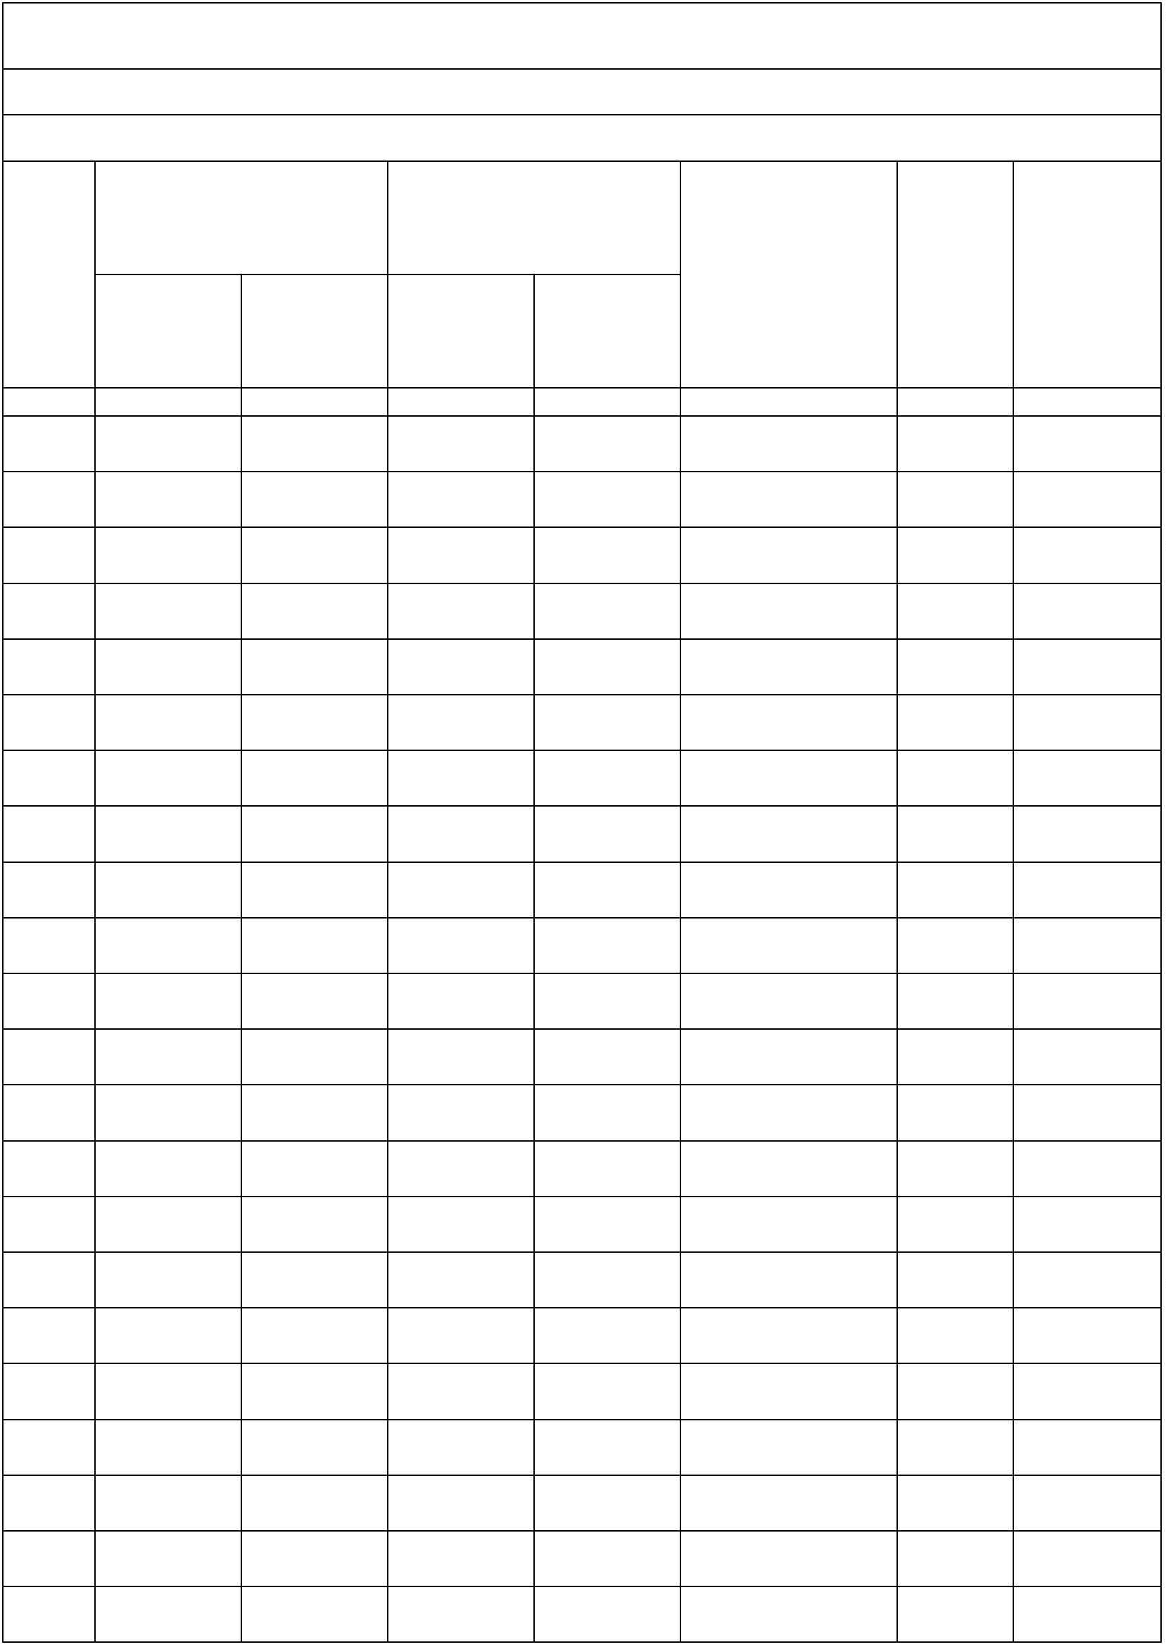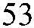

Сведения о местоположении измененных (уточненных) границ объекта
Картометрический
2
2
2
2
2
2
2
3
3
3
3
3
3
3
3
3
3
4
4
4
4
4
4
4
4
4
4
5
5
3
4
5
6
7
8
9
0
1
2
3
4
5
6
7
8
9
0
1
2
3
4
5
6
7
8
9
0
1
-
-
-
-
-
-
-
-
-
-
-
-
-
-
-
-
-
-
-
-
-
-
-
-
-
-
-
-
-
-
-
-
-
-
-
-
-
-
-
-
-
-
-
-
-
-
-
-
-
-
-
-
-
-
-
-
-
-
417732,64
417675,96
417570,21
417469,45
417453,71
417429,82
417354,44
417290,73
417255,72
417204,95
417185,16
417172,93
417143,3
2218038,63
2218021,99
2218011,8
2,50
2,50
2,50
2,50
2,50
2,50
2,50
2,50
2,50
2,50
2,50
2,50
2,50
2,50
2,50
2,50
2,50
2,50
2,50
2,50
2,50
2,50
2,50
2,50
2,50
2,50
2,50
2,50
2,50
-
-
-
-
-
-
-
-
-
-
-
-
-
-
-
-
-
-
-
-
-
-
-
-
-
-
-
-
-
метод
Картометрический
метод
Картометрический
метод
Картометрический
метод
2217949,39
2217946,24
2217949,39
2217947,72
2217944,2
Картометрический
метод
Картометрический
метод
Картометрический
метод
Картометрический
метод
Картометрический
метод
2217927,35
2217921,42
2217915,86
2217896,97
2217905,49
2217939,57
2217953,84
2217955,26
2218002,51
2218002,51
2217992,6
Картометрический
метод
Картометрический
метод
Картометрический
метод
Картометрический
метод
Картометрический
метод
417146,26
417114,12
417101,65
417098,15
417040,37
416935,65
416852,19
416782,25
416713,97
416679,54
416634,25
416597,62
416529,92
416479,29
416455,94
416389,41
Картометрический
метод
Картометрический
метод
Картометрический
метод
Картометрический
метод
Картометрический
метод
Картометрический
метод
2217985,01
2217970,44
2217955,27
2217953,52
2217962,86
2217963,44
2217961,1
Картометрический
метод
Картометрический
метод
Картометрический
метод
Картометрический
метод
Картометрический
метод
Картометрический
метод
Картометрический
метод
2217960,49
2217979,16
2218022,34
Картометрический
метод
Картометрический
метод
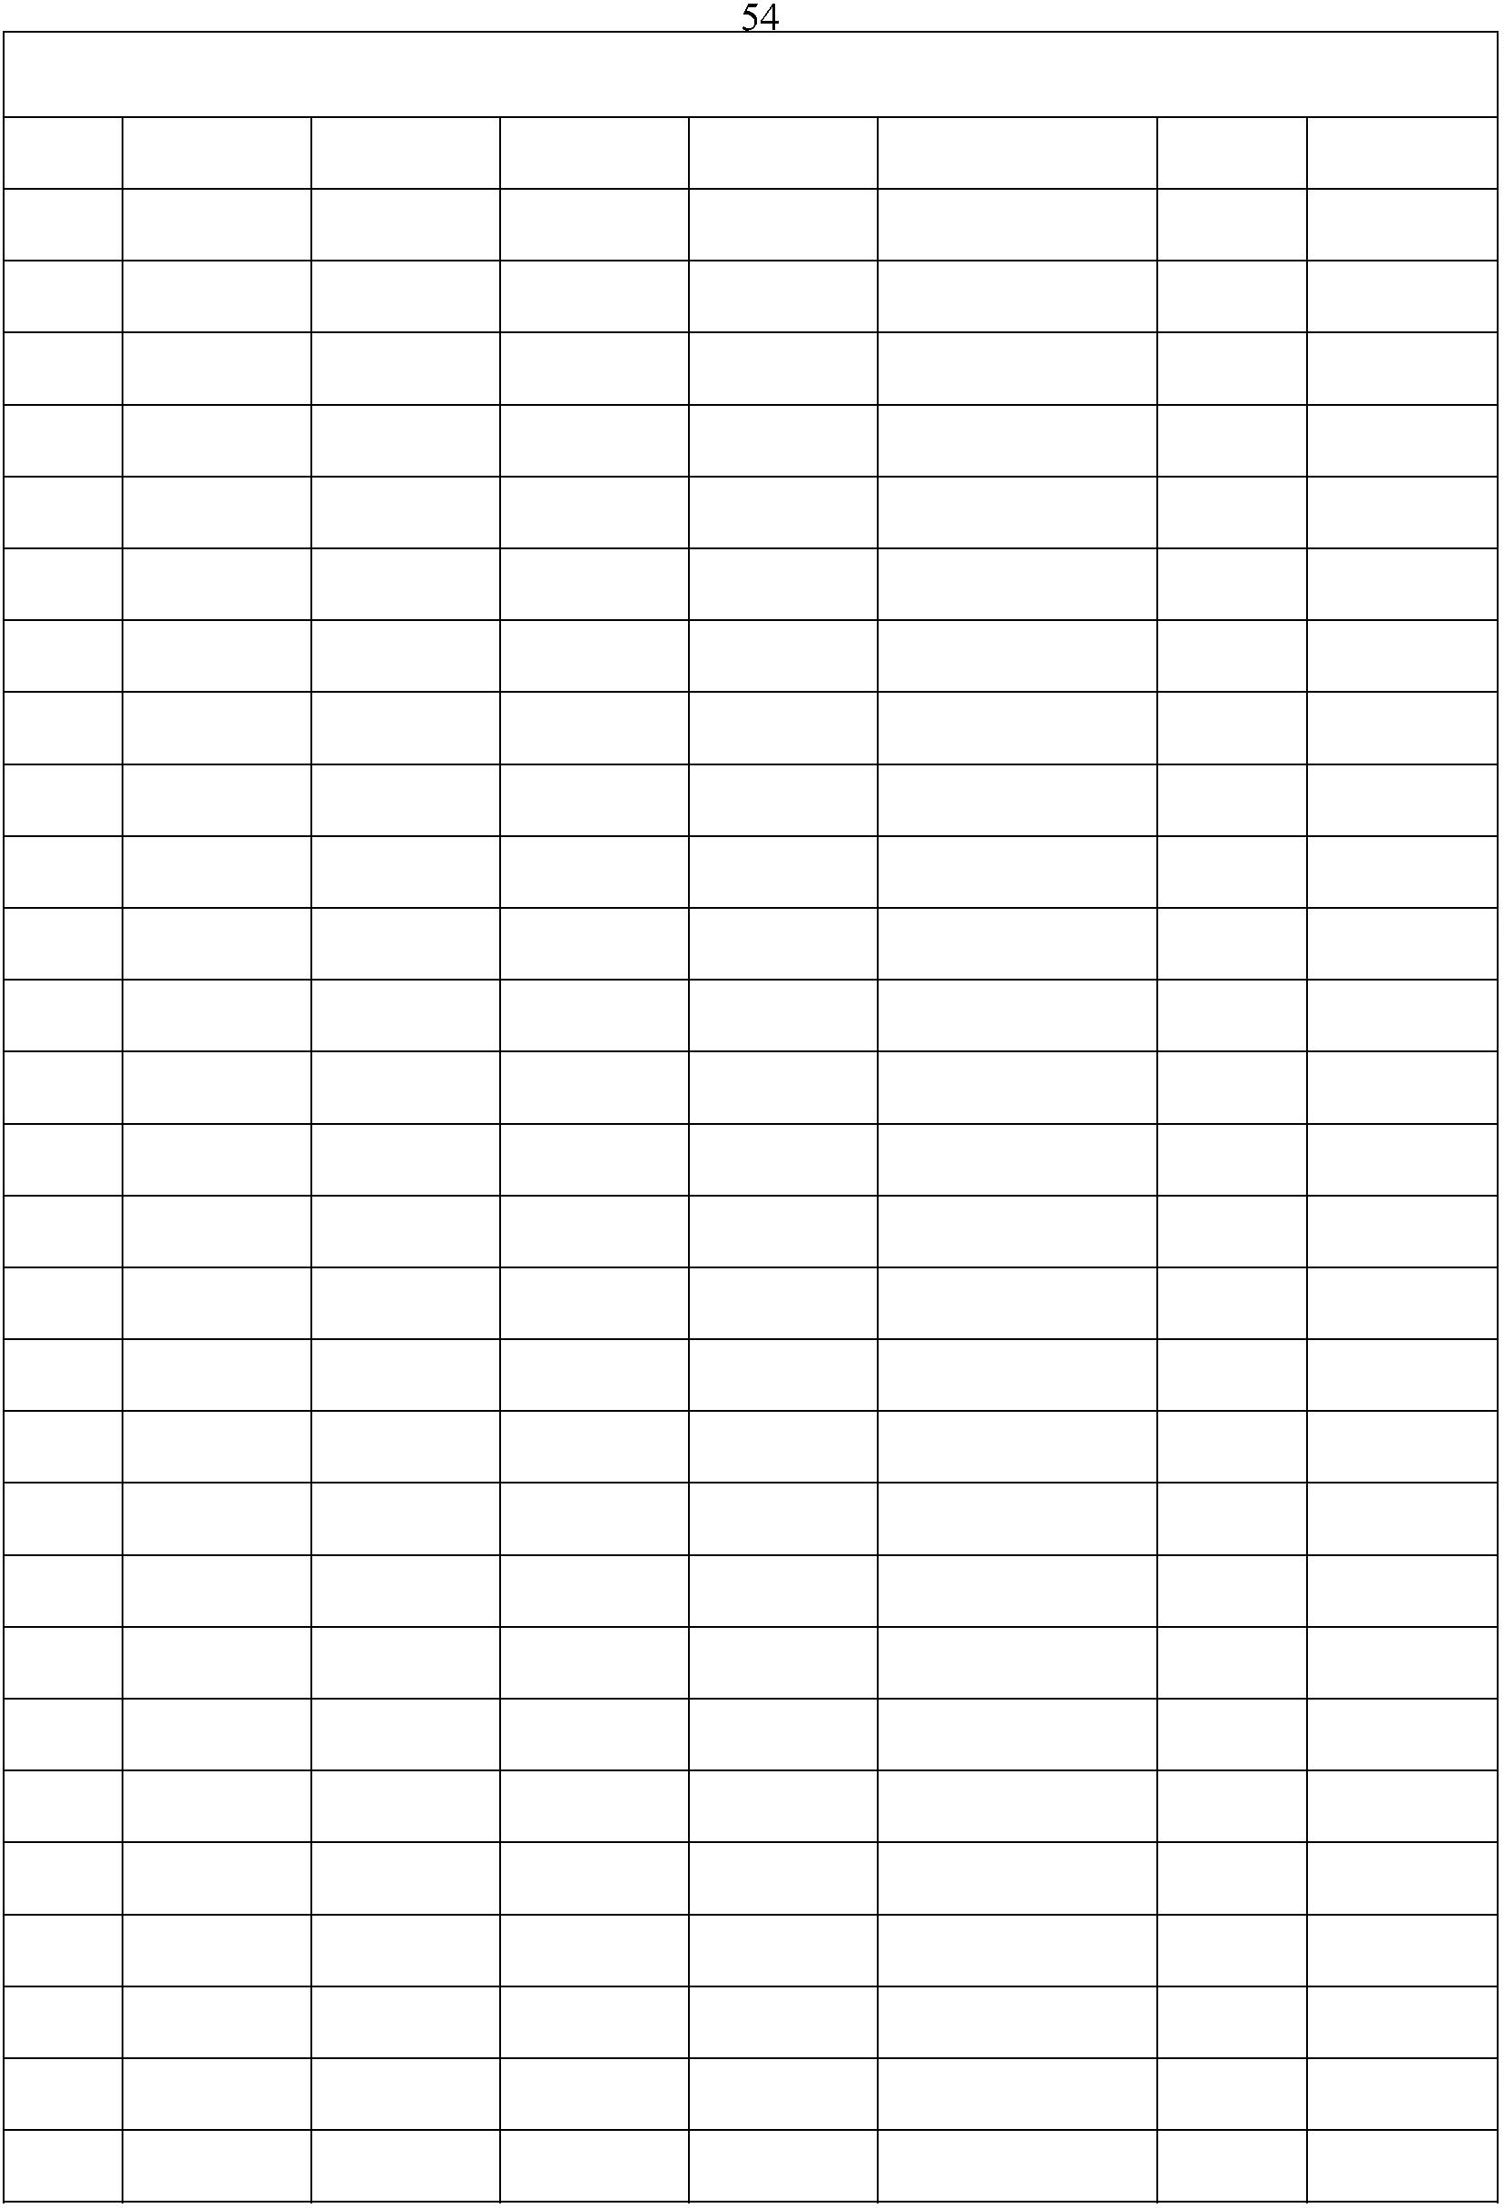

Сведения о местоположении измененных (уточненных) границ объекта
Картометрический
5
5
5
5
5
5
5
5
6
6
6
6
6
6
6
6
6
6
7
7
7
7
7
7
7
7
7
7
8
2
3
4
5
6
7
8
9
0
1
2
3
4
5
6
7
8
9
0
1
2
3
4
5
6
7
8
9
0
-
-
-
-
-
-
-
-
-
-
-
-
-
-
-
-
-
-
-
-
-
-
-
-
-
-
-
-
-
-
-
-
-
-
-
-
-
-
-
-
-
-
-
-
-
-
-
-
-
-
-
-
-
-
-
-
-
-
416327,46
416265,88
416152,66
416098,91
416087,98
416089,84
416097,9
2218068,66
2218109,75
2218117,33
2218113,48
2218019,95
2217989,21
2217960,05
2217937,84
2217941,78
2217945,71
2217904,22
2217889,96
2217887,45
2217867,15
2217838,08
2217811,94
2217800,85
2217768,76
2217727,02
2217644,92
2217538,53
2217569,75
2217601,6
2,50
2,50
2,50
2,50
2,50
2,50
2,50
2,50
2,50
2,50
2,50
2,50
2,50
2,50
2,50
2,50
2,50
2,50
2,50
2,50
2,50
2,50
2,50
2,50
2,50
2,50
2,50
2,50
2,50
-
-
-
-
-
-
-
-
-
-
-
-
-
-
-
-
-
-
-
-
-
-
-
-
-
-
-
-
-
метод
Картометрический
метод
Картометрический
метод
Картометрический
метод
Картометрический
метод
Картометрический
метод
Картометрический
метод
Картометрический
метод
416110,04
416085,53
416061,02
416048,12
416095,16
416095,94
416135,94
416140,95
416191,71
416192,29
416247,73
416295,88
416368
Картометрический
метод
Картометрический
метод
Картометрический
метод
Картометрический
метод
Картометрический
метод
Картометрический
метод
Картометрический
метод
Картометрический
метод
Картометрический
метод
Картометрический
метод
Картометрический
метод
Картометрический
метод
Картометрический
метод
416461,65
416556,57
416611,36
416648,31
416688,45
416758,41
416754,32
416958,28
416960,49
Картометрический
метод
Картометрический
метод
Картометрический
метод
2217629
Картометрический
метод
2217665,31
2217741,43
2217786,35
2217789,37
2217748,88
Картометрический
метод
Картометрический
метод
Картометрический
метод
Картометрический
метод
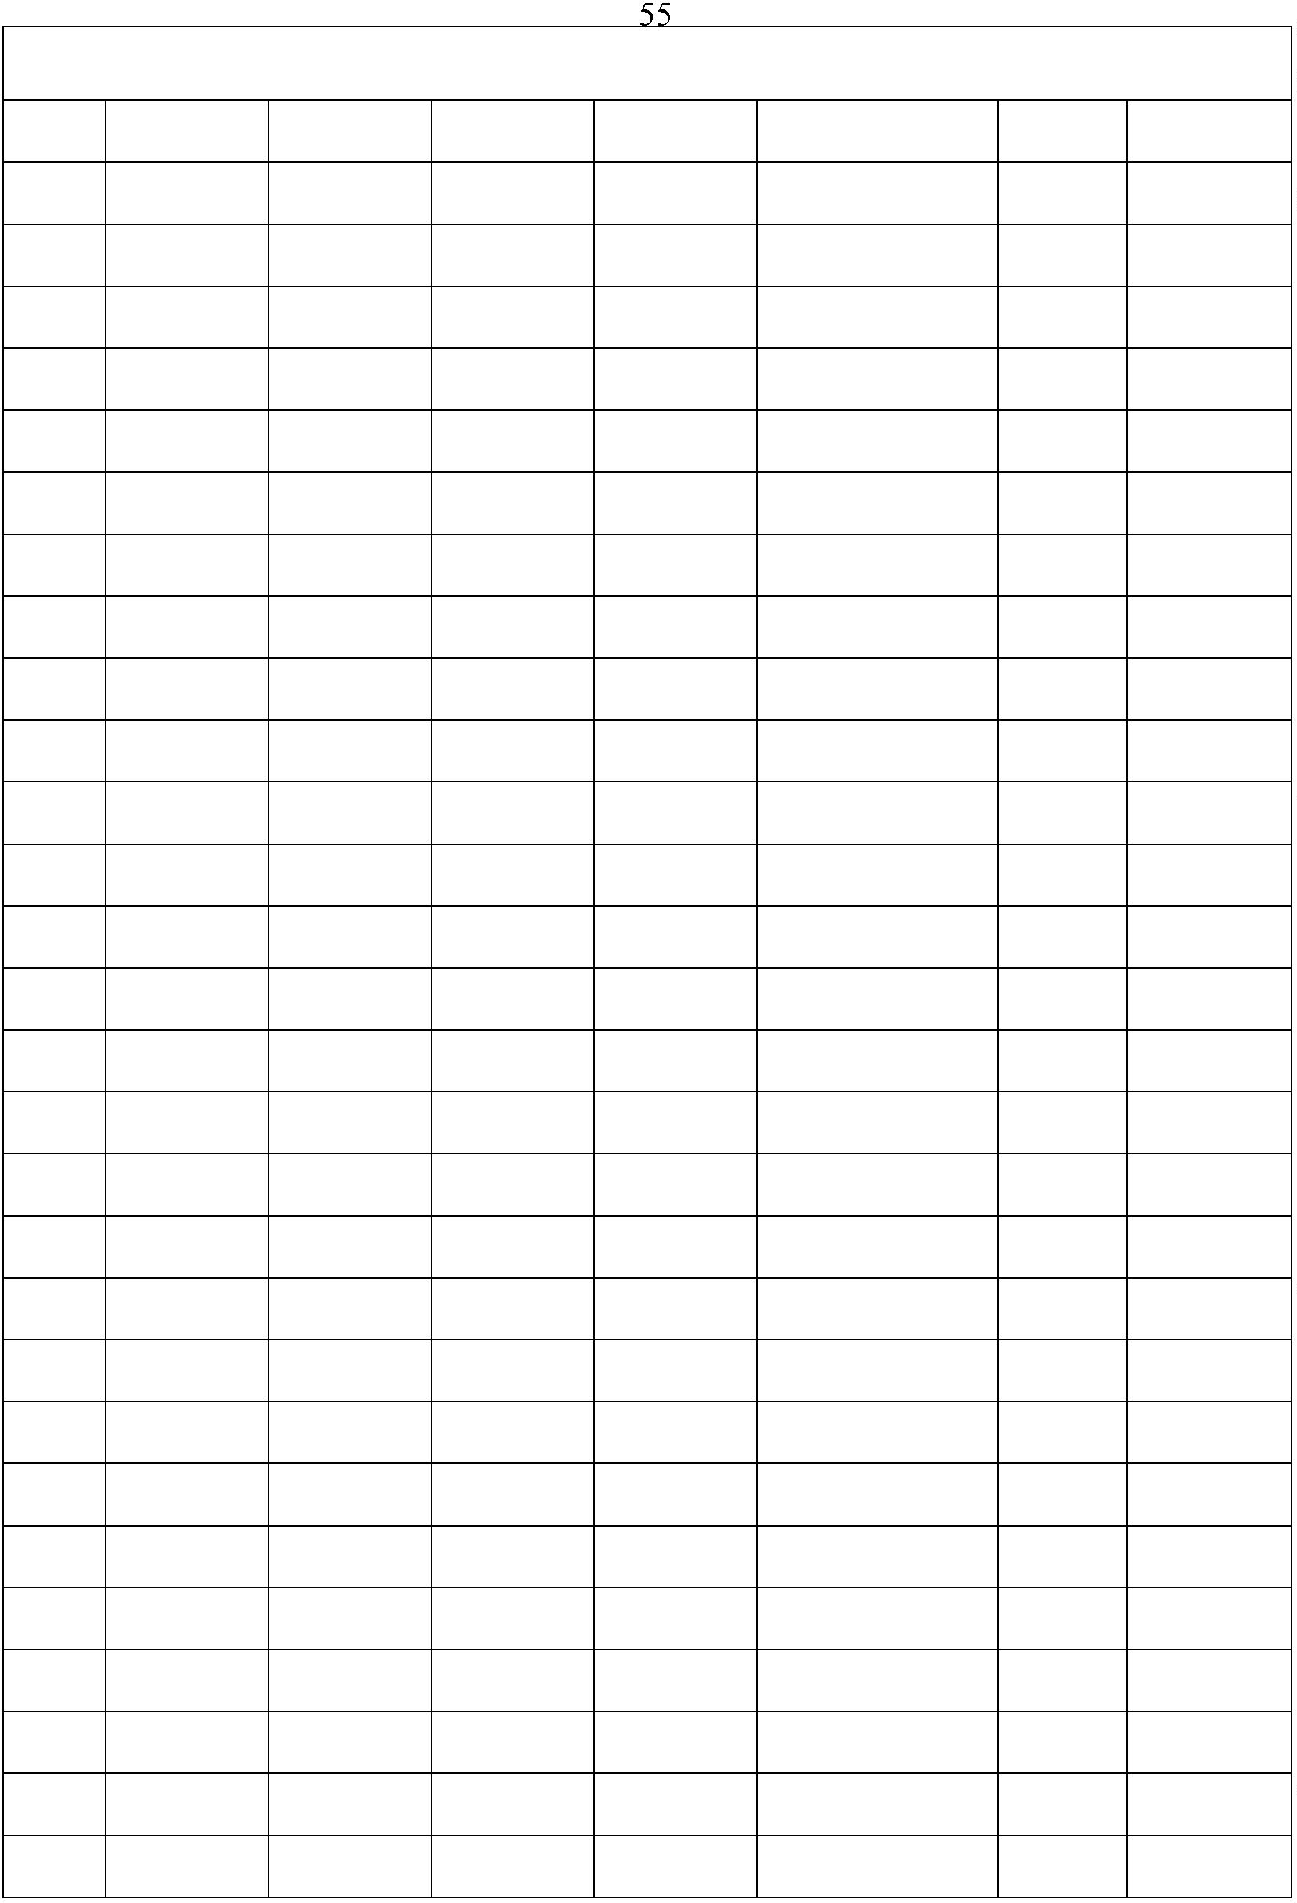

Сведения о местоположении измененных (уточненных) границ объекта
Картометрический
8
8
8
8
8
8
8
8
8
9
9
9
9
9
9
9
9
9
9
1
2
3
4
5
6
7
8
9
0
1
2
3
4
5
6
7
8
9
-
-
-
-
-
-
-
-
-
-
-
-
-
-
-
-
-
-
-
-
-
-
-
-
-
-
-
-
-
-
-
-
-
-
-
-
-
-
-
-
-
-
-
-
-
-
-
-
-
-
-
-
-
-
-
-
-
-
416961,21
416963,53
416969,21
416999,39
417005,14
417035,93
417037,1
2217733,87
2217731,75
2217725,28
2217724,54
2217739,92
2217737,93
2217707,59
2217696,51
2217677,25
2217662,08
2217651,58
2217621,36
2217619,74
2217630,59
2217623,09
2217626,75
2217622,12
2217637,32
2217640,63
2217641,65
2217660,33
2217661,43
2217648,06
2217633,48
2217634,16
2217640,83
2217642,65
2217636,99
2217640,04
2,50
2,50
2,50
2,50
2,50
2,50
2,50
2,50
2,50
2,50
2,50
2,50
2,50
2,50
2,50
2,50
2,50
2,50
2,50
2,50
2,50
2,50
2,50
2,50
2,50
2,50
2,50
2,50
2,50
-
-
-
-
-
-
-
-
-
-
-
-
-
-
-
-
-
-
-
-
-
-
-
-
-
-
-
-
-
метод
Картометрический
метод
Картометрический
метод
Картометрический
метод
Картометрический
метод
Картометрический
метод
Картометрический
метод
Картометрический
метод
417047,61
417054,61
417061,03
417074,45
417099,52
417123,72
417156,65
417187,5
Картометрический
метод
Картометрический
метод
Картометрический
метод
Картометрический
метод
Картометрический
метод
Картометрический
метод
Картометрический
метод
Картометрический
метод
417222,76
417254,06
417346,12
417363,92
417375,68
417377,54
417407,6
Картометрический
метод
Картометрический
метод
Картометрический
метод
Картометрический
метод
1
1
1
1
1
1
1
1
1
1
00
01
02
03
04
05
06
07
08
09
Картометрический
метод
Картометрический
метод
Картометрический
метод
417417,7
Картометрический
метод
417427,04
417495,01
417542,8
Картометрический
метод
Картометрический
метод
Картометрический
метод
417562,68
417563,5
Картометрический
метод
Картометрический
метод
417582,14
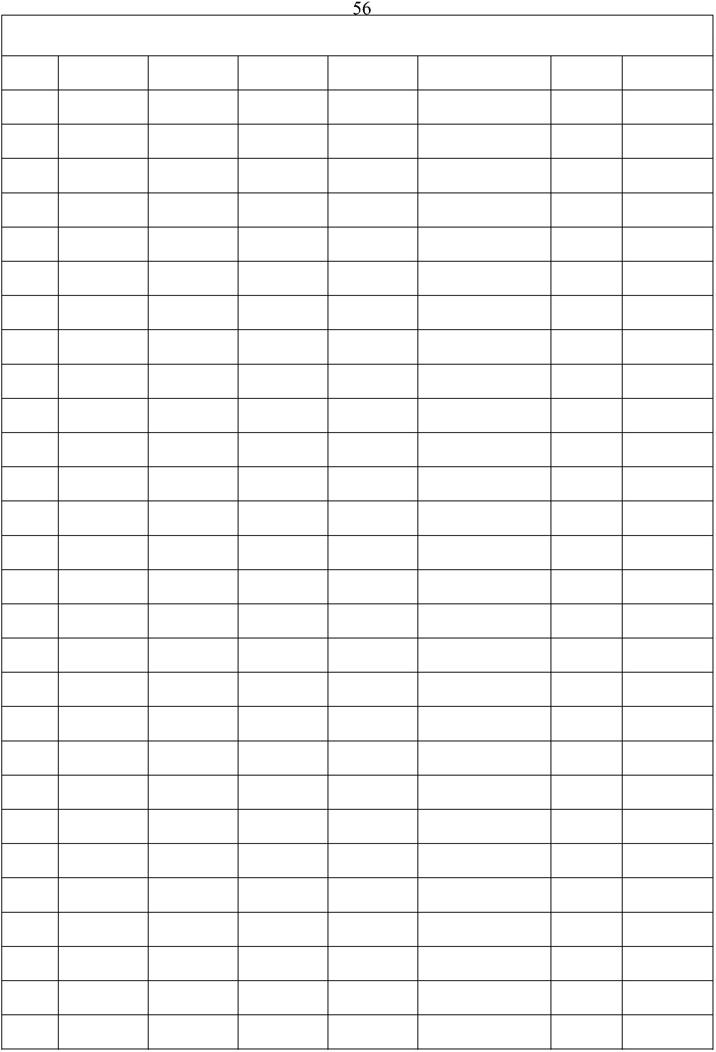

Сведения о местоположении измененных (уточненных) границ объекта
Картометрический
1
1
1
1
1
1
1
1
1
1
1
1
1
1
1
1
1
1
1
1
10
11
12
13
14
15
16
17
18
19
20
21
22
23
24
25
26
27
28
29
1
-
-
-
-
-
-
-
-
-
-
-
-
-
-
-
-
-
-
-
-
-
-
-
-
-
-
-
-
-
-
-
-
-
-
-
-
-
-
-
-
-
-
417581,51
417587,25
417624,58
417647,81
417658,74
417670,96
417698,74
417704,99
417713,89
417711,71
417767,64
417798,38
417819,56
417848,52
417909,51
417955,87
418002,83
418085,12
418136,48
418164,5
2217644,37
2217644,9
2,50
2,50
2,50
2,50
2,50
2,50
2,50
2,50
2,50
2,50
2,50
2,50
2,50
2,50
2,50
2,50
2,50
2,50
2,50
2,50
2,50
-
-
-
-
-
-
-
-
-
-
-
-
-
-
-
-
-
-
-
-
-
метод
Картометрический
метод
Картометрический
метод
2217655,6
Картометрический
метод
2217677,31
2217646,94
2217646,01
2217657,5
Картометрический
метод
Картометрический
метод
Картометрический
метод
Картометрический
метод
2217642,38
2217645,43
2217660,28
2217680,83
2217699,73
2217702,95
2217714,42
2217740,66
2217757,01
2217767,96
2217776,13
2217773,22
2217779,05
2217785,66
Картометрический
метод
Картометрический
метод
Картометрический
метод
Картометрический
метод
Картометрический
метод
Картометрический
метод
Картометрический
метод
Картометрический
метод
Картометрический
метод
Картометрический
метод
Картометрический
метод
Картометрический
метод
Картометрический
метод
418193,43
3
. Сведения о характерных точках части (частей) границы объекта
Часть № -
Средняя
квадратичес
кая
Существующие
координаты, м
Измененные (уточненные)
координаты, м
Описание
обозначения
точки на
Обозначе
ние
характер
ных
точек
границ
Метод определения
координат
характерной точки
погрешност
ь положения местности
характерной
(при
наличии)
X
Y
X
Y
точки (Мt),
м
1
2
3
4
5
6
7
8
-
-
-
-
-
-
-
-
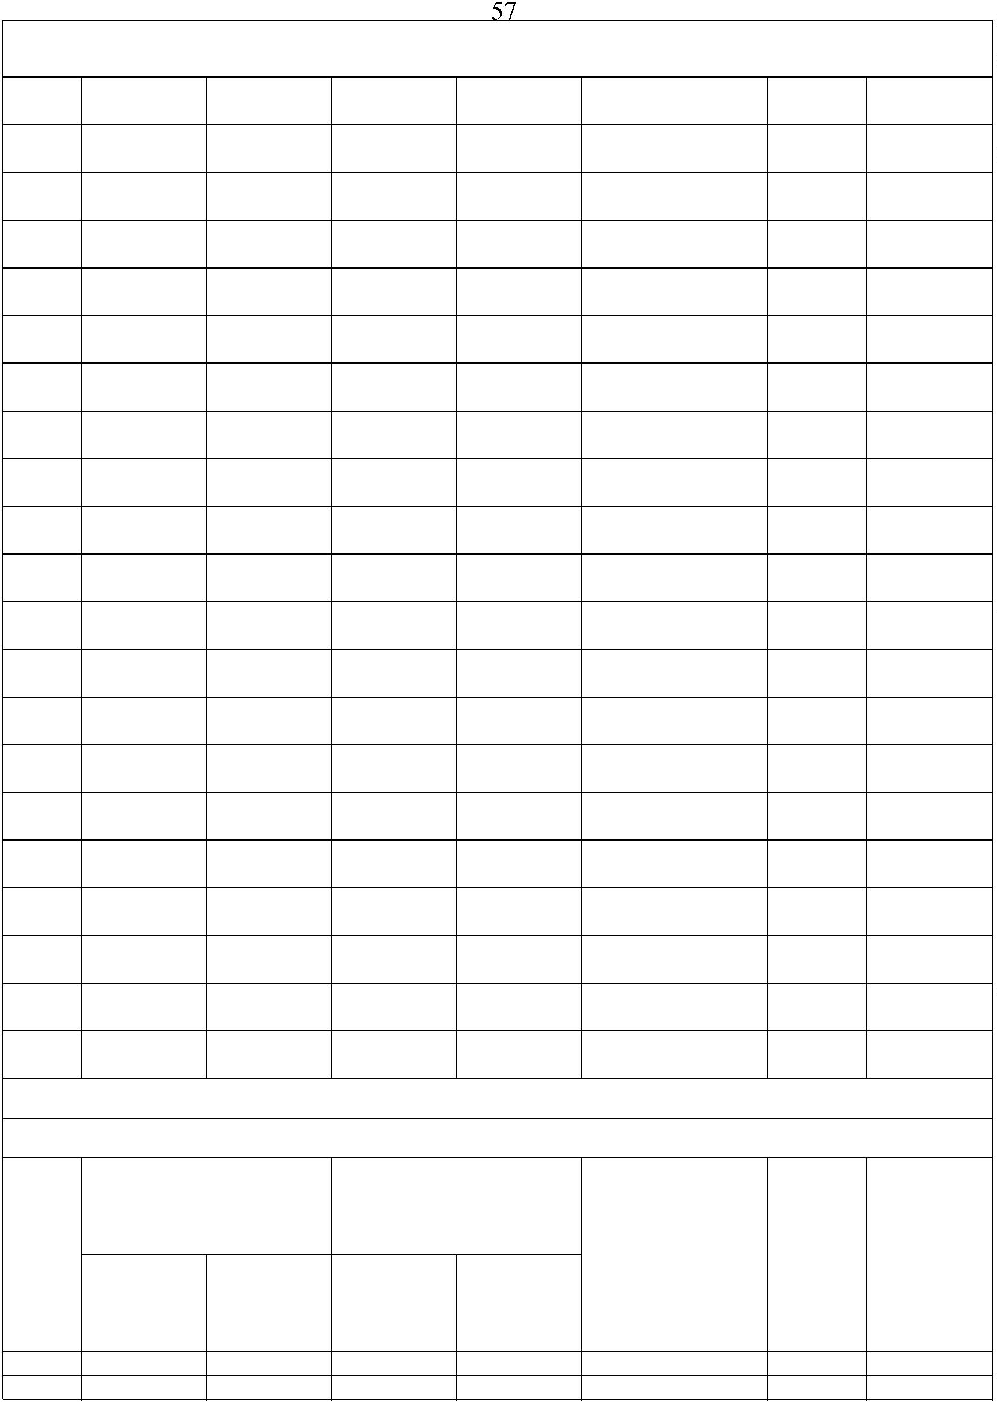

Раздел 4
План границ объекта
3
4
1
1
29
2
5
1
28
6
7
1
27
8
9
1
2
13
1
1
14
0
1
1
26
25
24
23
1
5
1
1
6
1
1
7
1
198
1
2
0
1
22
1
21
1
20
1189
11176
21
2
2
1
23
1
1
15
24
1111421 3
1
1
1 0190
1
11
2
5
11 00 867
1
05
2
2
6
8
2
7
1
04
011 00 12
03
1
1
9
9
2
9
9
8
3
0
9
7
31
9
6
3
2
9
5
4
3
343
3536
9
9
3
33 87 39
40
41
9
2
9
1
9
0
8
889
8
87 88465
88321 8709
4
2
7
7
7
43
8
4
4
7
6
4
5
7
4
5
7
46
4
7
7
3
4
8
4590
7
2
5
1
7
1
52
7
0
5
3
6
9
6
687
5
4
6
665
6
5
9
0
1
6
55
43
58
5
756
6
6
2
Используемые условные знаки и обозначения:
- характерная точка контура, сведения о которой позволяют однозначно определить её на местности
вновь образованная часть контура, сведения о которой достаточны для определения её
Масштаб 1:12000
1
-
местоположения
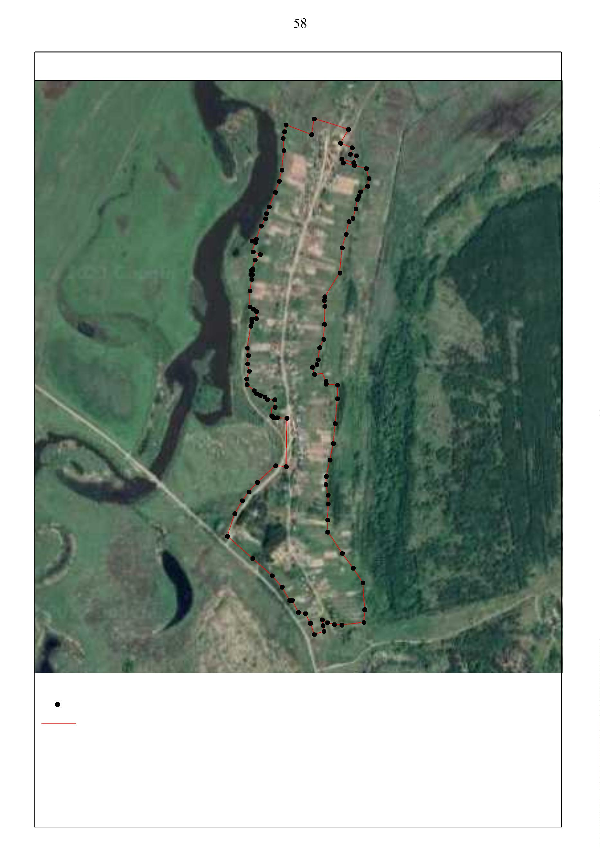

ОПИСАНИЕ МЕСТОПОЛОЖЕНИЯ ГРАНИЦ
граница населенного пункта д.Полтавка
(наименование объекта местоположение границ, которого описано (далее - объект)
Раздел 1
Сведения об объекте
№
п/п
Характеристики объекта
2
Описание характеристик
3
1
Российская Федерация, Рязанская область, р-н Шиловский, с/п
Инякинское, д Полтавка
1
Местоположение объекта
Площадь объекта ± величина
2
3
погрешности определения площади 251322кв.м. ± 175кв.м.
(P ± Дельта P)
Иные характеристики объекта
-

Раздел 3
Сведения о местоположении измененных (уточненных) границ объекта
1
2
. Система координат
МСК-62
. Сведения о характерных точках границ объекта
Средняя
квадратичес
кая
погрешност
ь положения местности
характерной
Существующие
координаты, м
Измененные (уточненные)
координаты, м
Описание
обозначения
точки на
Обозначе
ние
характер
ных
точек
границ
Метод определения
координат
характерной точки
(при
наличии)
X
Y
X
Y
точки (Мt),
м
1
2
3
4
5
6
7
8
Картометрический
метод
1
-
-
428639,77
2226609,21
2,50
-
Картометрический
метод
2
3
4
5
6
7
8
9
-
-
-
-
-
-
-
-
-
-
-
-
-
-
-
-
-
-
-
-
-
-
-
-
-
-
-
-
-
-
-
-
-
-
-
-
-
-
-
-
-
-
428655,43
428641,28
428636,59
428580,98
428581,02
428661,61
428656,78
428646,33
428581,94
428294,19
428137,04
428045,25
428045,25
428021,01
428021,01
427975,44
427957,82
427896,57
427887,42
427867,76
427865,5
2226726,4
2226738,2
2226751,43
2226752,83
2226763,65
2226761,67
2226917,7
2226929,88
2226934,53
2226955,7
2226965,13
2226966,36
2226966,39
2226967,32
2226966,68
2226967,29
2226968,16
2226965,13
2226976,12
2226977,57
2226951,32
2,50
2,50
2,50
2,50
2,50
2,50
2,50
2,50
2,50
2,50
2,50
2,50
2,50
2,50
2,50
2,50
2,50
2,50
2,50
2,50
2,50
-
-
-
-
-
-
-
-
-
-
-
-
-
-
-
-
-
-
-
-
-
Картометрический
метод
Картометрический
метод
Картометрический
метод
Картометрический
метод
Картометрический
метод
Картометрический
метод
Картометрический
метод
Картометрический
метод
1
1
1
1
1
1
1
1
1
1
2
2
2
0
1
2
3
4
5
6
7
8
9
0
1
2
Картометрический
метод
Картометрический
метод
Картометрический
метод
Картометрический
метод
Картометрический
метод
Картометрический
метод
Картометрический
метод
Картометрический
метод
Картометрический
метод
Картометрический
метод
Картометрический
метод
Картометрический
метод
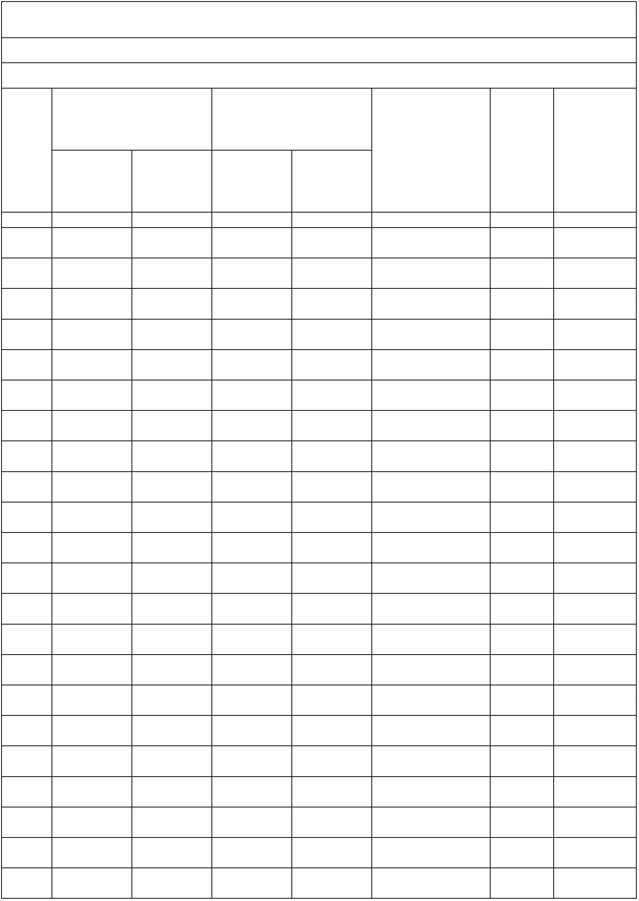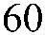

Сведения о местоположении измененных (уточненных) границ объекта
Картометрический
2
2
2
2
2
2
2
3
3
3
3
3
3
3
4
5
6
7
8
9
0
1
2
3
4
5
-
-
-
-
-
-
-
-
-
-
-
-
-
-
-
-
-
-
-
-
-
-
-
-
-
-
-
-
427889,03
427882,27
427881,7
2226949,22
2226819,57
2226808,66
2226798,21
2226782,01
2226702,51
2226698,04
2226661,57
2226649,39
2226636,77
2226634,59
2226636,48
2226601,41
2226609,21
2,50
2,50
2,50
2,50
2,50
2,50
2,50
2,50
2,50
2,50
2,50
2,50
2,50
2,50
-
-
-
-
-
-
-
-
-
-
-
-
-
-
метод
Картометрический
метод
Картометрический
метод
Картометрический
метод
427881,13
427878,98
427877,42
427907,88
427905,67
427974,2
Картометрический
метод
Картометрический
метод
Картометрический
метод
Картометрический
метод
Картометрический
метод
Картометрический
метод
428009,16
428027,58
428113,58
428626,54
428639,77
Картометрический
метод
Картометрический
метод
Картометрический
метод
Картометрический
метод
1
3
. Сведения о характерных точках части (частей) границы объекта
Часть № -
Средняя
квадратичес
кая
погрешност
ь положения местности
характерной
Существующие
координаты, м
Измененные (уточненные)
координаты, м
Описание
обозначения
точки на
Обозначе
ние
характер
ных
точек
границ
Метод определения
координат
характерной точки
(при
наличии)
X
Y
X
Y
точки (Мt),
м
1
2
3
4
5
6
7
8
-
-
-
-
-
-
-
-
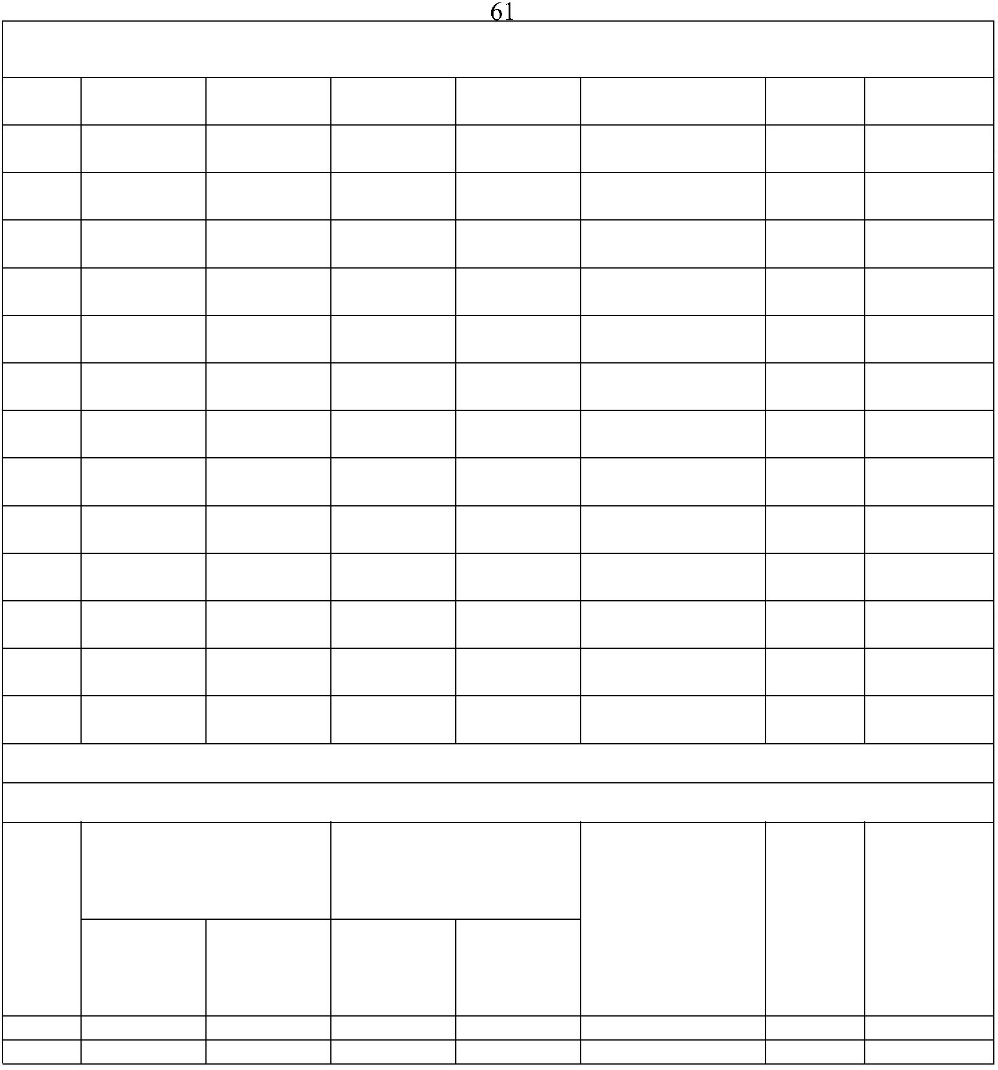

Раздел 4
План границ объекта
7
3 4
8
2
9
1
3
5
65
1
0
1
1
1
2
34
3
4
1
3
3
3
2
165
17
3
1
1
8
1
9
3
0
29
20
21
2
2
3
2
2
8
27262254
Используемые условные знаки и обозначения:
Масштаб 1:7000
1
- характерная точка контура, сведения о которой позволяют однозначно определить её на местности
вновь образованная часть контура, сведения о которой достаточны для определения её
-
местоположения
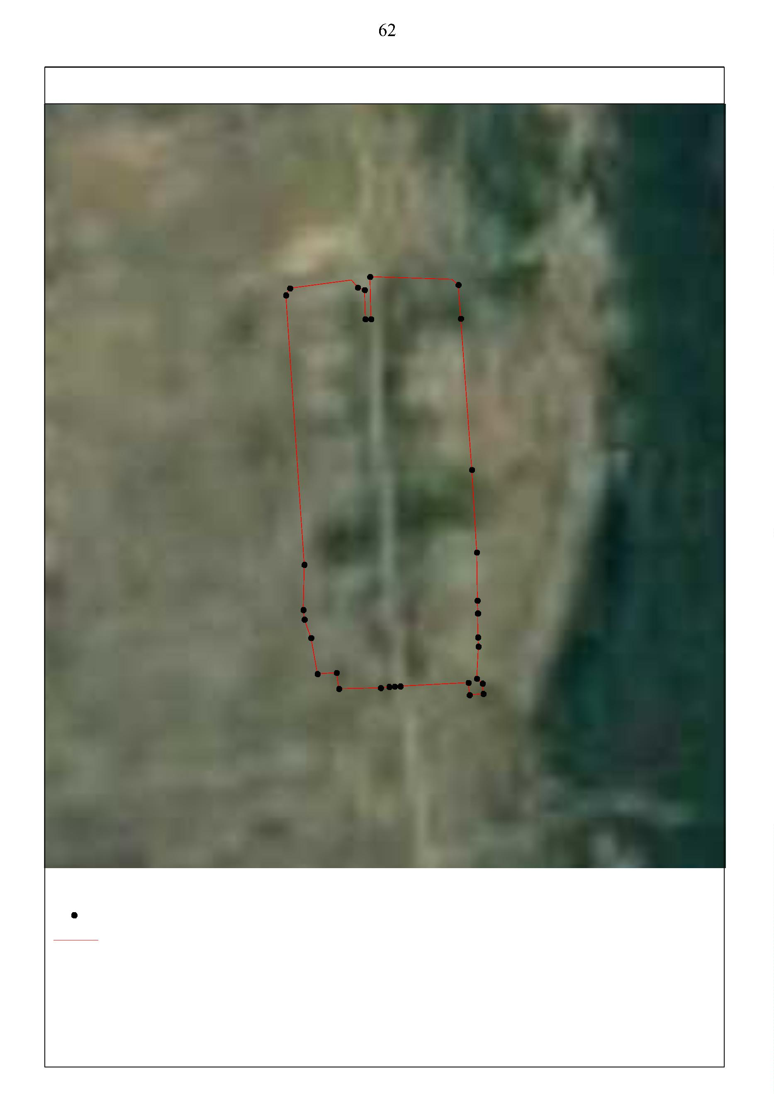

ОПИСАНИЕ МЕСТОПОЛОЖЕНИЯ ГРАНИЦ
граница населенного пункта д.Сельцо-Сергиевка
(наименование объекта местоположение границ, которого описано (далее - объект)
Раздел 1
Сведения об объекте
№
п/п
Характеристики объекта
2
Описание характеристик
3
1
Российская Федерация, Рязанская область, р-н Шиловский, с/п
Инякинское, д Сельцо-Сергиевка
1
Местоположение объекта
Площадь объекта ± величина
2
3
погрешности определения площади 553519кв.м. ± 260кв.м.
(P ± Дельта P)
Иные характеристики объекта
-

Раздел 2
Сведения о местоположении границ объекта
1
2
. Система координат МСК-62
. Сведения о характерных точках границ объекта
Средняя
квадратичес
кая
Обозначе
ние
характер
ных
точек
границ
Координаты, м
Метод определения
координат характерной
точки
Описание обозначения точки
погрешност
ь положения на местности (при наличии)
характерной
точки (Мt),
м
X
Y
1
1
2
3
4
5
6
7
8
9
2
3
4
5
6
-
-
-
-
-
-
-
-
-
-
-
-
-
-
-
-
-
-
-
-
-
-
-
-
-
-
-
-
-
-
-
-
-
-
-
-
-
-
-
426732,67
426723,1
426705,41
426710,8
426714,12
426736,31
426736,31
426745,31
426743,72
426711,27
426703,68
426628,69
426555,94
426490,32
426324,87
426312,27
426300,42
426281,76
426230,13
426152,39
426158,48
426136,72
426124,25
426111,52
425970,56
425967,51
425863,77
425846,44
425840,64
425798
2226850,7
2226947,87
2226950,48
2226967,48
2226977,98
2226978,66
2226988,56
2226988,76
2227018,09
2227015,66
2227115,38
2227112,52
2227113,66
2227118,24
2227110,76
2227108,47
2227158,46
2227166
Картометрический метод
Картометрический метод
Картометрический метод
Картометрический метод
Картометрический метод
Картометрический метод
Картометрический метод
Картометрический метод
Картометрический метод
Картометрический метод
Картометрический метод
Картометрический метод
Картометрический метод
Картометрический метод
Картометрический метод
Картометрический метод
Картометрический метод
Картометрический метод
Картометрический метод
Картометрический метод
Картометрический метод
Картометрический метод
Картометрический метод
Картометрический метод
Картометрический метод
Картометрический метод
Картометрический метод
Картометрический метод
Картометрический метод
Картометрический метод
Картометрический метод
Картометрический метод
Картометрический метод
Картометрический метод
Картометрический метод
Картометрический метод
Картометрический метод
Картометрический метод
Картометрический метод
2,50
2,50
2,50
2,50
2,50
2,50
2,50
2,50
2,50
2,50
2,50
2,50
2,50
2,50
2,50
2,50
2,50
2,50
2,50
2,50
2,50
2,50
2,50
2,50
2,50
2,50
2,50
2,50
2,50
2,50
2,50
2,50
2,50
2,50
2,50
2,50
2,50
2,50
2,50
1
1
1
1
1
1
1
1
1
1
2
2
2
2
2
2
2
2
2
2
3
3
3
3
3
3
3
3
3
3
0
1
2
3
4
5
6
7
8
9
0
1
2
3
4
5
6
7
8
9
0
1
2
3
4
5
6
7
8
9
2227169,48
2227161,07
2227103,35
2227103,64
2227103,06
2227089,71
2227074,49
2227090,93
2227081,88
2227074,92
2227164,7
2227162,52
2227066,65
2227055,34
2227053,89
2227061,43
2227047,8
2227042,98
2227042,7
2227040,58
2227033,59
425803,22
425742,01
425727,44
425703,94
425581,53
425518,59
425494,16
425472
425461,73
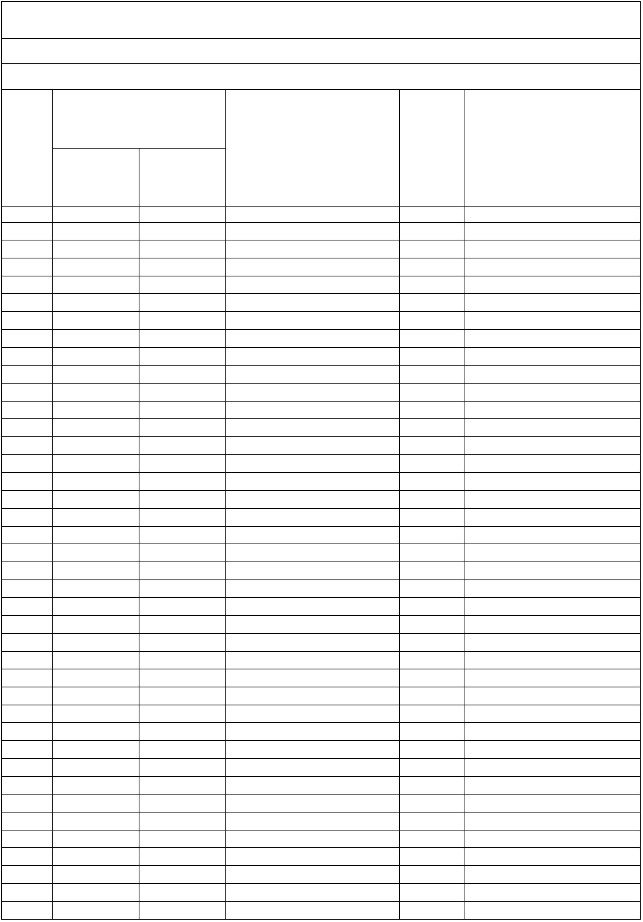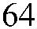

Сведения о местоположении границ объекта
4
4
4
4
4
4
4
4
4
4
5
5
5
5
5
5
5
5
5
5
6
6
6
6
6
6
6
6
6
6
7
7
7
7
7
7
7
7
7
0
1
2
3
4
5
6
7
8
9
0
1
2
3
4
5
6
7
8
9
0
1
2
3
4
5
6
7
8
9
0
1
2
3
4
5
6
7
8
425392,75
425375,66
425352,51
425369,41
425359,92
425309,74
425243,31
425201,54
425151,94
425018,21
425033,87
425035,29
425038,56
425042,23
425055,77
425065,42
425078,77
425114,01
425121,72
425129,46
425143,23
425169,34
425212,56
425328,88
425392,99
425535,7
2227028,32
2227143,52
2227140,11
2227025,53
2227019,95
2227023,73
2227015,31
2227002,55
2227005,45
2226994,28
2226831,27
2226829,51
2226825,48
2226822,64
2226812,13
2226815,31
2226750,19
2226754,83
2226710,14
2226701,69
2226691,16
2226688,84
2226689,13
2226692,32
2226696,67
2226714,94
2226734,38
2226747,38
2226759,67
2226759,24
2226750,08
2226756,42
2226765,13
2226776,44
2226786,3
Картометрический метод
Картометрический метод
Картометрический метод
Картометрический метод
Картометрический метод
Картометрический метод
Картометрический метод
Картометрический метод
Картометрический метод
Картометрический метод
Картометрический метод
Картометрический метод
Картометрический метод
Картометрический метод
Картометрический метод
Картометрический метод
Картометрический метод
Картометрический метод
Картометрический метод
Картометрический метод
Картометрический метод
Картометрический метод
Картометрический метод
Картометрический метод
Картометрический метод
Картометрический метод
Картометрический метод
Картометрический метод
Картометрический метод
Картометрический метод
Картометрический метод
Картометрический метод
Картометрический метод
Картометрический метод
Картометрический метод
Картометрический метод
Картометрический метод
Картометрический метод
Картометрический метод
Картометрический метод
2,50
2,50
2,50
2,50
2,50
2,50
2,50
2,50
2,50
2,50
2,50
2,50
2,50
2,50
2,50
2,50
2,50
2,50
2,50
2,50
2,50
2,50
2,50
2,50
2,50
2,50
2,50
2,50
2,50
2,50
2,50
2,50
2,50
2,50
2,50
2,50
2,50
2,50
2,50
2,50
-
-
-
-
-
-
-
-
-
-
-
-
-
-
-
-
-
-
-
-
-
-
-
-
-
-
-
-
-
-
-
-
-
-
-
-
-
-
-
-
425729,76
425857,63
425856,54
425869,44
425872,61
425965
426052,02
426201,12
426312,51
426392,28
426526,29
426699,31
426710,92
426732,67
2226788,91
2226796,45
2226811,94
2226816,9
1
2226850,7
3
. Сведения о характерных точках части (частей) границы объекта
Средняя
квадратичес
кая
Обозначе
ние
характер
ных
точек
части
Координаты, м
Метод определения
координат характерной
точки
Описание обозначения точки
погрешност
ь положения на местности (при наличии)
характерной
точки (Мt),
м
X
Y
3
границы
1
2
4
5
6
Часть № -
-
-
-
-
-
-
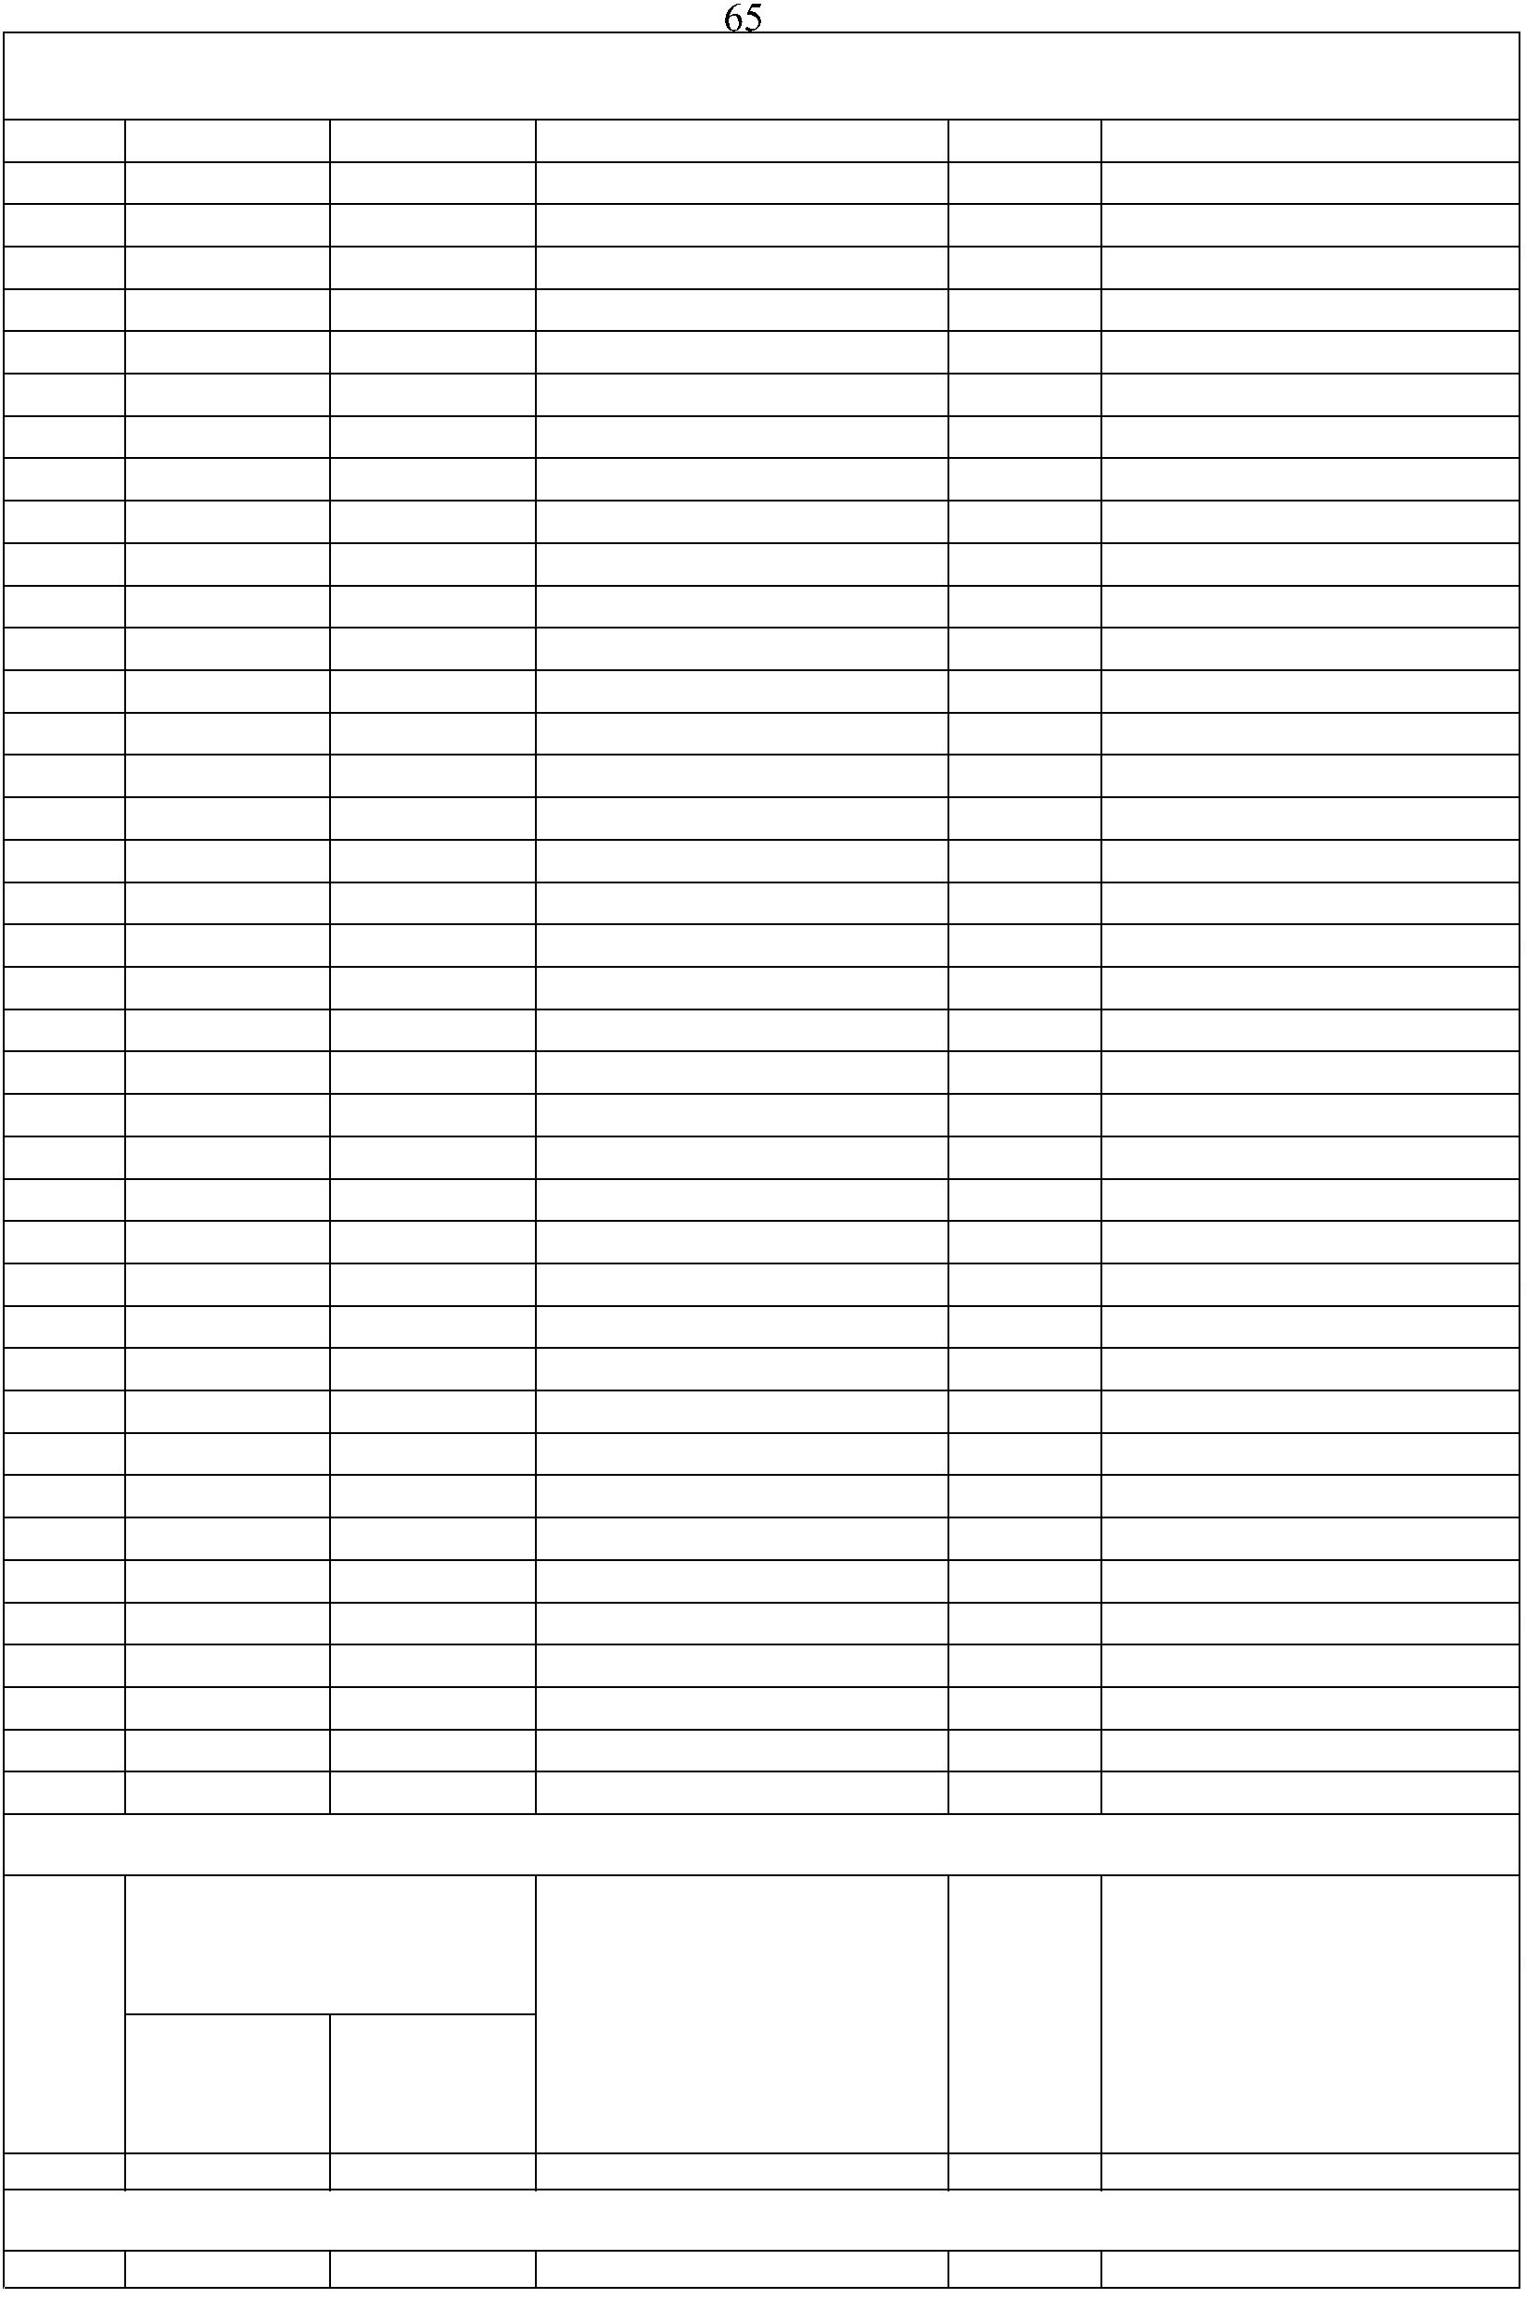

Раздел 4
План границ объекта
8
67
3
9
10
1
2
7
8
54
11
7
7
1
2
1
3
7
6
1
4
7
5
11 65
7
4
17
1
8
1
9
7
3
2
1
2
2
20
2
3
2
4
7
2
2
526
7
1
6
678
2287
7
6
0
9
29
30
3
1
3
3
2
4
6
6
33
3
5
6
4
5
3
6
3
7
3
8
3
9
4
0
6
41
4
443
4
2
6
3
4
5
4
6
6
6
2
1
4
7
4
8
6
0
5
9
5
8
5
7
5
6
5
545
5
553215 0
4
9
Используемые условные знаки и обозначения:
Масштаб 1:10000
1
- характерная точка контура, сведения о которой позволяют однозначно определить её на местности
вновь образованная часть контура, сведения о которой достаточны для определения её
-
местоположения
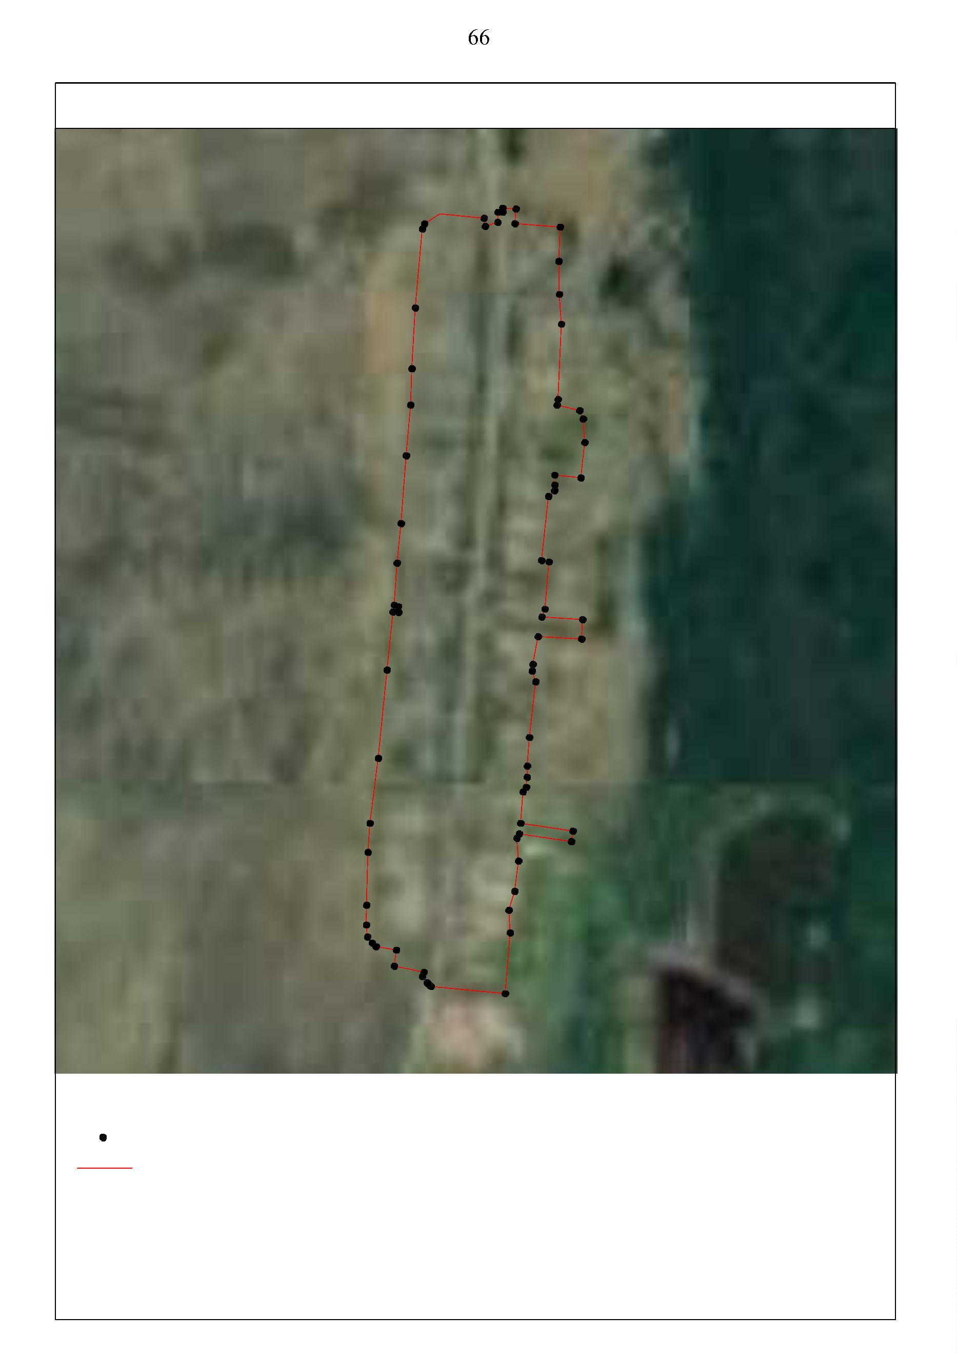

ОПИСАНИЕ МЕСТОПОЛОЖЕНИЯ ГРАНИЦ
граница населенного пункта с.Терехово
(наименование объекта местоположение границ, которого описано (далее - объект)
Раздел 1
Сведения об объекте
№
п/п
Характеристики объекта
2
Описание характеристик
3
1
Российская Федерация, Рязанская область, р-н Шиловский, с/п
Инякинское, с Терехово
1
Местоположение объекта
Площадь объекта ± величина
2
3
погрешности определения площади 752930кв.м. ± 343кв.м.
(P ± Дельта P)
Иные характеристики объекта
-

Раздел 2
Сведения о местоположении границ объекта
1
2
. Система координат МСК-62
. Сведения о характерных точках границ объекта
Средняя
квадратичес
кая
Обозначе
ние
характер
ных
точек
границ
Координаты, м
Метод определения
координат характерной
точки
Описание обозначения точки
погрешност
ь положения на местности (при наличии)
характерной
точки (Мt),
м
X
Y
3
1
2
4
ЗУ1
5
6
1
2
3
4
5
6
7
8
9
419001,31
419013,4
419027,05
419037,6
419054,97
419072,66
419111,12
419117,33
419118,57
419122,91
419128,5
419118,88
419120,74
419136,25
419162,31
419179,01
419239,4
419216,76
419247,1
419256,67
419270,12
419260,6
419317
2214252,72
2214407,52
2214465,53
2214512,07
2214579,38
2214642,67
2214757,45
2214779,79
2214796,54
2214843,38
2214866,96
2214873,48
2214885,11
2214888,83
2214904,65
2214919,43
2214996,48
2215019,44
2215051,72
2215043,97
2215060,37
2215068,43
2215134,84
2215166,33
2215188,31
2215252,04
2215277,1
Картометрический метод
2,50
2,50
2,50
2,50
2,50
2,50
2,50
2,50
2,50
2,50
2,50
2,50
2,50
2,50
2,50
2,50
2,50
2,50
2,50
2,50
2,50
2,50
2,50
2,50
2,50
2,50
2,50
2,50
2,50
2,50
2,50
2,50
2,50
2,50
2,50
2,50
2,50
2,50
-
-
-
-
-
-
-
-
-
-
-
-
-
-
-
-
-
-
-
-
-
-
-
-
-
-
-
-
-
-
-
-
-
-
-
-
-
-
Картометрический метод
Картометрический метод
Картометрический метод
Картометрический метод
Картометрический метод
Картометрический метод
Картометрический метод
Картометрический метод
Картометрический метод
Картометрический метод
Картометрический метод
Картометрический метод
Картометрический метод
Картометрический метод
Картометрический метод
Картометрический метод
Картометрический метод
Картометрический метод
Картометрический метод
Картометрический метод
Картометрический метод
Картометрический метод
Картометрический метод
Картометрический метод
Картометрический метод
Картометрический метод
Картометрический метод
Картометрический метод
Картометрический метод
Картометрический метод
Картометрический метод
Картометрический метод
Картометрический метод
Картометрический метод
Картометрический метод
Картометрический метод
Картометрический метод
1
1
1
1
1
1
1
1
1
1
2
2
2
2
2
2
2
2
2
2
3
3
3
3
3
3
3
3
3
0
1
2
3
4
5
6
7
8
9
0
1
2
3
4
5
6
7
8
9
0
1
2
3
4
5
6
7
8
419343,83
419353,21
419387,11
419408,32
419394,01
419388,43
419367,3
419319,12
419329,99
419319,72
419284,14
419250,18
419207,55
419200,84
419195,35
2215289,34
2215294,12
2215312,21
2215254,35
2215245,92
2215239,78
2215212,23
2215179,34
2215139,45
2215131,77
2215135,96
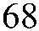

Сведения о местоположении границ объекта
3
4
4
4
4
4
4
4
4
4
4
5
5
5
5
5
5
5
5
5
5
6
6
6
6
6
6
6
6
6
6
7
7
7
7
7
7
7
7
7
7
8
8
8
8
8
8
8
8
8
8
9
0
1
2
3
4
5
6
7
8
9
0
1
2
3
4
5
6
7
8
9
0
1
2
3
4
5
6
7
8
9
0
1
2
3
4
5
6
7
8
9
0
1
2
3
4
5
6
7
8
9
419181,55
419186,47
419159,43
419137,81
419114,85
419096,6
2215119,16
2215115,3
Картометрический метод
Картометрический метод
Картометрический метод
Картометрический метод
Картометрический метод
Картометрический метод
Картометрический метод
Картометрический метод
Картометрический метод
Картометрический метод
Картометрический метод
Картометрический метод
Картометрический метод
Картометрический метод
Картометрический метод
Картометрический метод
Картометрический метод
Картометрический метод
Картометрический метод
Картометрический метод
Картометрический метод
Картометрический метод
Картометрический метод
Картометрический метод
Картометрический метод
Картометрический метод
Картометрический метод
Картометрический метод
Картометрический метод
Картометрический метод
Картометрический метод
Картометрический метод
Картометрический метод
Картометрический метод
Картометрический метод
Картометрический метод
Картометрический метод
Картометрический метод
Картометрический метод
Картометрический метод
Картометрический метод
Картометрический метод
Картометрический метод
Картометрический метод
Картометрический метод
Картометрический метод
Картометрический метод
Картометрический метод
Картометрический метод
Картометрический метод
Картометрический метод
2,50
2,50
2,50
2,50
2,50
2,50
2,50
2,50
2,50
2,50
2,50
2,50
2,50
2,50
2,50
2,50
2,50
2,50
2,50
2,50
2,50
2,50
2,50
2,50
2,50
2,50
2,50
2,50
2,50
2,50
2,50
2,50
2,50
2,50
2,50
2,50
2,50
2,50
2,50
2,50
2,50
2,50
2,50
2,50
2,50
2,50
2,50
2,50
2,50
2,50
2,50
-
-
-
-
-
-
-
-
-
-
-
-
-
-
-
-
-
-
-
-
-
-
-
-
-
-
-
-
-
-
-
-
-
-
-
-
-
-
-
-
-
-
-
-
-
-
-
-
-
-
-
2215084,3
2215067,03
2215059,22
2215051,94
2215051,73
2215049,97
2215049,89
2215044,29
2215037,66
2215007,74
2214951,28
2214913,51
2214890,11
2214881,21
2214876,92
2214870,43
2214868,85
2214861,2
419074,74
419001,43
418999,12
418959,92
418946,83
418908
418849,91
418814,87
418777,97
418751,55
418711,26
418435,86
418416,36
418406,39
418395,47
418371,6
2214861,87
2214863,08
2214861,74
2214847,91
2214844,82
2214844,03
2214831,75
2214832,19
2214819,69
2214820,82
2214796,17
2214800,08
2214795,65
2214793,88
2214798,94
2214801,37
2214794,95
2214791,63
2214807,71
2214813,91
2214818,27
2214827,17
2214846,14
2214854,16
2214863,94
2214880,2
418359,6
418353,97
418344,55
418320,7
418317,87
418314,65
418312,45
418306,22
418301,88
418280,67
418247,65
418234,46
418194,65
418175,53
418174,02
418173,24
418144,56
418118,16
418099,57
418046,18
417991,95
417945,6
417889,07
417845,71
417817,72
417814,47
417711,94
417711,02
417693,05
2214890,07
2214875,8
2214907,91
2214914,76
2214919,03
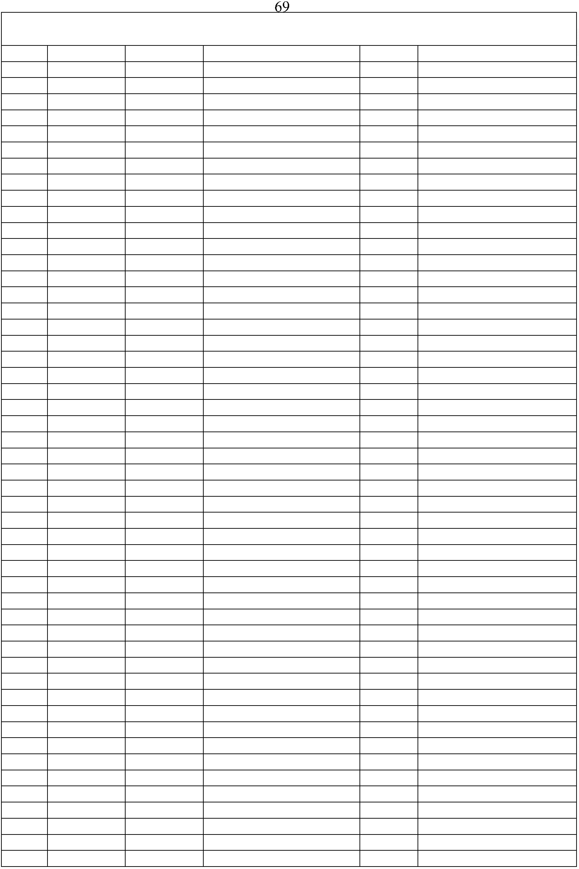

Сведения о местоположении границ объекта
9
9
9
9
9
9
9
9
9
9
0
1
2
3
4
5
6
7
8
9
417687,55
417650,59
417643,38
417614,84
417596,7
2214891,21
2214887,45
2214849,43
2214853,78
2214837,78
2214818,29
2214786,2
2214781,33
2214777,87
2214770,88
2214759,54
2214751,99
2214741,75
2214712,1
2214699,74
2214688,77
2214681,35
2214655,98
2214639,79
2214630,8
2214625,87
2214620,8
2214624
Картометрический метод
Картометрический метод
Картометрический метод
Картометрический метод
Картометрический метод
Картометрический метод
Картометрический метод
Картометрический метод
Картометрический метод
Картометрический метод
Картометрический метод
Картометрический метод
Картометрический метод
Картометрический метод
Картометрический метод
Картометрический метод
Картометрический метод
Картометрический метод
Картометрический метод
Картометрический метод
Картометрический метод
Картометрический метод
Картометрический метод
Картометрический метод
Картометрический метод
Картометрический метод
Картометрический метод
Картометрический метод
Картометрический метод
Картометрический метод
Картометрический метод
Картометрический метод
Картометрический метод
Картометрический метод
Картометрический метод
Картометрический метод
Картометрический метод
Картометрический метод
Картометрический метод
Картометрический метод
Картометрический метод
Картометрический метод
Картометрический метод
Картометрический метод
Картометрический метод
Картометрический метод
Картометрический метод
Картометрический метод
Картометрический метод
Картометрический метод
Картометрический метод
2,50
2,50
2,50
2,50
2,50
2,50
2,50
2,50
2,50
2,50
2,50
2,50
2,50
2,50
2,50
2,50
2,50
2,50
2,50
2,50
2,50
2,50
2,50
2,50
2,50
2,50
2,50
2,50
2,50
2,50
2,50
2,50
2,50
2,50
2,50
2,50
2,50
2,50
2,50
2,50
2,50
2,50
2,50
2,50
2,50
2,50
2,50
2,50
2,50
2,50
2,50
-
-
-
-
-
-
-
-
-
-
-
-
-
-
-
-
-
-
-
-
-
-
-
-
-
-
-
-
-
-
-
-
-
-
-
-
-
-
-
-
-
-
-
-
-
-
-
-
-
-
-
417577,05
417522,85
417508,89
417489,83
417486,57
417480,66
417471,76
417441,28
417360,65
417321,71
417298,97
417290,13
417290,33
417296,7
1
1
1
1
1
1
1
1
1
1
1
1
1
1
1
1
1
1
1
1
1
1
1
1
1
1
1
1
1
1
1
1
1
1
1
1
1
1
1
1
1
00
01
02
03
04
05
06
07
08
09
10
11
12
13
14
15
16
17
18
19
20
21
22
23
24
25
26
27
28
29
30
31
32
33
34
35
36
37
38
39
40
417304,16
417309,04
417325,24
417363,17
417372,21
417397,74
417399,85
417404,66
417412,57
417461,12
417484,85
417496,8
2214594,18
2214600,07
2214589,31
2214580,63
2214575,82
2214585,28
2214589,62
2214610,1
2214591,95
2214615,53
2214612,27
2214602,03
2214588,83
2214584,45
2214598,27
2214601,1
2214607,15
2214604,51
2214596,76
2214588,27
2214576,9
2214561,21
2214548,76
2214528,51
2214518,97
2214509,69
2214487,12
2214471,74
417568,46
417574,51
417621,51
417727,6
417735,91
417755,96
417782,87
417825,32
417831,99
417874,8
417887,21
417906,86
417948,02
417998,04
418008,49
418025,26
418050,73
418094,78
418090,73
418095,89
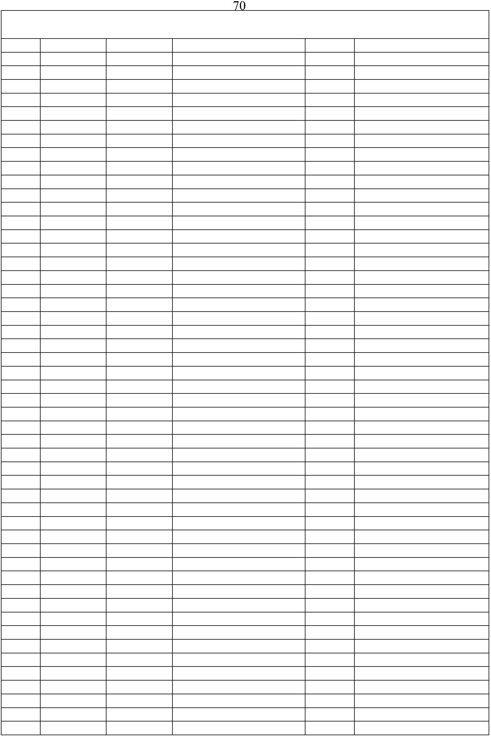

Сведения о местоположении границ объекта
141
142
143
144
145
146
147
148
149
150
151
152
153
154
155
156
157
158
159
160
161
162
163
164
165
166
167
168
169
170
171
172
173
174
175
176
177
178
179
180
1
418134,64
418135,13
418154,09
418156,66
418246,06
418245,47
418244,04
418248,01
418244,93
418269,85
418270,87
418292,97
418314,8
2214464,22
2214464,12
2214460,44
2214491,17
2214476,38
2214470,12
2214455,05
2214454,94
2214431,73
2214427,83
2214438,02
2214434,49
2214430,85
2214427,62
2214412,17
2214406,28
2214395,73
2214389,53
2214379,94
2214373,71
2214419,31
2214422,29
2214412,58
2214407,98
2214417,96
2214412,99
2214371,93
2214363,07
2214352,77
2214347,19
2214330,25
2214327,67
2214317,42
2214332,14
2214316,93
2214304,22
2214293,05
2214285,6
Картометрический метод
Картометрический метод
Картометрический метод
Картометрический метод
Картометрический метод
Картометрический метод
Картометрический метод
Картометрический метод
Картометрический метод
Картометрический метод
Картометрический метод
Картометрический метод
Картометрический метод
Картометрический метод
Картометрический метод
Картометрический метод
Картометрический метод
Картометрический метод
Картометрический метод
Картометрический метод
Картометрический метод
Картометрический метод
Картометрический метод
Картометрический метод
Картометрический метод
Картометрический метод
Картометрический метод
Картометрический метод
Картометрический метод
Картометрический метод
Картометрический метод
Картометрический метод
Картометрический метод
Картометрический метод
Картометрический метод
Картометрический метод
Картометрический метод
Картометрический метод
Картометрический метод
Картометрический метод
Картометрический метод
ЗУ1(2)
2,50
2,50
2,50
2,50
2,50
2,50
2,50
2,50
2,50
2,50
2,50
2,50
2,50
2,50
2,50
2,50
2,50
2,50
2,50
2,50
2,50
2,50
2,50
2,50
2,50
2,50
2,50
2,50
2,50
2,50
2,50
2,50
2,50
2,50
2,50
2,50
2,50
2,50
2,50
2,50
2,50
-
-
-
-
-
-
-
-
-
-
-
-
-
-
-
-
-
-
-
-
-
-
-
-
-
-
-
-
-
-
-
-
-
-
-
-
-
-
-
-
-
418335,12
418402,34
418400,63
418437,86
418447,17
418497,42
418536,51
418543,03
418574,89
418574,62
418596,01
418597,36
418624,63
418612,93
418647,73
418646,33
418673,61
418670,35
418685,34
418715,77
418738,86
418813,93
418815,79
418854,88
418853,95
418897,38
418963,15
419001,31
2214277,54
2214257,06
2214252,72
1
1
1
1
1
1
1
1
1
81
82
83
84
85
86
87
88
89
417857,2
417835,57
417901,56
417877,13
417872,08
417838,97
417825,76
417779,87
417793,09
2215526,55
2215584,71
2215602,24
2215662,37
2215676,57
2215667,13
2215705,25
2215693,89
2215655,76
Картометрический метод
Картометрический метод
Картометрический метод
Картометрический метод
Картометрический метод
Картометрический метод
Картометрический метод
Картометрический метод
Картометрический метод
2,50
2,50
2,50
2,50
2,50
2,50
2,50
2,50
2,50
-
-
-
-
-
-
-
-
-
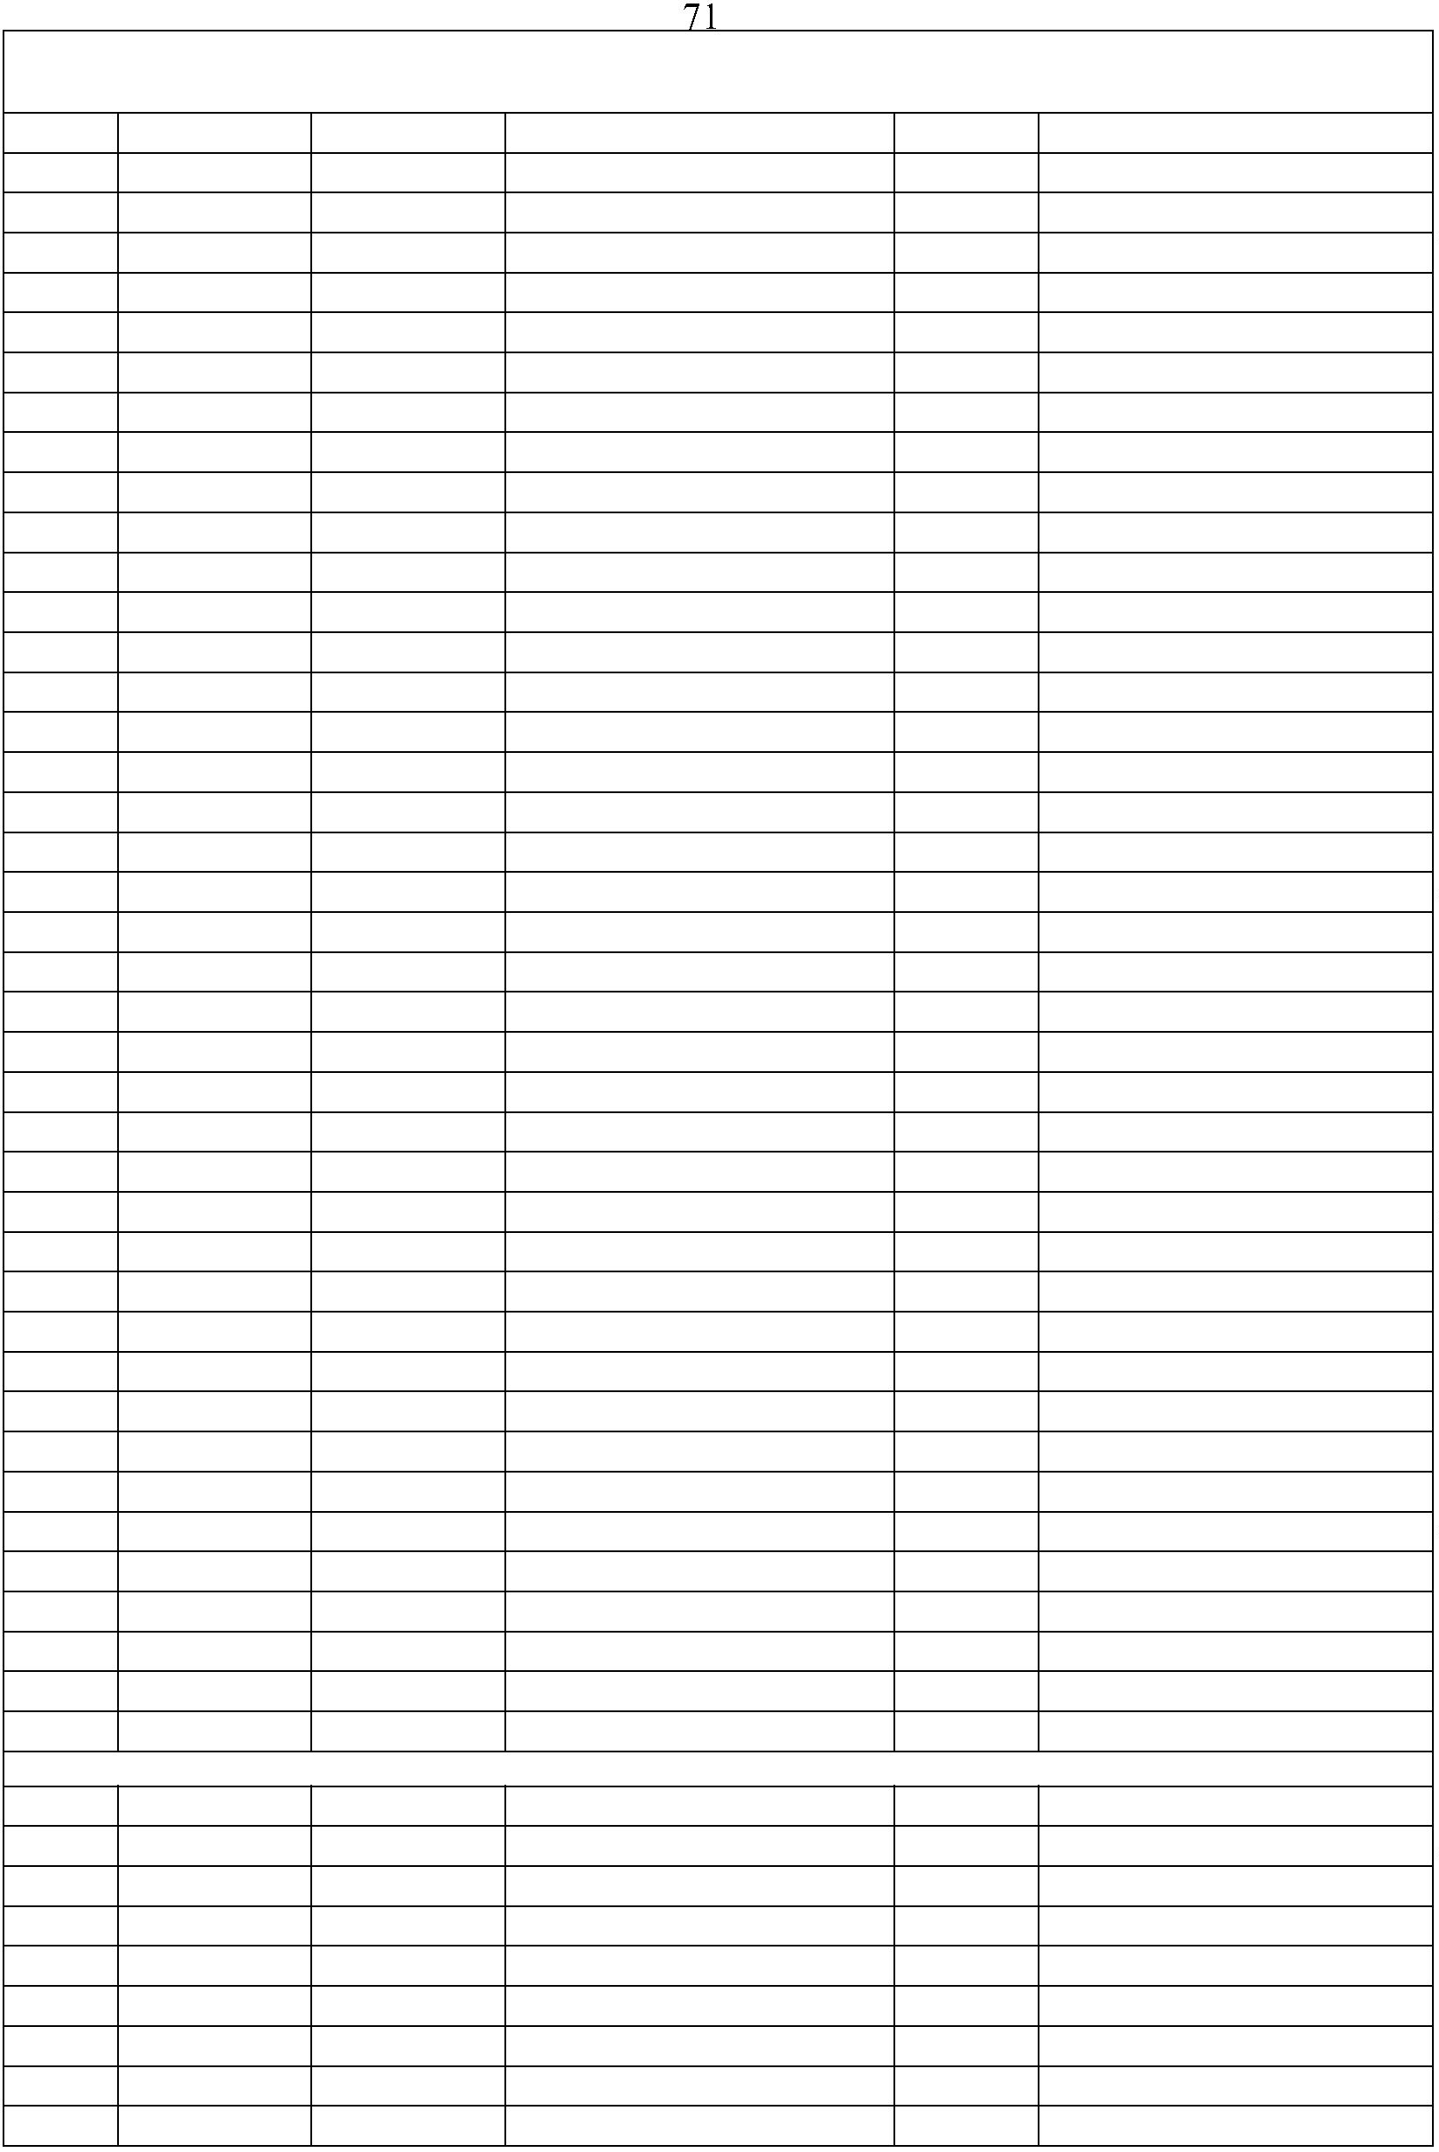

Сведения о местоположении границ объекта
1
1
1
1
1
90
91
92
93
81
417738,6
417773,38
417797,26
417818,78
417857,2
2215633,1
2215578,18
2215569,79
2215513,4
2215526,55
Картометрический метод
Картометрический метод
Картометрический метод
Картометрический метод
Картометрический метод
2,50
2,50
2,50
2,50
2,50
-
-
-
-
-
3
. Сведения о характерных точках части (частей) границы объекта
Средняя
квадратичес
кая
Обозначе
ние
характер
ных
точек
части
Координаты, м
Метод определения
координат характерной
точки
Описание обозначения точки
погрешност
ь положения на местности (при наличии)
характерной
точки (Мt),
м
X
Y
3
границы
1
2
4
5
6
Часть № -
-
-
-
-
-
-
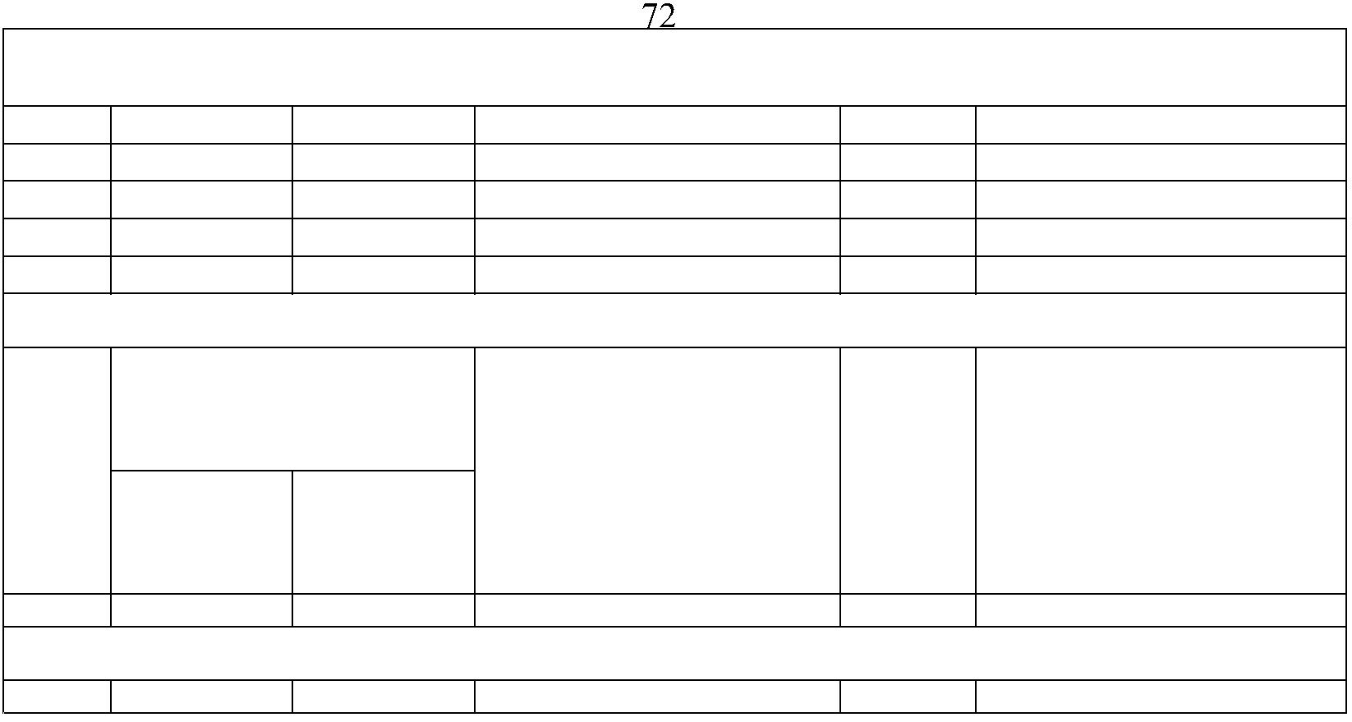

Раздел 4
План границ объекта
²⁷22 89
2
6
2
5
30
2
4
2
2
3
2
98
1
33 231 3
2
1
7
34
2
0
1
3
5
1
6
33 78
36
1
5
4
39
41
32
44
45
0
1
10131 2
89 141
7
4
6
5
4
3
2
1
4
67
1
80
48
4
9
1
79
5
0
1
1 7787
51
52
543
55
1
17765
5
1
74
1
73
1
72
1
17710
1
16691816645
1
66
1
67
1
6 1011666 312
1
59
1
58
5
6
1
57
57
58
5
9
1
1 5565
60
6
3
1
54
1
53
1
1 55021
6
790
7
1
7
2
1
41 914 487154 6
1
1
7
3
4134 4
412
7
5777647
7
8
7
9
1
41013 8
39
137
80
81
82
1
36
1
35
34
1
1
33
32
30
1
83
1
184
185
8
3
1
181
1
31
28
29
182
186
187
1
84
865
878
089
99239 1
1
8
193
192
191
1
27
1
89
188
1
26
8
1
25
190
1
24
9
1
23
1
21122
9
4
9
5
1
20
1
19
97
96
1
18
17
11 16141 5
1
1
1 990 980
1 0021
1
1
1
1
03
104
1
13
12
1
11
11100098 105
1
07106
Используемые условные знаки и обозначения:
Масштаб 1:15000
1
- характерная точка контура, сведения о которой позволяют однозначно определить её на местности
вновь образованная часть контура, сведения о которой достаточны для определения её
-
местоположения
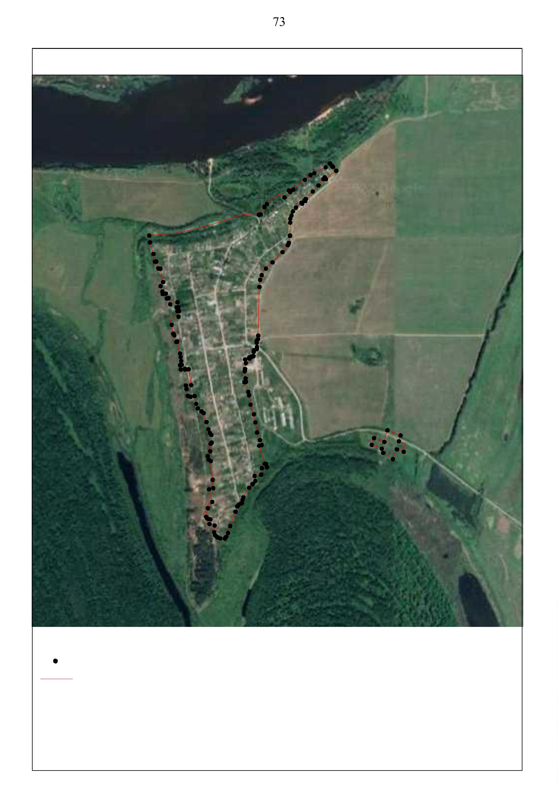

ОПИСАНИЕ МЕСТОПОЛОЖЕНИЯ ГРАНИЦ
граница населенного пункта д.Уша
(наименование объекта местоположение границ, которого описано (далее - объект)
Раздел 1
Сведения об объекте
№
п/п
Характеристики объекта
2
Описание характеристик
3
1
Российская Федерация, Рязанская область, р-н Шиловский, с/п
Инякинское, д Уша
1
Местоположение объекта
Площадь объекта ± величина
2
3
погрешности определения площади 274211кв.м. ± 259кв.м.
(P ± Дельта P)
Иные характеристики объекта
-

Раздел 3
Сведения о местоположении измененных (уточненных) границ объекта
1
2
. Система координат
МСК-62
. Сведения о характерных точках границ объекта
Средняя
квадратичес
кая
погрешност
ь положения местности
характерной
Существующие
координаты, м
Измененные (уточненные)
координаты, м
Описание
обозначения
точки на
Обозначе
ние
характер
ных
точек
границ
Метод определения
координат
характерной точки
(при
наличии)
X
2
Y
3
X
Y
точки (Мt),
м
1
4
5
6
7
8
ЗУ1(1)
Картометрический
метод
1
2
3
4
5
6
7
8
9
-
-
-
-
-
-
-
-
-
-
-
-
-
-
-
-
-
-
-
-
-
-
-
-
-
-
-
-
-
-
-
-
-
-
-
-
-
-
-
-
-
-
414023,37
414025,79
413991,63
413952,32
413958,37
413914,22
413874,88
413872,32
413767
2230282,41
2230354,07
2230362,23
2230368,58
2230471,69
2230475,62
2230457,27
2230398,3
2,50
2,50
2,50
2,50
2,50
2,50
2,50
2,50
2,50
2,50
2,50
2,50
2,50
2,50
2,50
2,50
2,50
2,50
2,50
2,50
2,50
-
-
-
-
-
-
-
-
-
-
-
-
-
-
-
-
-
-
-
-
-
Картометрический
метод
Картометрический
метод
Картометрический
метод
Картометрический
метод
Картометрический
метод
Картометрический
метод
Картометрический
метод
Картометрический
метод
2230410,58
2230493,13
2230492,62
2230489,03
2230496,78
2230486,8
Картометрический
метод
1
1
1
1
1
1
1
1
1
1
2
2
0
1
2
3
4
5
6
7
8
9
0
1
413763,92
413703,88
413663,86
413648,44
413594,32
413584,94
413565,29
413543,82
413478,2
Картометрический
метод
Картометрический
метод
Картометрический
метод
Картометрический
метод
Картометрический
метод
2230461,41
2230440,85
2230439,33
2230434,8
Картометрический
метод
Картометрический
метод
Картометрический
метод
Картометрический
метод
413485,76
413452,88
413449,8
2230378,56
2230372,13
2230394,18
Картометрический
метод
Картометрический
метод
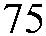

Сведения о местоположении измененных (уточненных) границ объекта
Картометрический
2
2
2
2
2
2
2
2
3
3
3
3
3
3
3
3
3
3
4
4
2
3
4
5
6
7
8
9
0
1
2
3
4
5
6
7
8
9
0
1
-
-
-
-
-
-
-
-
-
-
-
-
-
-
-
-
-
-
-
-
-
-
-
-
-
-
-
-
-
-
-
-
-
-
-
-
-
-
-
-
-
-
413447,06
413385,68
413387,8
2230449,31
2230440,24
2230408,8
2230408,49
2230360,72
2230325,95
2230302,97
2230214,37
2230231,73
2230243,01
2230250,19
2230252,75
2230251,73
2230249,67
2230254,29
2230257,88
2230265,57
2230267,1
2230267,1
2230268,97
2,50
2,50
2,50
2,50
2,50
2,50
2,50
2,50
2,50
2,50
2,50
2,50
2,50
2,50
2,50
2,50
2,50
2,50
2,50
2,50
2,50
-
-
-
-
-
-
-
-
-
-
-
-
-
-
-
-
-
-
-
-
-
метод
Картометрический
метод
Картометрический
метод
Картометрический
метод
413317,95
413317,65
413288,92
413285,9
Картометрический
метод
Картометрический
метод
Картометрический
метод
Картометрический
метод
413294,06
413413,64
413486,67
413524,64
413555,94
413594,74
413612,7
Картометрический
метод
Картометрический
метод
Картометрический
метод
Картометрический
метод
Картометрический
метод
Картометрический
метод
Картометрический
метод
413649,13
413748,5
Картометрический
метод
Картометрический
метод
413800,84
413914,97
413979,09
414011,68
414023,37
Картометрический
метод
Картометрический
метод
Картометрический
метод
Картометрический
метод
1
2230282,41
ЗУ1(2)
Картометрический
метод
4
4
4
4
4
4
4
4
2
3
4
5
6
7
8
9
-
-
-
-
-
-
-
-
-
-
-
-
-
-
-
-
413828,95
413829,26
413834,39
413852,54
413857,98
413852,24
413835,79
413823,66
2230628,31
2,50
2,50
2,50
2,50
2,50
2,50
2,50
2,50
-
-
-
-
-
-
-
-
Картометрический
метод
2230725,07
2230757,64
2230774,96
2230809,43
2230836,04
2230863,82
2230870,78
Картометрический
метод
Картометрический
метод
Картометрический
метод
Картометрический
метод
Картометрический
метод
Картометрический
метод
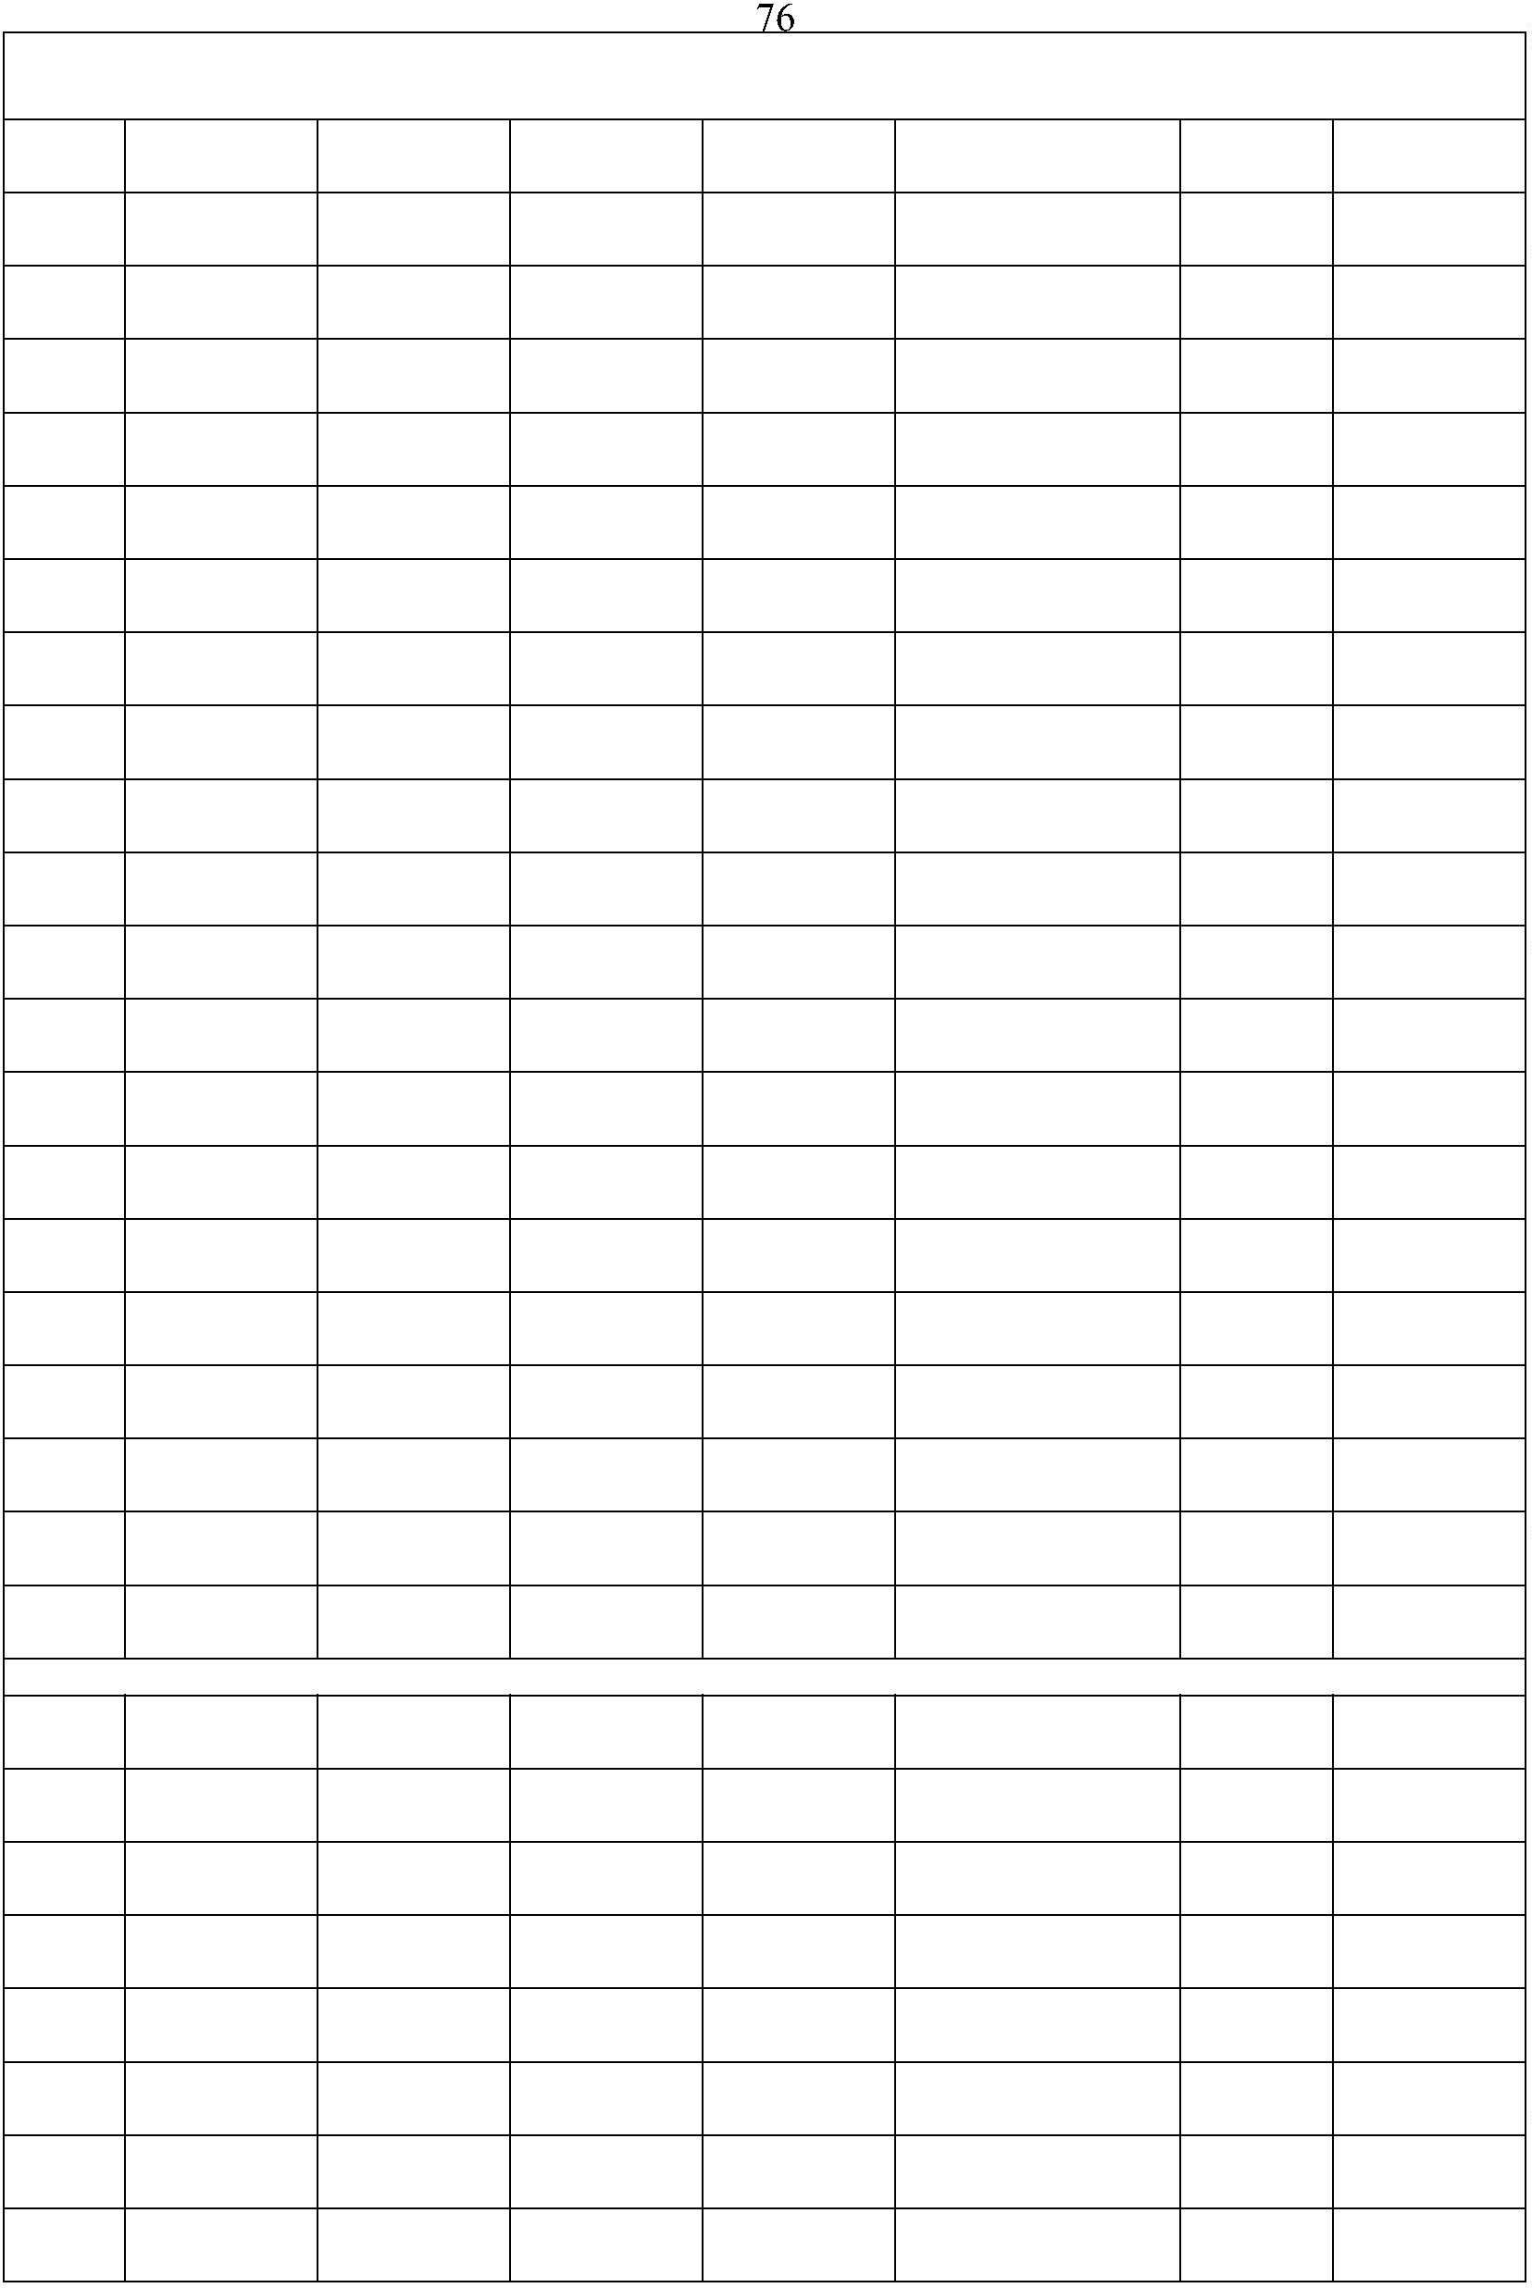

Сведения о местоположении измененных (уточненных) границ объекта
Картометрический
5
5
5
5
5
5
5
5
5
5
6
6
6
6
6
6
6
6
6
6
7
7
7
7
7
7
7
7
7
0
1
2
3
4
5
6
7
8
9
0
1
2
3
4
5
6
7
8
9
0
1
2
3
4
5
6
7
8
-
-
-
-
-
-
-
-
-
-
-
-
-
-
-
-
-
-
-
-
-
-
-
-
-
-
-
-
-
-
-
-
-
-
-
-
-
-
-
-
-
-
-
-
-
-
-
-
-
-
-
-
-
-
-
-
-
-
413796,64
413705,93
413552,42
413437,04
413344,05
413208,18
413209,11
413142,87
413145,29
413174,32
413197,6
2230865,66
2230855,42
2230828,44
2230809,36
2230791,23
2230763,78
2230676,24
2230663,69
2230587,49
2230589,91
2230591,12
2230513,7
2,50
2,50
2,50
2,50
2,50
2,50
2,50
2,50
2,50
2,50
2,50
2,50
2,50
2,50
2,50
2,50
2,50
2,50
2,50
2,50
2,50
2,50
2,50
2,50
2,50
2,50
2,50
2,50
2,50
-
-
-
-
-
-
-
-
-
-
-
-
-
-
-
-
-
-
-
-
-
-
-
-
-
-
-
-
-
метод
Картометрический
метод
Картометрический
метод
Картометрический
метод
Картометрический
метод
Картометрический
метод
Картометрический
метод
Картометрический
метод
Картометрический
метод
Картометрический
метод
Картометрический
метод
Картометрический
метод
413199,95
413209,12
413291,95
413288,38
413362,35
413363,04
413357,83
413396,64
413391,05
413381,86
413419,54
413429,82
413513,76
413530,27
413560,15
413537,49
413567,4
Картометрический
метод
2230490,3
Картометрический
метод
2230540,32
2230642,46
2230653,41
2230596,94
2230560,41
2230560,93
2230596,28
2230656,3
Картометрический
метод
Картометрический
метод
Картометрический
метод
Картометрический
метод
Картометрический
метод
Картометрический
метод
Картометрический
метод
Картометрический
метод
2230661,88
2230593,84
2230602,22
2230585,72
2230597,47
2230678,52
2230686,37
2230612,29
Картометрический
метод
Картометрический
метод
Картометрический
метод
Картометрический
метод
Картометрический
метод
Картометрический
метод
Картометрический
метод
413593,41
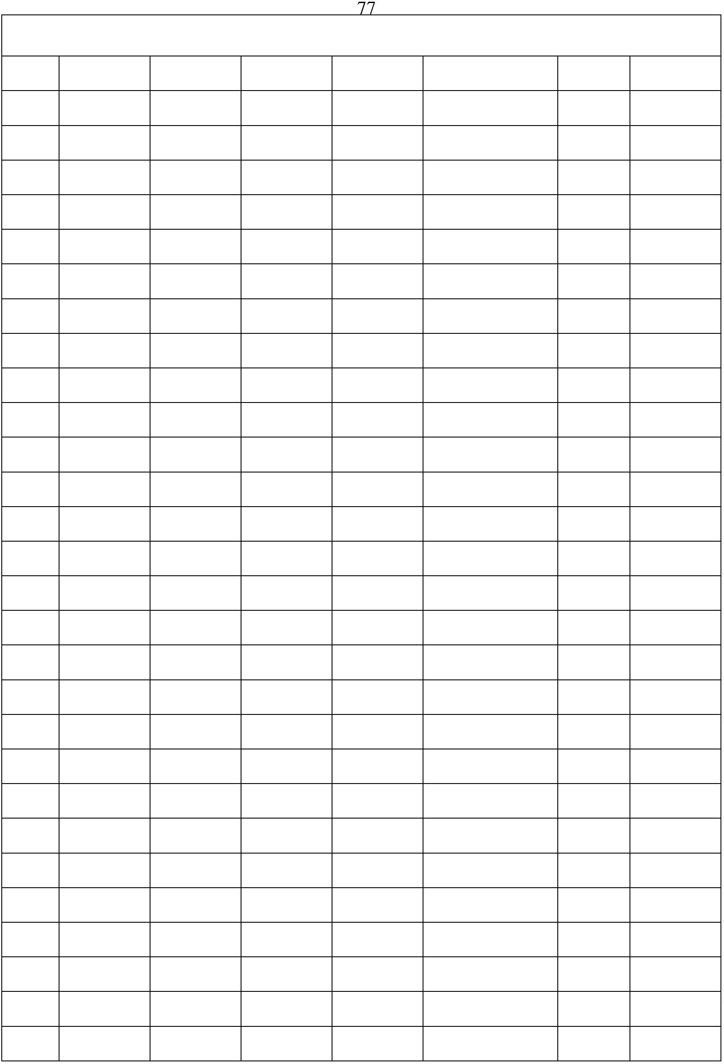

Сведения о местоположении измененных (уточненных) границ объекта
Картометрический
7
8
8
8
8
4
9
0
1
2
3
2
-
-
-
-
-
-
-
-
-
-
-
-
413678,84
413699,47
413721,14
413742,8
2230630,06
2230621,81
2230623,87
2230636,25
2230630,06
2230628,31
2,50
2,50
2,50
2,50
2,50
2,50
-
-
-
-
-
-
метод
Картометрический
метод
Картометрический
метод
Картометрический
метод
Картометрический
метод
413809,86
413828,95
Картометрический
метод
3
. Сведения о характерных точках части (частей) границы объекта
Часть № -
Средняя
квадратичес
кая
погрешност
ь положения местности
характерной
Существующие
координаты, м
Измененные (уточненные)
координаты, м
Описание
обозначения
точки на
Обозначе
ние
характер
ных
точек
границ
Метод определения
координат
характерной точки
(при
наличии)
X
Y
X
Y
точки (Мt),
м
1
2
3
4
5
6
7
8
-
-
-
-
-
-
-
-
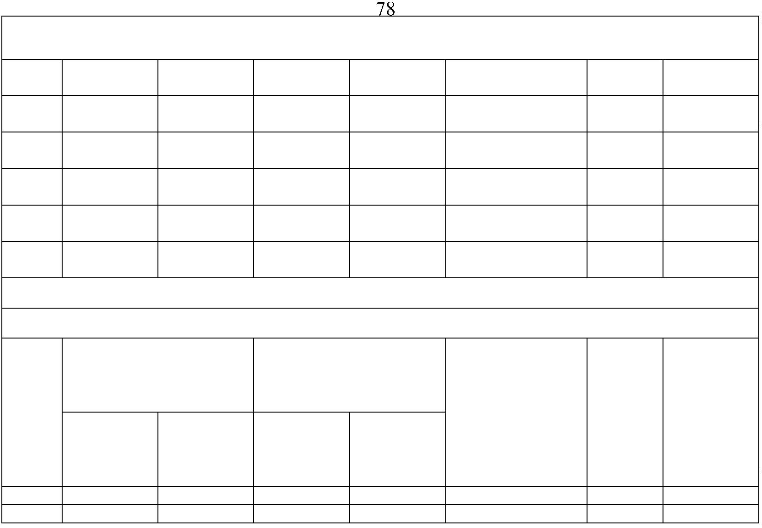

Раздел 4
План границ объекта
1
2
4
1
3
4
0
5
4
3
9
6
8
7
46
4
5
47
4
43
4
48
4
4
2
3
9
8
3
7
8
5
0
9
1
0
3
8
2
8
1
1
1
51
8
0
7
9
1
2
3
6
13
3
5
3
4
1
4
78
1
5
7
5
16
7
76
7
3
3
5
2
1
7
7
4
3
2
7
3
3
1
1
9
1
8
2
021
2
2
5
3
7
2
3
0
71
6
6
8
7
6
9
7
0
2
4
23
6
6
65
5
4
2
6
25
6
3
6
4
2
9
2
7
2
8
6
2
5
6
55
6
1
60
5
9
5
8
57
Используемые условные знаки и обозначения:
- характерная точка контура, сведения о которой позволяют однозначно определить её на местности
вновь образованная часть контура, сведения о которой достаточны для определения её
Масштаб 1:5000
1
-
местоположения
